ESCOLAS E FACULDADES QI

CURSO TÉCNICO EM INFORMÁTICA

UNIDADE: JULIO DE CASTILHOS – Filial 09



**ALUNO1: Sara Rebeca Bittencourt da Silva;**

**ALUNO2: Sophia Mendes da Silveira;**

**ALUNO3: João Pedro Bertoletti;**

**ALUNO4: Luigi Britz Bertoletti.**

**TRABALHO DE CONCLUSÃO DE**

**ANÁLISE E QUALIDADE DE SOFTWARE**

Porto Alegre – 2021

ESCOLAS E FACULDADES QI

CURSO TÉCNICO EM INFORMÁTICA

Disciplina: ANÁLISE E QUALIDADE DE SOFTWARE

Professora: Andreza Barcaro.

**Sistema Metacademia**

Trabalho de Conclusão da disciplina de Análise do curso Técnico em Informática, nas Escolas e Faculdades QI.

Porto Alegre– 2021

**FOLHA DE CORREÇÃO**

AUTOR (A): Fulano da Silva Lima

TÍTULO: Título do seu trabalho

NATUREZA DO TRABALHO: Trabalho de Conclusão da Disciplina de Análise

INSTITUIÇÃO DE ENSINO: Escola de Educação Profissional QI

ÁREA DE CONCENTRAÇÃO: Técnico em Informática

|  |  |  |  |  |  |  |
| --- | --- | --- | --- | --- | --- | --- |
| **NOTA DE CORREÇÃO TÉCNICA: ______** | | | | | | |
| **Aplicação no projeto, nos conteúdos:** | | **Excelente** | **Bom** | | **Regular** | **Comentários** |
| ETAPA 01 | |  |  | |  |  |
| ETAPA 02 | |  |  | |  |  |
| ETAPA 03 | |  |  | |  |  |
| ETAPA 04 | |  |  | |  |  |
| ETAPA 06 | |  |  | |  |  |
| ETAPA 07 | |  |  | |  |  |
| ETAPA 08 | |  |  | |  |  |
| ETAPA 09 | |  |  | |  |  |
| ETAPA 10 | |  |  | |  |  |
| Explicações dos conteúdos | |  |  | |  |  |
| Relevância do tema, domínio de conteúdo e desenvolvimento do projeto | |  |  | |  |  |
| **NOTA DE ORIENTAÇÃO: ______** | | | | | | |
| **Procedimentos:** | **Avaliação:** | | | **Comentários** | | |
| Entrega das etapas | 0,0 a 2,0 (0,2/etapa) | | |  | | |
|  | | |
| Colaboração com o Grupo e envolvimento no projeto | 0,0 a 1,5 | | |  | | |
|  | | |
| NOME E ASSINATURA DO ORIENTADOR:_______________________________ | | | | | | |
| DATA: ____/____/____ | | | | | | |

Dedicamos este trabalho aos nossos pais, professores e companheiros, que nos auxiliaram e incentivaram no decorrer dente módulo.

Agradecemos aos professores da Escola QI por todo conhecimento nos proporcionaram e, principalmente, as nossas famílias pelo suporte nas horas difíceis.

**RESUMO:**

Este trabalho apresenta as ações exercidas pela empresa fictícia "TIFOUR" ou "Ti4" na criação e codificação do sistema de software de administração geral para a empresa "Metacademia". Neste são efetuados diversos exercícios e experimentos teóricos assim como, apresentação de resultados práticos para simplificar o entendimento e informar sobre a viabilidade deste produto no cenário atual.

Esperamos que o mesmo seja útil para as gerações futuras.

**PALAVRAS-CHAVE:** Metacademia, TIFOUR, função, usuário e tabela.

Sumário

1. apresentação da empresa10

2. a Empresa10

2.1 missão10

2.2 visão10

2.3 público alvo10

2.4 persona10

2.5 estratégia da empresa10

2.6 produtos e serviços11

2.7 logotipo e slogan11

2.8 registro11

2.9 viabilibade da sua empresa11

3. GESTÃO DE PESSOAS12

3.1. ORGANOGRAMA12

3.2. CARGOS12

4. GAMIFICAÇÃO CORPORATIVA12

4.1 DEFININDO O JOGO E SUA MECÂNICA12

4.2. IMPLEMENTANDO E MONITORANDO13

4.3. MENSURANDO E VALIDADNDO16

5.GESTÃO DE QUALIDADE17

5.1 5W2H17

5.2 DIAGRAMA DE CAUSA E EFEITO23

5.3 PDCA23

6. DESIGN THINKING24

6.1 PROJEC MODEL CANVAS PARA GERENCIAMENTO DE PROJETOS.25

7. APRESENTAÇÃO DO PROJETO26

8. PROJETO27

8.1. TEMA27

8.2. OBJETIVO GERAL27

8.3. OBJETIVOS ESPECÍFICOS27

9. PESQUISA DE MERCADO28

10. REGRAS DE NEGÓCIO40

11. REQUISITOS FUNCIONAIS E NÃO FUNCIONAIS43

12. ESPECIFICAÇÃO DE CASO DE USO46

13. DIAGRAMA DE CASO DE USO132

14. DIAGRAMA DE CLASSE132

15. MODELOS DE BANCO DE DADOS133

16. STORYBOARD- PROTOTIPAGEM165

**1. Apresentação Da Empresa**

A Equipe TIFOUR é uma empresa de tecnologia com foco em desenvolvimento de sistemas com qualidade. A equipe é composta por 4 integrantes. São eles: Sophia Mendes da Silveira, a Analista de Sistemas, ela quem gerencia a equipe e o projeto; Sara Rebeca Bittencourt da Silva é a Designer do projeto, todos os layouts e ideias que melhoram o visual da empresa partem dela, João Pedro Schmaedecke Bertoletti é o Desenvolvedor, ele é quem codifica e desenvolve todo o sistema; Luigi Britz Bertoletti é o Analista de Negócios, ele comanda a documentação e registros do sistema. Todos trabalham em conjunto para que o sistema seja criado exatamente como o cliente deseja.

O projeto principal da equipe é o sistema da empresa Metacademia. O sistema tem o propósito de ajudar a Metacademia a gerenciar de forma mais prática e com agilidade toda a academia, facilitando o trabalho dos funcionários e dos clientes que fazem exercícios na academia.

**2.1. Missão**

A missão da Equipe TIFOUR é trazer a melhor qualidade de seus projetos para as empresas parceiras.

**2.2. Visão**

A visão da Equipe é ser reconhecida no mercado de trabalho como uma empresa que preza pela transparência, qualidade e prazo.

**2.3. Público Alvo**

O público alvo são as empresas que estão se adequando às novas tecnologias e querem crescer junto delas.

**2.4. persona**

O persona é a Beatriz Rosa da Silva. Ela é Gerente Geral da Empresa Metacademia. A Beatriz busca melhorar e atualizar a academia com um sistema sofisticado e que ajude com praticidade e facilidade de gerir toda a empresa.

**2.5. Estratégia da empresa**

Usando como base "objetivos e resultados-chave" (Objectives and Key Results ou OKRs), a empresa tem como base o uso de solicitações simples, como a necessidade de simplificar a gestão, coordenação e administração sistêmica de uma empresa na composição de um sistema complexo que atenda as necessidades

apresentadas para que a empresa TIFOUR trabalhe investindo no futuro de pequenas e médias empresas.

**2.6. Produtos e Serviços**

O produto vendido pela empresa é o sistema desenvolvido pela equipe de desenvolvimento. Junto do sistema, a empresa também auxilia com a manutenção e suporte referentes a quaisquer dificuldades e problemas que o sistema apresentar.

**2.7. Logotipo e slogan**

Logotipo da TIFOUR:



Figura : Logo TIFOUR

Slogan da TIFOUR:

The best of TI 4 you

(O melhor do TI para você)

**2.8.registro**

Registrada em porto alegre, sob CNPJ 69.420.647/0001-01, na data de xx de novembro de 2021, com capital inicial de 100.000,00 reais, cedidos igualmente pelos sócios João Pedro Schmaedecke de CPF Xxx.xxx.xxx-xx; Luigi Britz Bertoletti de CPF xxx.xxx.xxx-xx; Sara Rebecca Bittencourt da Silva de CPF xx.xxx.xxx-xx e Sophia Mendes da Silveira de CPF xx.xxx.xxx-xx, sobre regime de sociedade limitada. Sob endereço rua Andradas, número 1444 - centro histórico de Porto Alegre, RS, sala xx.

**2.9.viabilidade de sua empresa**

A empresa TIFOUR se encaixa na rara posição de não possuir concorrentes diretos, apesar de existirem múltiplos que auxiliam em administração,financeiros e controladoria, os sistemas desenvolvidos pela empresa são de caráter omnidirecional, cobrindo todos aspectos da empresa de nosso contratante. Falando em nossos contratantes, os planos de valores oferecidos pelo TIFOUR se adequam ao porte de nossos contratantes, pois nosso objetivo é primeiramente garantir o crescimento de nossos parceiros, para num futuro próximos lucramos juntos e buscarmos o aprece de nossos desenvolvidos.

**3. GESTÃO DE PESSOAS**

**3.1. Organograma**

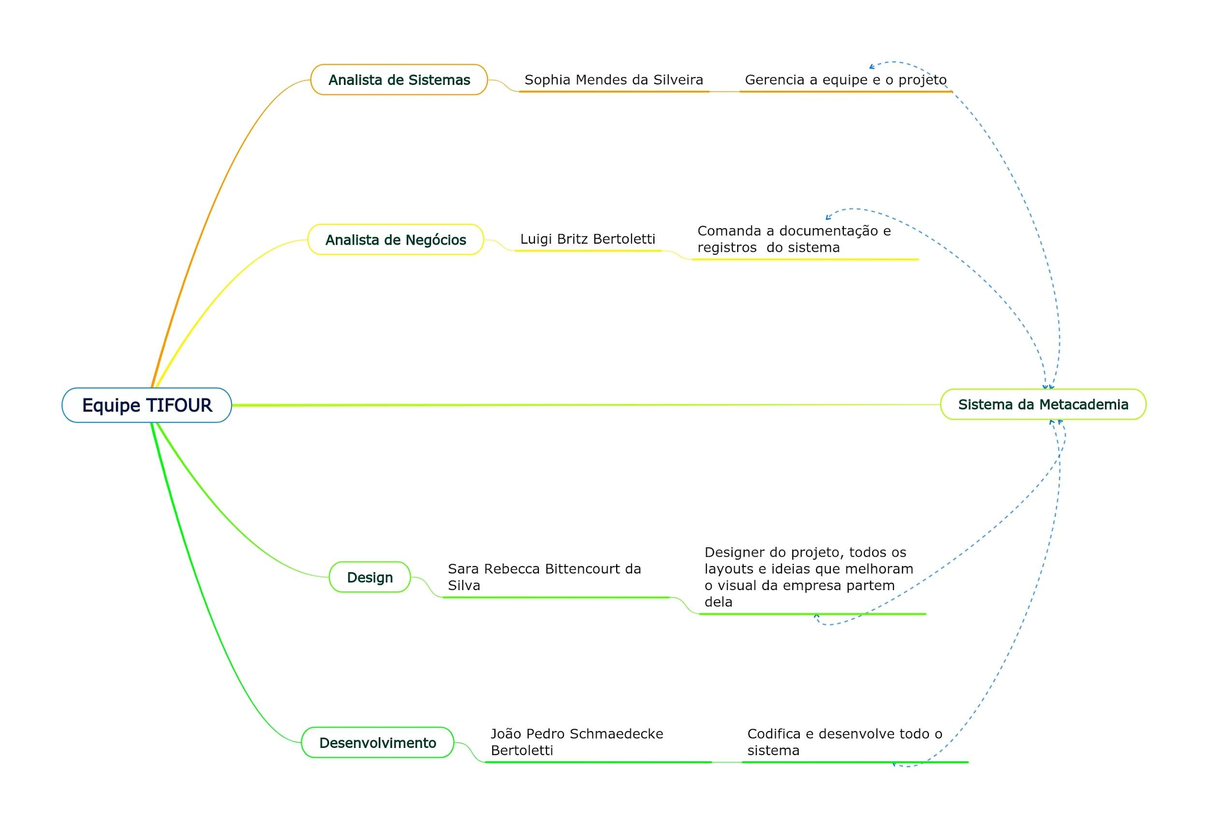

Figura : Organograma da equipe

**3.2. Cargos**

Integrantes e seus cargos:

Sophia Mendes da Silveira - Analista de Sistemas;

Luigi Britz Bertoletti - Analista de Negócios;

João Pedro Schmaedecke Bertoletti - Desenvolvedor;

Sara Rebecca Bittencourt da Silva - Design.

**4.GAMIFICAÇÃO CORPORATIVA**

**4.1. Definindo o jogo e sua mecânica**

O jogo será baseado na Corrida Maluca, mas, ao contrário do jogo clássico em que os participantes competem para ganharem a corrida de forma individual, a equipe de desenvolvimento terá uma “competição construtiva”. Onde todos os integrantes irão usar dessa competição para criar uma dinâmica legal e rápida para ganharem recompensas de acordo com o tempo, esforço e resultado que for apresentar ao Analista de Sistemas. Tendo recebido o nome de “Manobras evasivas” devido a estes critérios, após a avaliação, será definido qual a recompensa e a fase que o desenvolvedor passará.

Esse jogo foi escolhido para motivar os envolvidos a trabalharem de forma dinâmica e divertida sem perder o profissionalismo e responsabilidade, trazendo várias fases e desafios para vencer e assim recebendo recompensas conforme dedicação.

**4.2 Implementando e monitorando**

Manobras Evasivas

Será uma Corrida, que representa o desenvolvimento do projeto, onde todos partem da linha de partida ‘START’, o relato do analista de sistema sobre como será o sistema, e irão chegar no mesmo lugar ‘THE END’, o sistema pronto, funcional e aprovado pelo cliente.

Para avançar na “corrida” não é necessário correr, mas sim, cumprir com as missões dispostas para os integrantes em cada fase, podendo ser em conjunto ou individual. A quantidade de fases dependerá do tamanho do projeto, a primeira seria neste modelo:

* Fase 1: Elaboração do Logo e Proposta comercial
* Missão do Design -
  + Logos e Nomes;
  + Cronograma de desenvolvimento do projeto;
* Missão do desenvolvimento -
  + Módulos do Projeto;
  + Tecnologia;
* Missão do analista de negócio -
  + Introdução;
  + Cronograma de desenvolvimento do projeto;
  + Investimento;
* Missão do analista de sistema -
  + Cronograma de desenvolvimento do projeto
  + Cronograma de desenvolvimento do projeto (Clássico)
  + Módulos do Projeto;

Entre uma fase e outras haverá os “Desafios”, estes são literalmente os contratempos, falhas, dificuldades que irão surgir durante o trabalho.

Ex.: O design foi para aprovação do cliente, ele pediu para que algo fosse alterado, isto é um contratempo, pois já foi organizado o tempo necessário para o design e não se pode avançar sem ele aprovado.

Será observado como cada integrante irá lidar com o contratempo (especificações de avaliação em 4.3), e isto gerará pontos no XP de cada um. Estes pontos no final da corrida podem ser trocados, a cada “3”, por uma moeda, sendo o máximo 3 pontos por vez.

O desempenho durante o jogo irá definir o 1º, 2º e 3º lugar, este será julgado pelo "banqueiro", vulgo analista de sistema, por meio dos critérios descritos na próxima questão (4.3).

* Cada integrante terá uma ficha de apresentação, a ficha serve para identificar o cofre de cada um que está com o banqueiro, nela é identificado:
  + Nome:
  + Função:
  + XP:
* Moedas, são as recompensas geradas, cada integrante poderá receber até 5 moedas por fase, estas serão guardadas no cofre do banqueiro. As moedas servem para comprar as cartas.
* Cartas - Elas devem ser compradas com o banqueiro:
  + Relógio:
    - Tempo Integral - 25 moedas - Aqui o participante pode negociar com o banqueiro um dia de folga.
    - Tempo Parcial- 13 moedas - Aqui o participante pode negociar com o banqueiro metade do tempo de seu turno de serviço.
  + Troca - 20 moedas - Aqui o participante pode trocar a sua tarefa com a de outro participante de sua preferência.
  + Prenda- Aqui o participante escolherá um outro participante para direcionar as cartas de prenda. Elas serão escolhidas por todos antes do “start” da corrida. Sendo 5 cartas de cada modo e terão diferentes valores:
    - 5 moedas - Prenda momentânea;
    - 10 moedas - Prenda do dia;
    - 15 moedas - Prenda da semana;

Obs: A pessoa deve manter a prenda pela quantidade de tempo que cada carta possui.

Obs²: As cartas podem ser utilizadas uma única vez, retornando ao banqueiro.

* Banqueiro: O banqueiro é o analista de sistemas, ele irá avaliar a quantidade de moedas que cada participante irá receber por cada competência, além de distribuir as cartas e XP. Por causa disso, para que ele participe receberá o valor fixo de 3 moedas (valor máximo 5) por fase, e o valor fixo em 2 no XP (valor máximo 3).
* Final da Corrida- No final da corrida o vencedor ganha o baú de cartas, ou seja, ele tem direito a escolher no início de uma nova corrida uma carta de cada tipo: Tempo, Troca e Prenda.
  + *Importante:* As cartas só serão válidas na próxima corrida, caso o vencedor não as use, ele deve devolvê-las ao banqueiro.

1. Penalidades:
   1. Os participantes devem informar ao banqueiro quando utilizarem uma carta, caso contrário poderá levar à invalidação da mesma.
   2. Os participantes devem informar quando há um contratempo, caso contrário seu XP poderá ser zerado durante toda a corrida.
   3. Os participantes devem informar quando não conseguirão concluir uma fase, caso contrário poderão ser retirados da corrida.

****Figura : Design do jogo

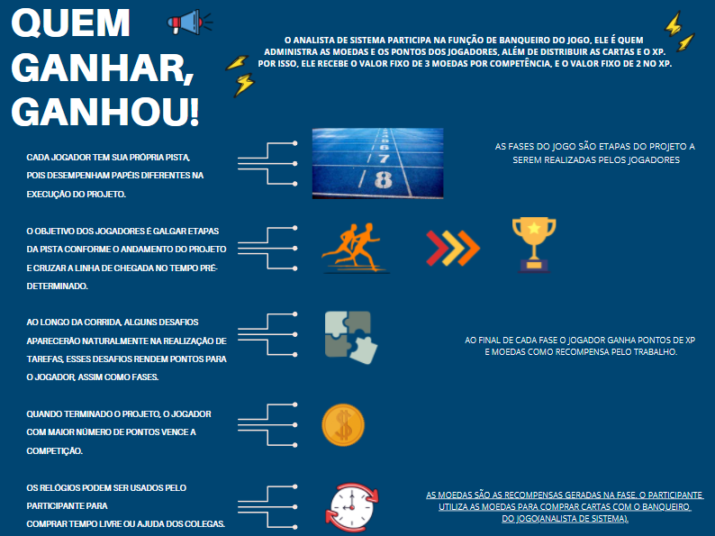

Figura : Manual do jogo

**4.3. Mensurando e validando**

* O analista de sistemas (banqueiro) irá avaliar os seguintes critérios em cada fase:
  + Tempo empregado - ou seja, o tempo em que cada um dedicou à tarefa. Além do tempo total em que cada um levou para a resolução da tarefa. Ex.:
    - P1 levou 2 dias, mas passou 1 hora por dia fazendo.
    - P2 levou 3 dias, mas passou 2 horas por dia fazendo.
  + Esforço- Ou seja, o quanto foi pesquisado, produzido e quanto cada um se debruçou para resolver a questão.
  + Participação - Ou seja, comunicação, auxílio e a tomada de iniciativa individual e enquanto equipe.

* O analista de sistemas (banqueiro) irá avaliar os seguintes critérios em cada desafio:
  + Resolução de Problemas - O modo que cada um lida com a adversidade.
  + Criatividade - Como irão resolver o empecilho.
  + Empatia - Como os outros integrantes irão auxiliar na resolução do empecilho.

**5 -GESTÃO DA QUALIDADE**

**5.1.5W2H**

**Ataque de Hacker**

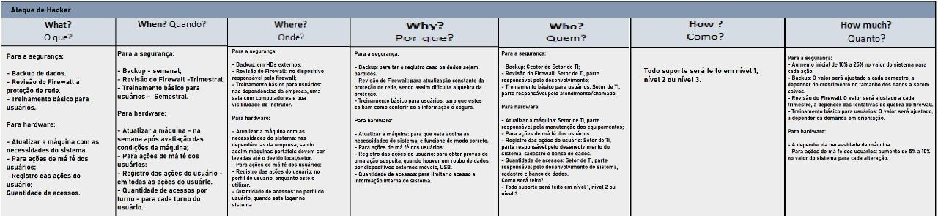

Figura : 5W2H para ataque de hacker

1. O que será feito?

Para a segurança:

* Backup de dados.
* Revisão do Firewall a proteção de rede.
* Treinamento básico para usuários.

Para hardware:

* Atualizar a máquina com as necessidades do sistema.

Para ações de má fé dos usuários:

* Registro das ações do usuário;
* Quantidade de acessos.

1. Quando será feito?

Para a segurança:

* Backup - semanal;
* Revisão do Firewall - Trimestral;
* Treinamento básico para usuários - Semestral.

Para hardware:

* Atualizar a máquina - na semana após avaliação das condições da máquina;

Para ações de má fé dos usuários:

* Registro das ações do usuário - em todas as ações do usuário.
* Quantidade de acessos por turno - para cada turno do usuário.

1. Onde será feito?

Para a segurança:

* Backup: em HDs externos;
* Revisão do Firewall: no dispositivo responsável pelo firewall;
* Treinamento básico para usuários: nas dependências da empresa, uma sala com computadores e boa visibilidade do instrutor.

Para hardware:

* Atualizar a máquina com as necessidades do sistema: nas dependências da empresa, sendo assim máquinas portáteis devem ser levadas até o devido local/setor.

Para ações de má fé dos usuários:

* Registro das ações do usuário: no perfil do usuário, enquanto este o utilizar.
* Quantidade de acessos: no perfil do usuário, quando este logar no sistema.

1. Porque será feito?

Para a segurança:

* Backup: para ter o registro caso os dados sejam perdidos.
* Revisão do Firewall: para atualização constante da proteção de rede, sendo assim dificulta a quebra da proteção.
* Treinamento básico para usuários: para que estes saibam como conferir se a informação é segura.

Para hardware:

* Atualizar a máquina: para que esta acolha as necessidades do sistema, e funcione de modo correto.

Para ações de má fé dos usuários:

* Registro das ações do usuário: para obter provas de uma ação suspeita, quando houver um roubo de dados por dispositivos externos móveis, USB.
* Quantidade de acessos: para limitar o acesso a informação interna do sistema.

1. Quem o fará?

Para a segurança:

* Backup: Gestor do Setor de TI;
* Revisão do Firewall: Setor de Ti, parte responsável pelo desenvolvimento;
* Treinamento básico para usuários: Setor de TI, parte responsável pelo atendimento/chamado.

Para hardware:

* Atualizar a máquina: Setor de Ti, parte responsável pela manutenção dos equipamentos;

Para ações de má fé dos usuários:

* Registro das ações do usuário: Setor de Ti, parte responsável pelo desenvolvimento do sistema, cadastro e banco de dados.
* Quantidade de acessos: Setor de Ti, parte responsável pelo desenvolvimento do sistema, cadastro e banco de dados.

1. Como será feito?

Todo suporte será feito em nível 1, nível 2 ou nível 3.

1. Quanto custa?

Para a segurança: aumento inicial de 10% a 25% no valor do sistema para cada ação.

* Backup: O valor será ajustado a cada semestre, a depender do crescimento no tamanho dos dados a serem salvos.
* Revisão do Firewall: O valor será ajustado a cada trimestre, a depender das tentativas de quebra do firewall.
* Treinamento básico para usuários: O valor será ajustado, a depender da demanda em orientação.

Para hardware: a depender da necessidade da máquina.

Para ações de má fé dos usuários: aumento de 5% a 10% no valor do sistema para cada alteração.

**Perda de Dados**

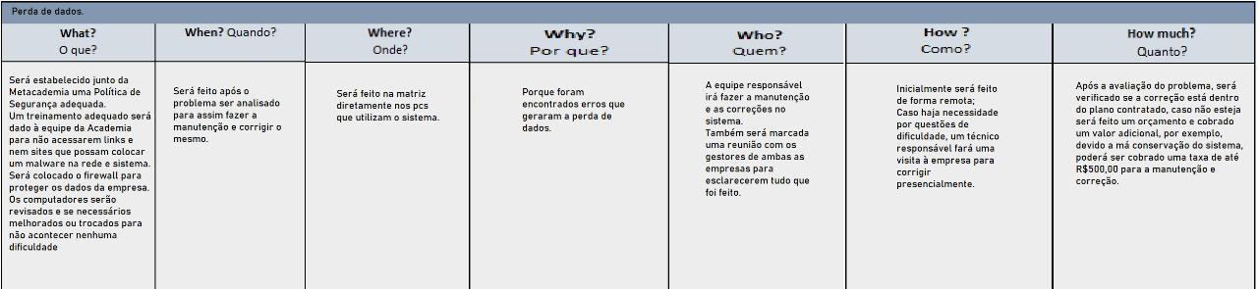

Figura : 5W2H para perda de dados

1. O que será feito?

* Será estabelecido junto da Metacademia uma Política de Segurança adequada.
* Um treinamento adequado será dado à equipe da Academia para não acessarem links e nem sites que possam colocar um malware na rede e sistema.
* Será colocado o firewall para proteger os dados da empresa.
* Os computadores serão revisados e se necessários melhorados ou trocados para não acontecer nenhuma dificuldade

1. Quando será feito?

* Será feito após o problema ser analisado para assim fazer a manutenção e corrigir o mesmo.

1. Onde será feito?

* Será feito na matriz diretamente nos pcs que utilizam o sistema.

1. Porque será feito?

* Porque foram encontrados erros que geraram a perda de dados.

1. Quem o fará?

* A equipe responsável irá fazer a manutenção e as correções no sistema.
* Também será marcada uma reunião com os gestores de ambas as empresas para esclarecerem tudo que foi feito.

1. Como será feito?

* Inicialmente será feito de forma remota;
* Caso haja necessidade por questões de dificuldade, um técnico responsável fará uma visita à empresa para corrigir presencialmente.

1. Quanto custa?

* Após a avaliação do problema, será verificado se a correção está dentro do plano contratado, caso não esteja será feito um orçamento e cobrado um valor adicional, por exemplo, devido a má conservação do Sistema, poderá ser cobrado uma taxa de até R$500,00 para a manutenção e correção.

**Impermanência do sistema.**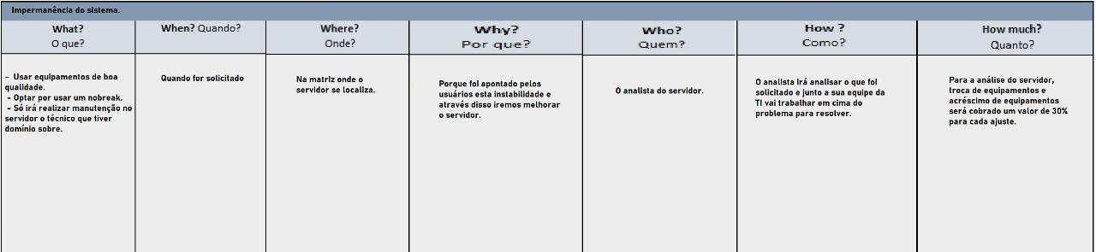

Figura : 5W2H para impermanência do sistema

1. O que será feito?

* Usar equipamentos de boa qualidade.
* Optar por usar um nobreak.
* Só irá realizar manutenção no servidor o técnico que tiver domínio sobre.

1. Quando será feito?

* Quando for solicitado.

1. Onde será feito?

* Na matriz onde o servidor se localiza.

1. Porque será feito?

* Porque foi apontado pelos usuários esta instabilidade e através disso iremos melhorar o servidor.

1. Quem o fará?

* O analista do servidor.

1. Como será feito?

* O analista irá analisar o que foi solicitado e junto a sua equipe da TI vai trabalhar em cima do problema para resolver.

1. Quanto custa?

* Para a análise do servidor, troca de equipamentos e acréscimo de equipamentos será cobrado um valor de 30% para cada ajuste.

**Erro na leitura de códigos de barras.**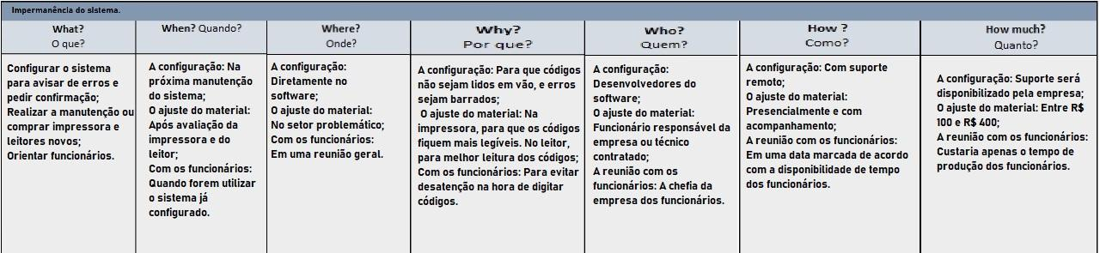

Figura : 5W2H para erro na leitura de códigos de barras

1. O que será feito?

* Configurar o sistema para avisar de erros e pedir confirmação;
* Realizar a manutenção ou comprar impressora e leitores novos;
* Orientar funcionários.

1. Quando será feito?

* A configuração: Na próxima manutenção do sistema;
* O ajuste do material: Após avaliação da impressora e do leitor;
* Com os funcionários: Quando forem utilizar o sistema já configurado.

1. Onde será feito?

* A configuração: Diretamente no software;
* O ajuste do material: No setor problemático;
* Com os funcionários: Em uma reunião geral.

1. Porque será feito?

* A configuração: Para que códigos não sejam lidos em vão, e erros sejam barrados;
* O ajuste do material: Na impressora, para que os códigos fiquem mais legíveis. No leitor, para melhor leitura dos códigos;
* Com os funcionários: Para evitar desatenção na hora de digitar códigos.

1. Quem o fará?

* A configuração: Desenvolvedores do software;
* O ajuste do material: Funcionário responsável da empresa ou técnico contratado;
* A reunião com os funcionários: A chefia da empresa dos funcionários.

1. Como será feito?

* A configuração: Com suporte remoto;
* O ajuste do material: Presencialmente e com acompanhamento;
* A reunião com os funcionários: Em uma data marcada de acordo com a disponibilidade de tempo dos funcionários.

1. Quanto custa?

* A configuração: Suporte será disponibilizado pela empresa;
* O ajuste do material: Entre R$ 100 e R$ 400;
* A reunião com os funcionários: Custaria apenas o tempo de produção dos funcionários.

**5.2. Diagrama de causa e efeito**

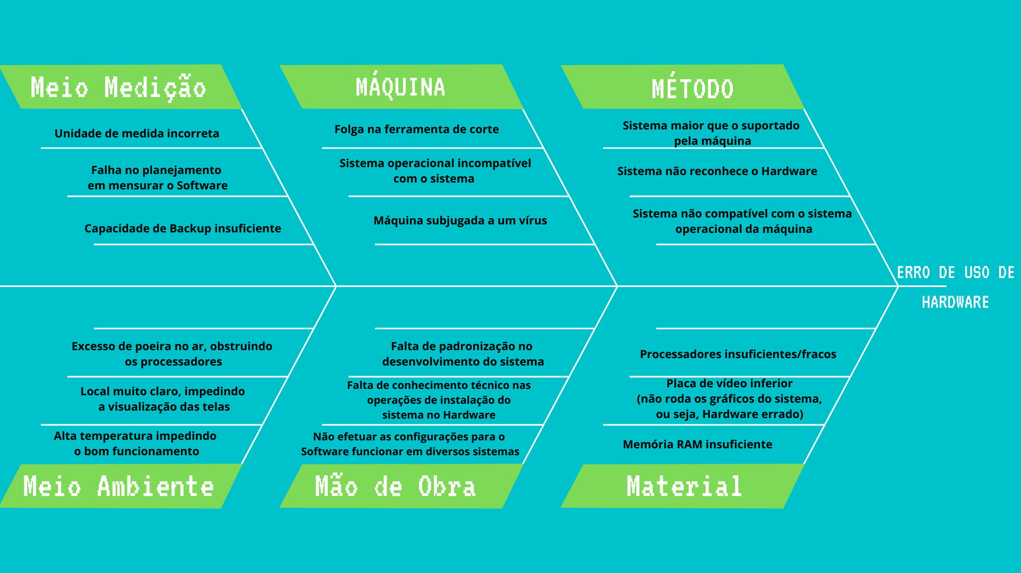Figura 9: diagrama de causa e efeito para erro de uso de hardware

**5.3.PDCA**

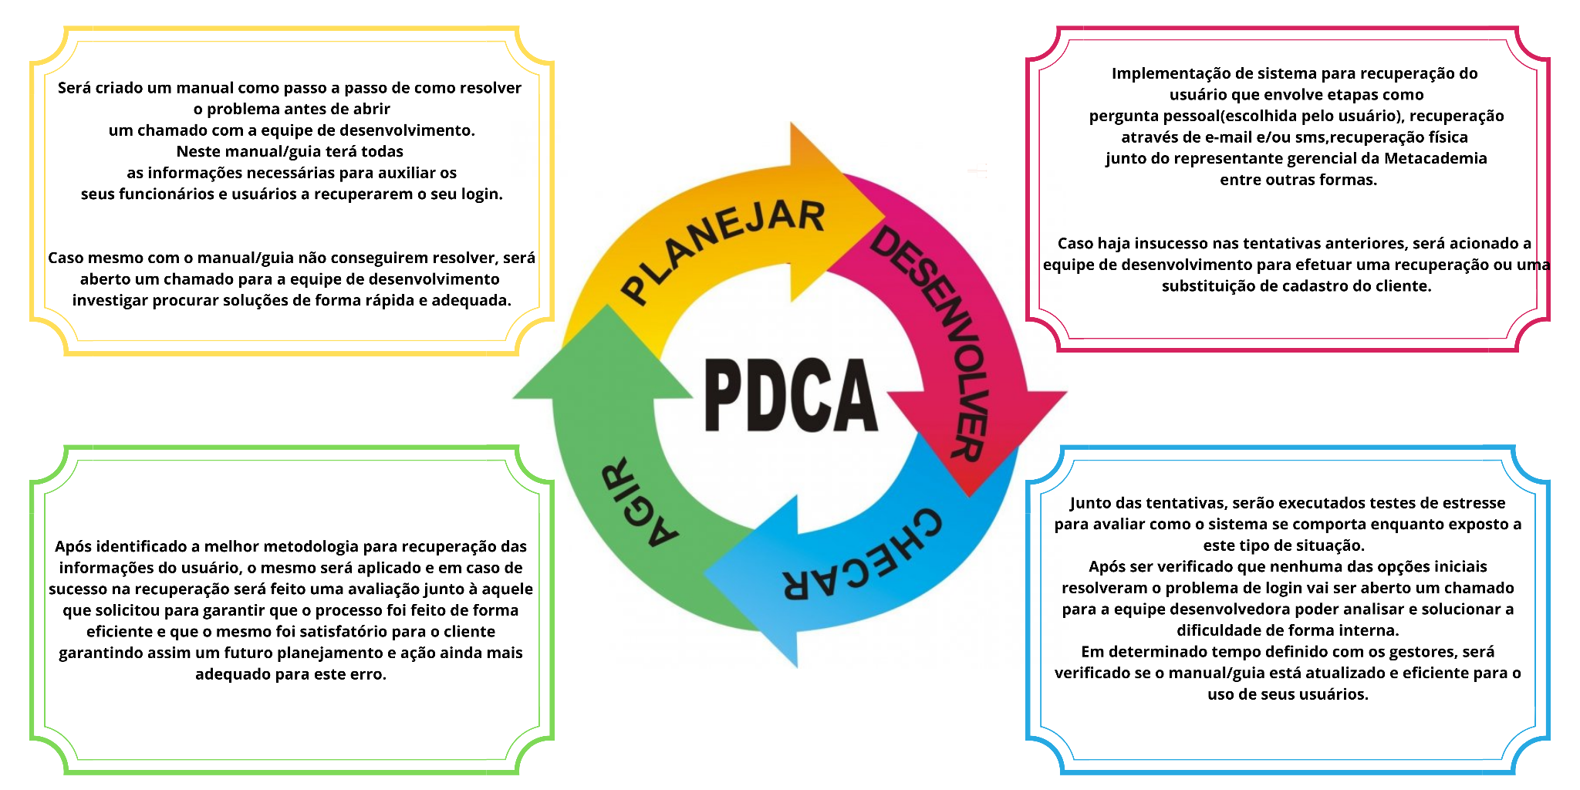

Figura : PDCA

**6-Design Thinking**

O Design Thinking é uma forma de pensar a elaboração de um projeto ou administração de uma empresa. Esse método é baseado na criação de ideias para soluções de problemas, visando uma experiência desafiadora e divertida que estimule a inteligência dos participantes e gere aprendizado. Tudo isso sempre relacionando a ação humana com inovações na área de negócios e tecnologias.

O Design Thinking é dividido em 4 etapas:

1. Imersão: A primeira etapa do design thinking envolve bastante pesquisa. O objetivo é entender a situação completamente, se colocando no lugar onde há o problema, identificando os pontos fracos e fortes.
2. Ideação: reunir as equipes envolvidas e adotar técnicas que incentivam e valorizam o compartilhamento de muitas ideias.O brainstorming e os mapas mentais são ferramentas importantes nesta parte do processo.
3. Prototipação: Hora dos testes, a partir dos testes realizados, você pode decidir se a ideia está pronta para ser finalizada ou se ajustes ainda precisam ser feitos.
4. Implementação: Na última etapa do design thinking, aqui é a hora de tirar tudo do papel e colocar para funcionar de verdade.

Se bem aplicadas as etapas, o Design Thinking aumenta a produtividade por um baixíssimo preço de execução, sendo o diferencial na construção do seu trabalho.

**6.1. Project Model Canvas para gerenciamento de projetos**

O Project Model Canvas (PMC) é uma metodologia de negócios que organiza de maneira visual a estratégia de uma empresa. Essa ferramenta deve ser simples e de fácil entendimento. Um canvas feito da forma correta responder às seguintes perguntas:

* O que é o seu negócio?
* Para quem é o seu negócio?
* Quanto custa?
* Como você fará isso?
* Quanto você receberá por isso?

O modelo canvas responde a essas questões organizando-as em blocos e mantendo a consistência entre os componentes. O principal objetivo do modelo canvas é transformar as ideias em algo físico e legível, facilitando o gerenciamento do projeto.

**PMC do projeto de software para academia:**

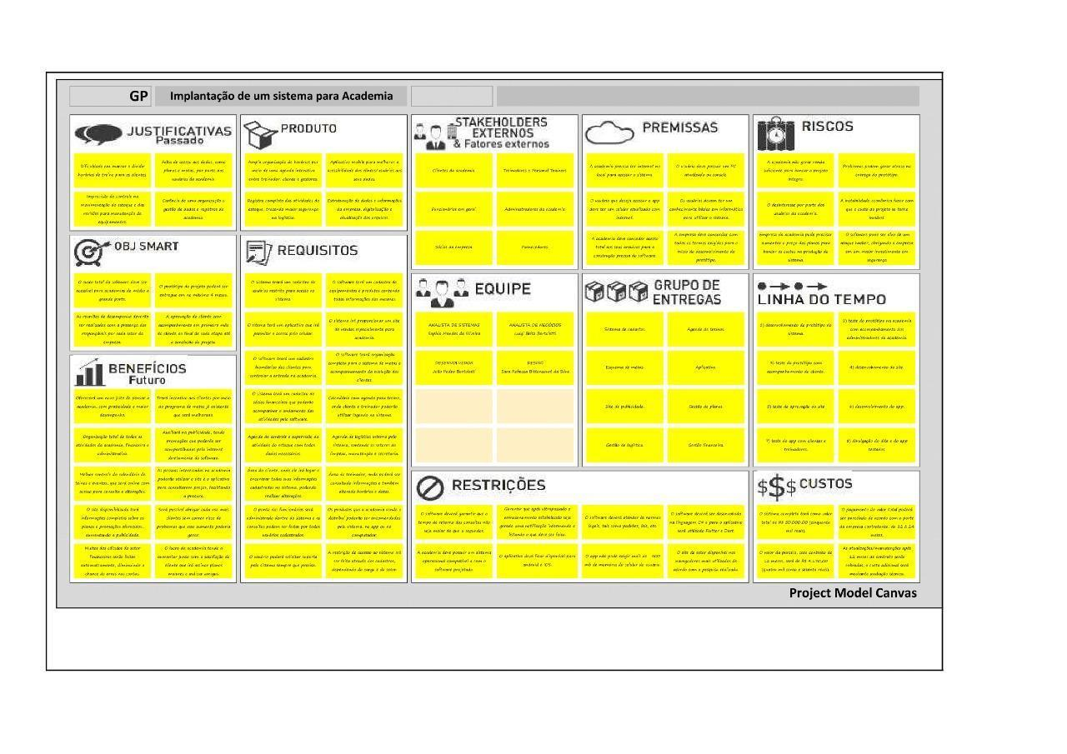

Figura : Modelo do projeto no canvas

**7. Apresentação Do Projeto**

O Software trará um novo jeito de pensar a Metacademia, um jeito acessível e convidativo. O ambiente por completo irá se beneficiar da organização e do controle que o sistema é capaz de proporcionar. Todas as ações serão pensadas especificamente para a empresa Metacademia e seus objetivos futuros.

O sistema ajudará a empresa a conduzir o andamento das atividades da academia, reduzindo o tempo de muitos procedimentos e minimizando possíveis erros. O software irá integrar os setores entre si, fazendo com que todas as áreas tenham acesso a dados importantes digitalmente.

O banco de dados do sistema terá todas as informações necessárias para consulta na hora de uma tomada de decisão importante, auxiliando a gestão a saber ao certo a fazer em cada situação. Esses dados estarão protegidos por um sistema de segurança confiável, prevenindo problemas desta natureza.

A proposta da TIFOUR é sempre alcançar o maior nível de satisfação possível, agradando tanto a empresa contratante, quanto os clientes dela. Pretendemos inserir a tecnologia dentro do serviço de preparação física, automatizando a burocracia e aproximando alunos de professores.

Em outras palavras, o sistema é pensado para melhorar a empresa de modo geral, tende a projetar a empresa para cima em termos de negócio, e para frente em termos de tecnologia.

**8. projeto-Luigi**

**8.1 Tema**

Desenvolvimento de Software de uma empresa de academia.

**8.2 Objetivo Geral**

Desenvolver o sistema completo para a administração de todos setores que a gerência de uma academia abrange. Visando um custo de produção baixo o suficiente para que uma academia de médio porte possa adquirir um sistema de alto padrão, com todos os benefícios e facilidade que a tecnologia é capaz de oferecer.

**8.3 Objetivos Específicos**

* Melhorar a organização da empresa;
* Proporcionar um monitoramento financeiro completo;
* Diminuir o tempo de resposta para informações gerenciais;
* Facilitar o trabalho dos funcionários da secretária;
* Aumentar a produtividade do setor de vendas;
* Auxiliar a equipe de marketing;
* Aproximar a empresa dos clientes;
* Estimular investimentos na empresa;
* Aumentar os lucros da empresa;
* Projetar a empresa para a evolução tecnológica;
* Preparar a empresa para um potencial crescimento.

**9. PESQUISA DE MERCADO**

A pesquisa de mercado é uma análise feita em cima das opiniões e sugestões de diversas pessoas que a respondem. Também serve para definir qual será o público alvo atingido e sua idade, por exemplo, a Metacademia criou uma pesquisa de mercado para saber mais sobre seu público e suas opiniões e gostos. Com essa pesquisa a Metacademia analisa e tira o melhor proveito das respostas, implementando em sua própria empresa produtos, esportes, exercícios entre outras sugestões.

Abaixo segue os prints com as perguntas e respostas da pesquisa de mercado da Metacademia.

Formulário

1. Idade:

A média de idade é de aproximadamente 25 anos. O maior grupo se encaixa entre 20 a 25 anos, sendo composto por 17 das 40 pessoas.

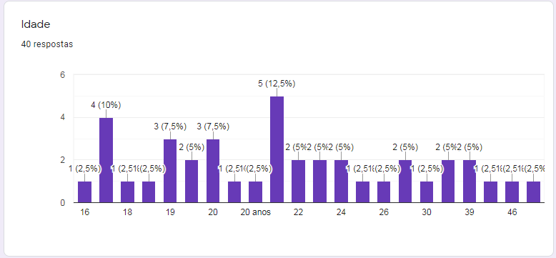

Figura : resposta gráfica do formulário para a primeira pergunta

1.1 - Sexo:

A maioria do nosso público é Feminino, com 53,8% do total.

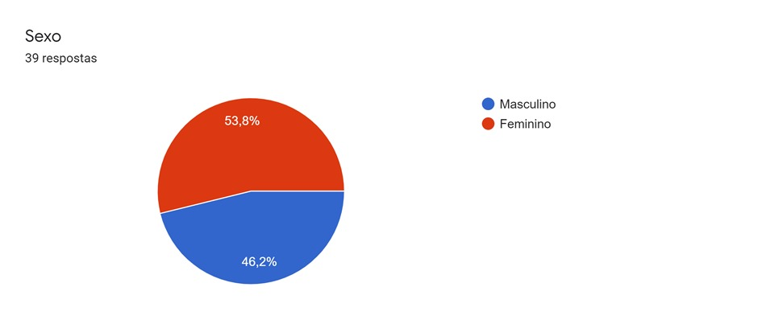

Figura : resposta gráfica do formulário para a continuação da primeira pergunta

2 - Comorbidade:

Mais da metade das respostas indicam que tenham alguma comorbidade ou situação que afete e exija uma atenção especial com os exercícios e esportes praticados. De todas as respostas são 10 de 15 pessoas que possuem dificuldades.

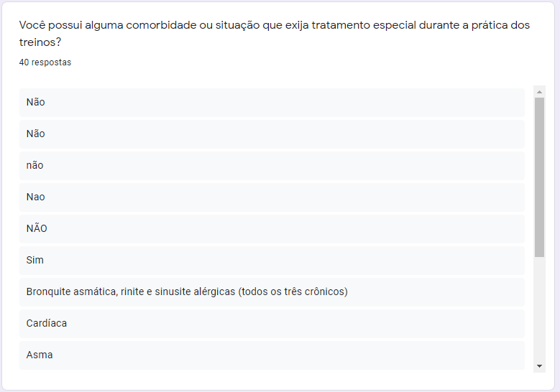

Figura : resposta gráfica do formulário para a segunda pergunta

2.1 - Comorbidade:

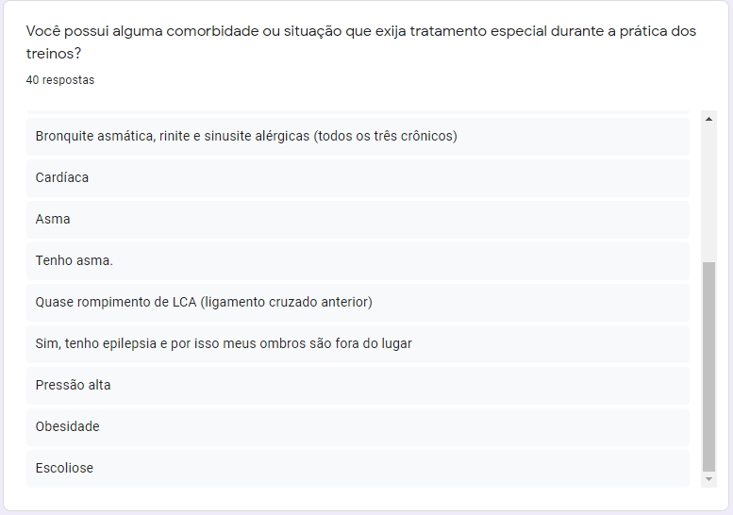

Figura : resposta gráfica do formulário para continuação da segunda pergunta

3 - Produtos químicos:

De acordo com o gráfico abaixo, a maior parte das respostas indica que fumam ou ingerem produtos alcoólicos com frequência, sendo 35%. As outras se dividem entre 30% de não ingerem e nem fumam, 17,5% regularmente e 17,5% que ingerem ou fumam com frequência.

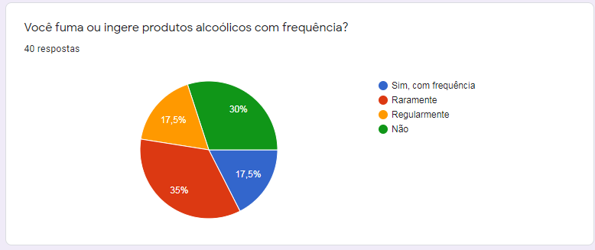

Figura : resposta gráfica do formulário para a terceira pergunta

4 - Acompanhamento nutricional:

No gráfico abaixo, 95% das pessoas não possuem acompanhamento nutricional, restando apenas 5% que possuem.

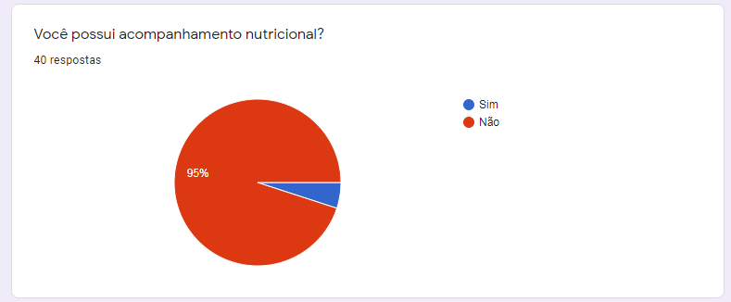

Figura : resposta gráfica do formulário para a quarta pergunta

5 - Prática de exercícios regularmente:

De acordo com as respostas abaixo, grande maioria de quem respondeu pratica algum tipo de exercício ou esporte.

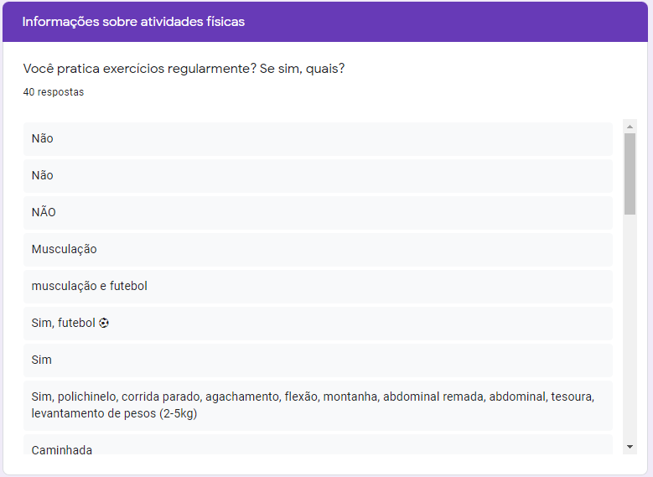

Figura : resposta gráfica do formulário para a quinta pergunta

5.1 **-** Prática de exercícios regularmente

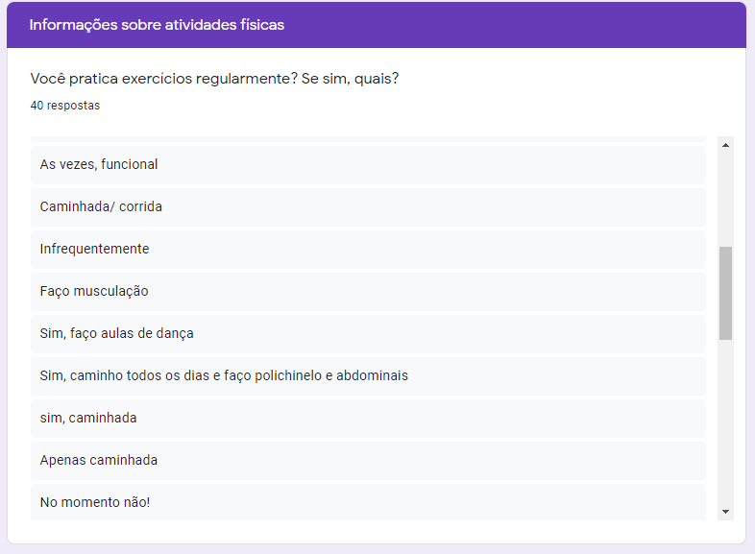

Figura : resposta gráfica do formulário para continuação da quinta pergunta

5.2 - Prática de exercícios regularmente

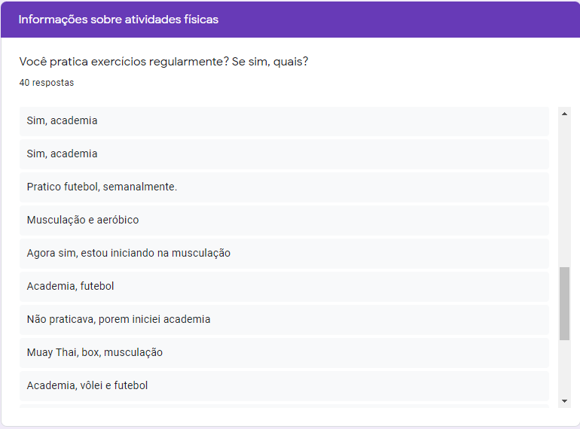

Figura : resposta gráfica do formulário para a segunda continuação da quinta pergunta

6 – Quais esportes gostaria de praticar:

Durante a análise das respostas, foi percebido que haviam muitos exercícios e esportes que a academia pode implementar no futuro em espaços próprios e preparados para os mesmo, assim podendo satisfazer a todos. Muitos dos exercícios/esportes citados são natação, esportes de quadra, artes marciais e estilos de danças.

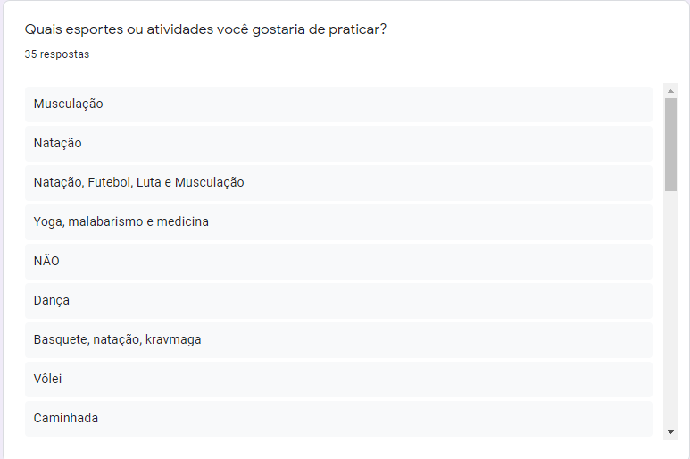

Figura : resposta gráfica do formulário para a sexta pergunta

6.1 - Quais esportes gostaria de praticar

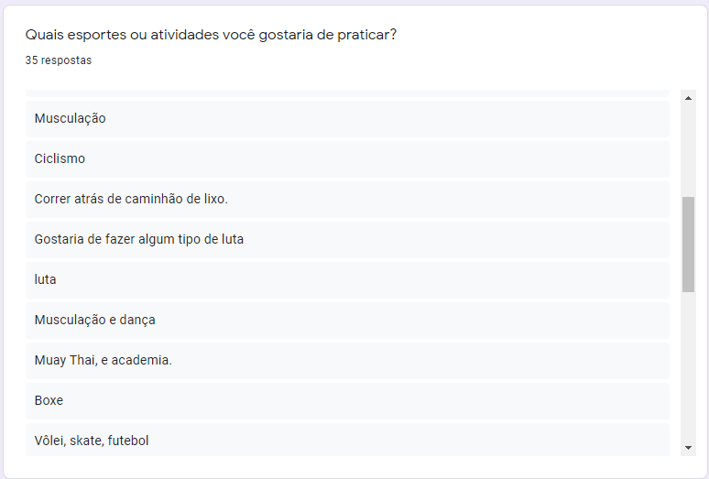

Figura : resposta gráfica do formulário para a continuação da sexta pergunta

6.2 - Quais esportes gostaria de praticar

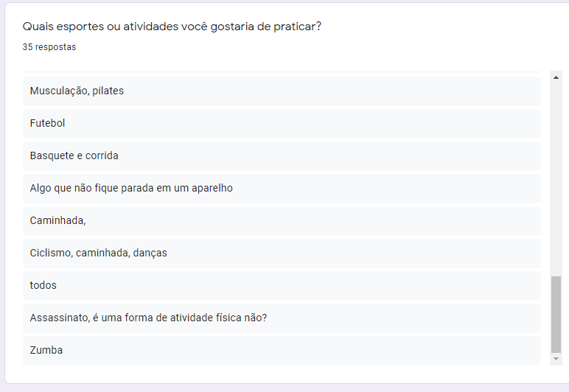

Figura : resposta gráfica do formulário para asegunda continuaçaõ da sexta pergunta

7 – Personal Trainer:

Aqui podemos ver que 50% gostaria de contratar um personal trainner e 50% não gostaria.

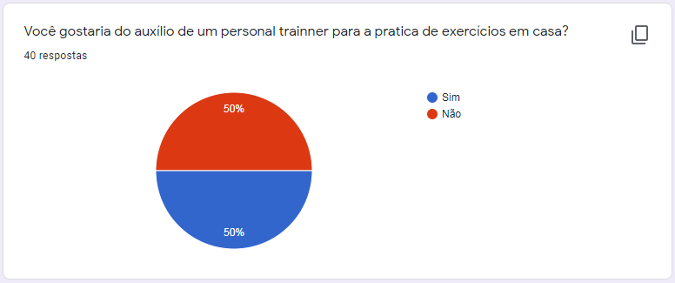

Figura : resposta gráfica do formulário para a sétima pergunta

8 – Tempo disponível:

A média de horas que o público consegue praticar exercícios e esportes na academia está aproximadamente em torno de 1 hora por dia.

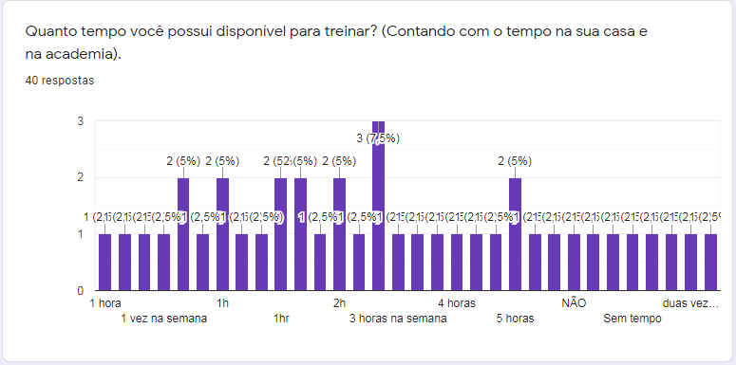

Figura : resposta gráfica do formulário para a oitava pergunta

9 – Horário para frequentar:

Grande parte tem tempo disponível para frequentar durante os turnos da manhã e noite, sendo fora do horário comercial.

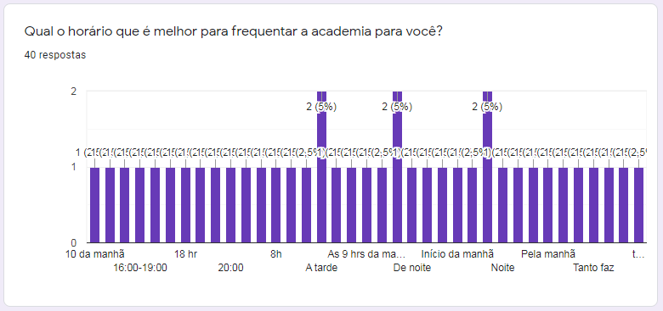

Figura : resposta gráfica do formulário para a nona pergunta

10 – Exercícios que gostariam de praticar:

O público sugeriu bastante estilos de artes marciais e danças como Muay Thai, Zumba, Boxe e vários outros exercícios/esportes que podem ser implementados em

um futuro próximo.

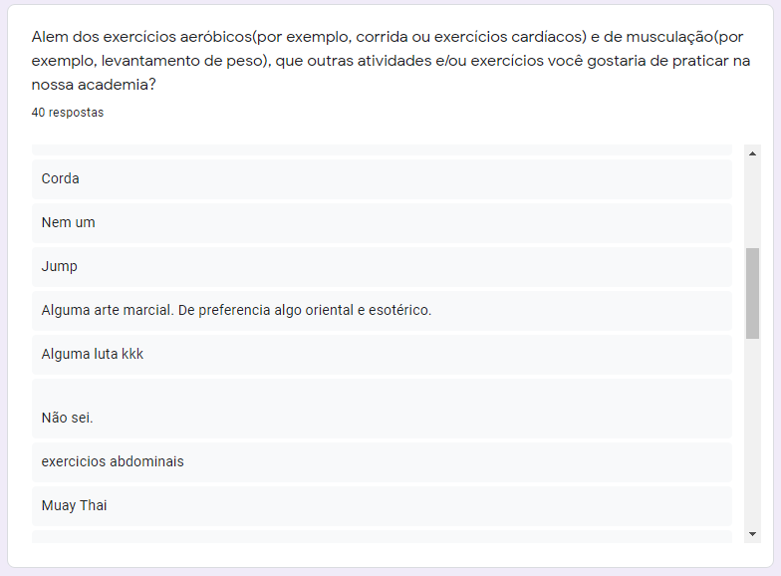

Figura : resposta gráfica do formulário para a décima pergunta.

10.1 – Exercícios que gostariam de praticar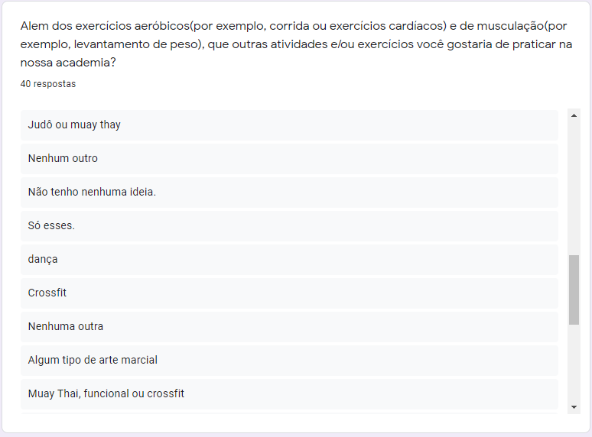

Figura : resposta gráfica do formulário para a continuação da décima pergunta

10.2 – Exercícios que gostariam de praticar

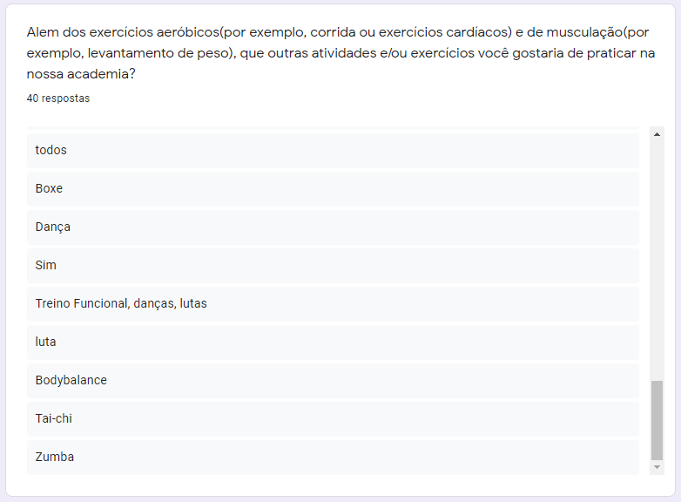

Figura : resposta gráfica do formulário para a segunda continuação da décima pergunta

11 – Produtos:

A maioria das respostas foi que comprariam produtos e sugestões que a academia pode agregar no futuro. Exemplos de produtos que comprariam são garrafas e roupas de treino.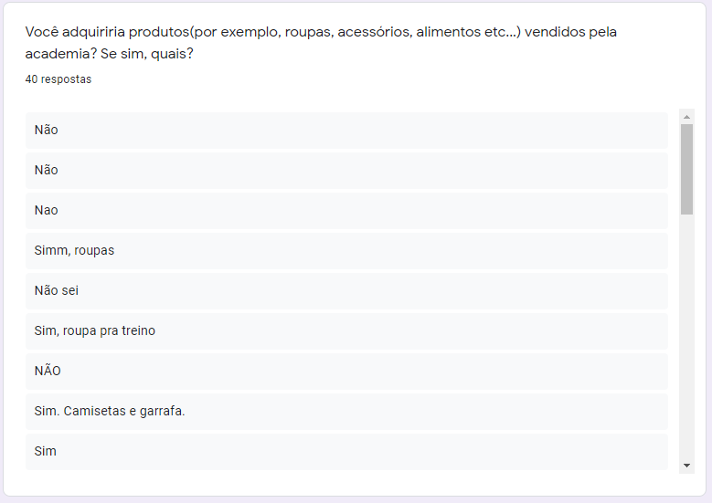

Figura : resposta gráfica do formulário para a décima primeira pergunta

12 - Lives:

Com o Mural de respostas abaixo, a maioria teve respostas positivas e com sugestões valiosas para a pesquisa, como por exemplo, fazer postagens diárias no feed/story nas redes sociais com as dicas.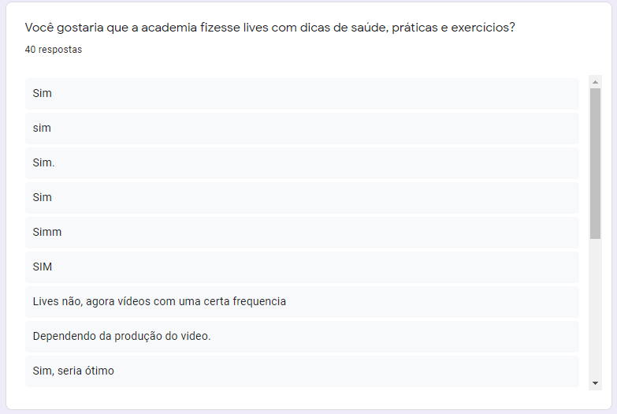

Figura : resposta gráfica do formulário para a décima segunda pergunta.

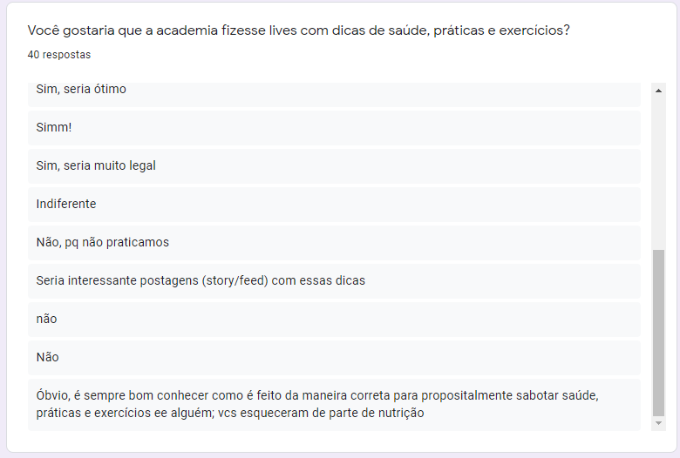

Figura : resposta gráfica do formulário para a continuação da décima segunda pergunta.

13 – Forma de pagamento:

Na forma de pagamento, foi selecionado pela maioria a opção de cartão de crédito, sendo 47,5% e a segunda opção mais votada foi Pix com 45% das respostas. Teve outras sugestões abaixo como Gympass e cheque.

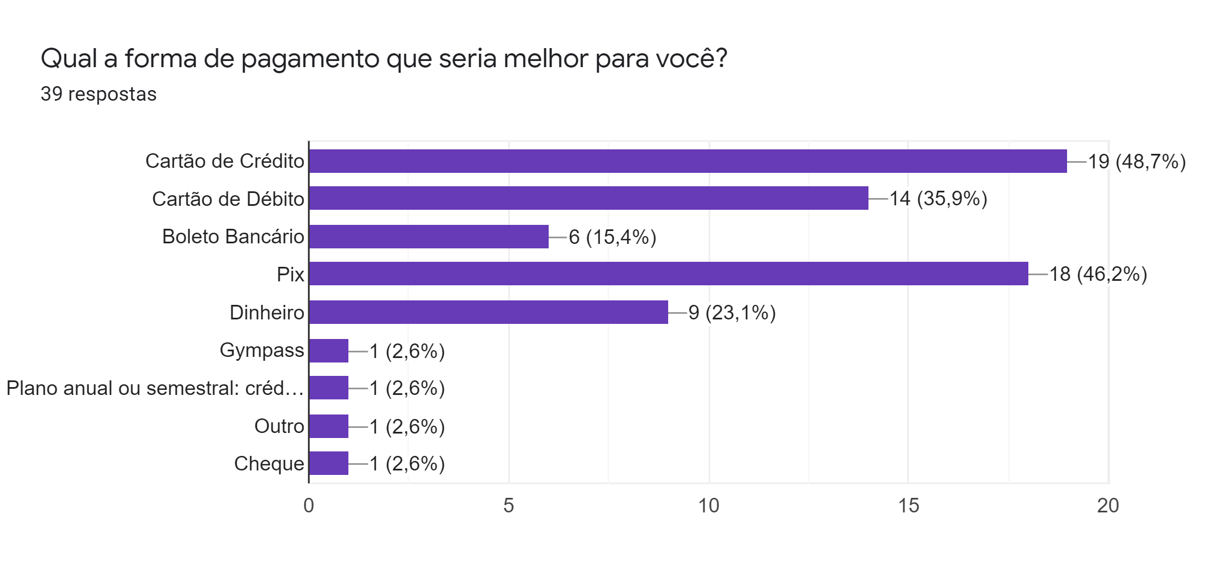

Figura : resposta gráfica do formulário para a décima terceira pergunta.

14 – Planos da academia:

A opção mais selecionada foi o Plano Trimestral com pagamento a cada 3 meses, sendo 37,5% das respostas, as outras podem ser conferidas no mural abaixo.

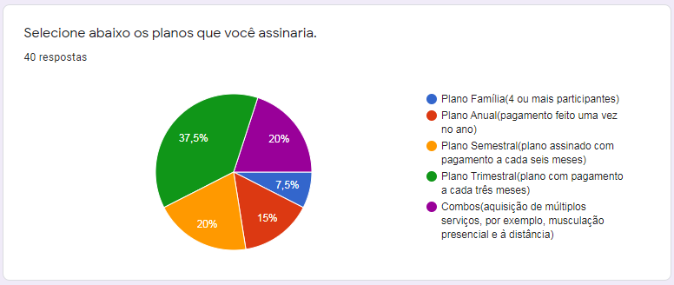

Figura : resposta gráfica do formulário para a décima quarta pergunta.

**10. REGRAS DE NEGÓCIO**

As regras de negócio são um dos fatores que formam a estrutura principal onde será baseado um projeto. Elas organizam o que será feito referente às melhorias de uma situação ou sistema para que os objetivos sejam alcançados. No caso das regras de negócio de uma aplicação de software, elas serão responsáveis por toda combinação entre cliente e contratante para que todas as ações dos analistas estejam combinadas com o cliente. As regras de negócio coordenam as ações dos analistas, projetando o trabalho a ser feito de forma inteligente.

“A coisa mais difícil é a decisão de agir, o resto é apenas tenacidade. ”

- Amelia Earhart.

Regras de negócio do sistema de academia:

Foi solicitado um levantamento para a criação de um software de organização geral de uma empresa de academia. A empresa precisa de um sistema que comporte o setor financeiro, o setor de RH, a agenda de controle/supervisão, agenda de treinos e o esquema de metas e registros de progresso que essa academia oferece. Juntamente com um aplicativo mobile e um website criados especialmente para a academia.

Atualmente na academia não existe um sistema geral que aborde todas as necessidades que as atividades realizadas pela empresa exigem. É preciso que o sistema seja uma ferramenta de controle e consulta das atividades, da logística e do departamento financeiro da academia. Sendo acessível tanto pelos funcionários quanto pelos clientes.

O sistema terá uma agenda de treinos onde constará os horários marcados por alunos e treinadores devidamente organizados.

O sistema terá uma agenda de controle/supervisão das atividades internas da academia. Nessa agenda constará os registros de férias de funcionários, manutenção, limpeza, entregas e relatórios de estoque.

O sistema deve possuir uma agenda do setor financeiro que controlará todo fluxo monetário da academia. Nela serão cadastradas as informações de pagamentos, tanto da parte dos planos de alunos, quanto da parte de pagamento dos funcionários que trabalham na academia.

Todos os dados de cadastrados e das agendas estarão disponíveis para o setor de secretaria da academia, que poderá ter conhecimento do andamento da academia. O acesso geral ao sistema é restrito às pessoas que atuem na gestão, um gerente geral ou gerente financeiro por exemplo.

O software deve possuir um cadastramento de alunos, treinadores, funcionários e sócios da empresa. Cada um desses cadastrados se encaixa em um tipo de usuário, de acordo com seu papel dentro da academia. Assim podem utilizar o sistema de maneira diferente. A restrição de acesso deve ser estabelecida pelo software de acordo com o usuário cadastrado e a área de atuação.

No cadastro de alunos será exigido as seguintes informações: Nome, e-mail, endereço, CPF, contato, contato para emergência, plano assinado, meta personalizada, horários de treinos selecionados e senha de acesso. O cliente poderá consultar as informações acima e a agenda de treinos acessando o sistema com e-mail e senha.

Para controle e segurança na entrada da academia o software terá um cadastramento biométrico de alunos. O leitor de digital irá registrar a hora de chegada e de saída dos alunos e liberar a catraca.

No cadastro de treinadores deve conter as seguintes informações: Nome, e-mail, endereço, CPF, contato, contato para emergência, setor de atuação e senha de acesso. O treinador usuário do sistema poderá utilizá-lo para consulta das informações acima e a agenda de treinos acessando com login e senha.

O sistema terá um cadastro de funcionários das áreas de limpeza, manutenção e estoque que deverá conter as seguintes informações: Nome, e-mail, endereço, CPF, contato, setor de atuação, registro de ponto, data de férias e senha de acesso. O funcionário usuário do sistema poderá utilizá-lo para consulta das informações acima, acessando com e-mail e senha.

O funcionário da área de estoque terá acesso para consulta e atualização da agenda de controle/supervisão. Ele será responsável pelo relatório de estoque e pelo cadastro de novos fornecedores, produtos, equipamentos e reposições. O relatório de estoque estará sempre presente na agenda de controle/supervisão.

No sistema deve haver um cadastro de equipamentos que a empresa possui. Nesse cadastro irá constar todos os dados do equipamento tais como, nome do equipamento, preço do equipamento, data de aquisição, setor que se encontra, histórico de manutenção e número de identificação.

O sistema deve ter um cadastro de produtos. Nesse cadastro terá as seguintes informações referente aos produtos: nome do produto, preço, quantidade no estoque, data de aquisição, data de validade (no caso de alimentos e suplementos) data da venda e fornecedor.

O software deve ter um cadastro de fornecedores, todas as empresas que prestem serviço de entrega de produtos ou equipamentos serão registradas no sistema. As informações sobre pedidos, entregas e pagamentos estarão todos disponíveis nessa área.

O sistema terá um cadastro especial para sócios financeiros da empresa. Com esse cadastro o sócio poderá utilizar o sistema para acompanhar o andamento das atividades na academia assim como os lucros gerados em cada mês e o fluxo de clientes. Para esse cadastro serão exigidas informações básicas, tais como: Nome, e-mail, endereço, CPF, contato e valor do investimento.

Será possível, através do sistema, a solicitação de documentos financeiros ou até mesmo contratos. Assim, tanto os sócios da empresa poderão ter acesso a contratos que servirão para acompanhar sua participação na academia, quanto os clientes poderão solicitar contratos de vínculo.

O software deve ser possível de acessar pelo celular através de um aplicativo criado especialmente para a academia. O acesso ao sistema deve ser prático, o usuário deve conseguir consultar seus dados de cadastro e suas informações. Treinadores e clientes poderão consultar e alterar sua agenda de treinos pelo app efetuando login. Os produtos vendidos na academia também estarão disponíveis para encomenda no app e retirada na própria academia. Os planos oferecidos pela academia estarão acessíveis para consulta e troca no aplicativo.

Precisa ser criado um site especialmente para a academia. Este site terá como principal objetivo a divulgação de planos e promoções da academia, mas também terá a opção de login para que usuário possa utilizar o sistema de qualquer computador. No site, assim como no app, estarão disponíveis para os clientes e treinadores as agendas de horários, as metas, os produtos e os planos da academia.

O sistema deve comportar esquema de metas que a academia tem como base de suas atividades. Informações importantes como peso, altura, porcentagem de gordura e desempenho nas avaliações estarão disponíveis para registrar o progresso do cliente desde sua primeira avaliação.

As metas e avaliações de desempenho serão organizadas pelo sistema e constarão no cadastro dos clientes, estando disponíveis para consulta por parte dos clientes e alteração por parte dos personais e treinadores. Todas as informações sobre metas e avaliações poderão ser acessadas pelo app ou pelo site.

O software acompanhará as avaliações registradas e irá recompensar os clientes que alcançarem suas metas com prêmios em produtos ou descontos na loja da academia.

**11. REQUISITOS FUNCIONAIS E NÃO FUNCIONAIS**

Os requisitos de um sistema são os resultados de um processo de análise, e modelagem das funções que um sistema deve ser capaz de realizar e das premissas que ele precisa seguir. Uma vez executado, a partir desse processo de análise será gerado um documento comprovando a fidelidade das ações dos analistas com as exigências do cliente. Os requisitos funcionais são responsáveis por projetar e definir funções do sistema. Já os requisitos não funcionais, igualmente importantes, são responsáveis por restringir a forma como as funcionalidades do sistema serão aplicadas e organizar os padrões de aplicação.

São os requisitos funcionais:

* RF001 - Página Inicial;
* RF002 - Inscrição online;
* RF003 - Login;
* RF004 - Cadastrar novo cliente;
* RF005 - Acesso ao cadastro de usuários;
* RF006 - Consulta de cadastros de usuários;
* RF007 - Editar cadastro de cliente;
* RF008 - Excluir cadastro de cliente;
* RF009 - Cadastrar biometria do cliente;
* RF010 - Leitura de digital/biometria;
* RF011 - Adicionar meta;
* RF012 - Consulta de metas cadastradas;
* RF013 - Alteração de metas;
* RF014 - Cadastro de avaliações;
* RF015 - Visualizar de crescimento;
* RF016 - Visualizar avaliações de rendimento do Aluno;
* RF017 - Perfil do Aluno;
* RF018- Avaliar Treino;
* RF019 - Avaliar Professor;
* RF020 - Visualizar avaliações dos alunos sobre professores e treinos;
* RF021 - Incluir Treino na agenda de Treinos;
* RF022 - Consultar agenda de treinos;
* RF023 - Alterar agenda de treinos;
* RF024 - Cadastrar funcionário;
* RF025 - Cadastrar treinador;
* RF026 - Cadastrar personal;
* RF027 - Consulta de cadastro de funcionários;
* RF028 - Editar cadastro de treinadores e funcionários;
* RF029 - Visualizar perfil dos alunos;
* RF030 - Incluir avaliações de rendimento do aluno;
* RF031 - Alterar Avaliações de rendimento do aluno;
* RF032 - Crescimento do aluno;
* RF033 - Cadastrar sócios;
* RF034 - Visualizar cadastro de sócio;
* RF035 - Exclusão de cadastro de sócios;
* RF036 - Edição de cadastro de sócios;
* RF037 - Consulta de documentos referentes à sociedade;
* RF038 - Cadastro de contratos empresariais;
* RF039 - Consulta de contrato empresariais;
* RF040 - Perfil do Sócio;
* RF041 - Solicitação de reunião;
* RF042 - Solicitação de documentos;
* RF043 - Visualizar os relatórios de rendimentos da academia;
* RF044 - Controle de estoque;
* RF045 - Cadastro de produtos;
* RF046 - Cadastro de equipamentos;
* RF047 - Cadastro de fornecedores;
* RF048 - Visualizar cadastro de fornecedores;
* RF049 - Exclusão de cadastro de fornecedores;
* RF050 - Edição de cadastro de fornecedores;
* RF051 - Reposição de produtos/equipamentos;
* RF052 - Reserva de produtos;
* RF053 - Cancelamento de pedido de reserva;
* RF054 - Acesso a agenda de Controle/Supervisão;
* RF055 - Alteração na agenda de Controle/Supervisão;
* RF056 - Relatório de estoque;
* RF057 - Catálogo da Loja;
* RF058 - Selecionar produtos;
* RF059 - Compra de produtos;
* RF060 - Retirada de produtos;
* RF061 - Solicitação de troca de produtos;
* RF062 - Consulta de planos;
* RF063 - Compra de planos;
* RF064 - Venda de planos;
* RF065 - Alteração de planos;
* RF066 - Cancelamento de planos;
* RF067 - Pagamento;
* RF068 - Registrar venda;
* RF069 - Relatório de rendimento mensal;
* RF070 - Relatório de rendimento anual;
* RF071 - Pagamento de funcionários;
* RF072 - Folha ponto.

São os requisitos não funcionais:

* RNF001 - O software deverá garantir que o tempo de retorno das consultas não seja maior do que 5 segundos;
* RNF002 - O software deverá garantir que após ultrapassado o armazenamento estabelecido seja gerado uma notificação informando e listando o que deve ser feito;
* RNF003 - O software deverá atender às normas legais, tais como padrões, leis, etc;
* RNF004 - O software deverá ser desenvolvido na linguagem C# e para o aplicativo será utilizado Flutter e Dart;
* RNF005 - O software deverá ter compatibilidade com o sistema android 8.0;
* RNF006 - O software deverá ter compatibilidade com o sistema IOS;
* RNF007 - O software deverá executar nos navegadores, Opera, Firefox, Google Chrome e Microsoft Edge;
* RNF008 - O software poderá ser executado pelo usuário somente após o treinamento;
* RNF009 - O software deverá gerar um relatório de acompanhamento que deverá ser fornecido toda segunda-feira;
* RNF010 - O software deverá gerar um aviso quando uma funcionalidade não estiver sendo executada da maneira correta;
* RNF011- O software deverá gerar sugestão de consumo da bateria do celular do usuário e uso de memória.

**12. ESPECIFICAÇÃO DE CASO DE USO**

A especificação de caso de uso serve para explicar o que o sistema faz, relacionando diretamente com os usuários, que utilizará o sistema e suas ações. Essa especificação na interação entre ator e sistema é de extrema importância para que a funcionalidade do sistema opere em sintonia. Como a especificação de caso de uso está relacionada diretamente com as funcionalidades do sistema, ela abordará apenas os requisitos funcionais do sistema. São eles:

1. ***RF001 – Página Inicial.***
2. **1 Breve Descrição**

*Página de apresentação do site para publicidade da empresa Metacademia, onde também poderá ser efetuado o login no sistema e inscrição.*

**1.2 Atores**

*Clientes;*

*Treinadores;*

*Sócios;*

*Operacional do sistema.*

**1.3 Pré-Condições**

*Ter internet.*

**1.4 Pós-Condições**

*Acesso a página de Login;*

*Acesso a página de Inscrição online.*

**1.5 Fluxo de Eventos**

**1.5.1 Fluxo Básico**

*1-Ator abre o arquivo html do sistema, entra pelo URL, ou instala o app;*

*2-Ator acessa o site ou App;*

*3-Ator é direcionado à página inicial do sistema.*

**1.5.2 Fluxos Alternativos**

Alternativo 2-No item 1 do fluxo básico de RF001 – Página Inicial;

1.1-Ator tenta o acesso sem conexão à internet, não abrindo a página inicial.

1.2-Ator tenta o acesso em um navegador não compatível, não havendo reconhecimento pelo sistema.

**1.6 Estrutura de Dados**

*Não são necessários dados para este requisito.*

**1.7 Regra de Negócio**

RNF007 - O software deverá executar nos navegadores, Opera, Firefox, Google Chrome e Microsoft Edge.

RNF005 - O software deverá ter compatibilidade com o sistema android 8.0.

RNF006 - O software deverá ter compatibilidade com o sistema IOS.

Portanto, utilizar um ambiente compatível ao sistema.

***2. RF002 –Inscrição Online.***

**2.1 Breve Descrição**

*Página de inscrição para acesso ao site/App da empresa Metacademia.*

**2.2 Atores**

*Clientes;*

*Treinadores;*

*Sócios;*

*Operacional do sistema.*

**2.3 Pré-Condições**

*Ter internet.*

*Ter acessado a página inicial e estar consciente sobre o que se trata o site.*

**2.4 Pós-Condições**

*E-mail de confirmação de inscrição, "inscrição efetuada com sucesso! ”;*

*Retorno à página inicial.*

**2.5 Fluxo de Eventos**

**2.5.1 Fluxo Básico**

*1-Ator acessa o site ou App;*

*2-Ator seleciona opção “inscrição online”;*

*3-Ator insere os dados para inscrição.*

**2.5.2 Fluxos Alternativos**

Alternativo 2-No item 3 do fluxo básico de RF002 – Inscrição Online;

3.1-Ator não insere todos os dados obrigatórios, não sendo efetuada a inscrição;

3.2- Ator informa endereço de e-mail inválido, sendo retornado um aviso em tela;

**2.6 Estrutura de Dados**

*1- Login/Usuário;*

*2- Senha;*

*4- E-mail;*

*5- Horário de treino e plano desejado.*

**2.7 Regra de Negócio**

Código captcha, para confirmar se é um ser humano acessando o site/App;

Aceitar a política privacidade, para uso de dados pessoais.

***3. RF003 – Login.***

**3.1 Breve Descrição**

*Página para acesso como usuário do site/App da Metacademia.*

**3.2 Atores**

*Clientes;*

*Treinadores;*

*Sócios;*

*Operacional do sistema.*

**3.3 Pré-Condições**

*Ter internet.*

*Ter acessado a página de início.*

*Ter feito a Inscrição Online.*

**3.4 Pós-Condições**

*Acesso ao conteúdo de usuário do site/App.*

**3.5 Fluxo de Eventos**

**3.5.1 Fluxo Básico**

*1-Ator acessa o site ou App;*

*2-Ator seleciona a opção Login na página inicial;*

*3-Ator insere os dados de login e senha.*

**3.5.2 Fluxos Alternativos**

Alternativo 2-No item 3 do fluxo básico de RF003 – Login;

3.1-Ator tenta login sem antes ter se inscrito, não havendo usuário para os dados fornecidos;

3.2-Ator insere dados incorretos, sendo necessário o preenchimento do código captcha, para confirmar se não é uma máquina tentando acessar o site/App;

**3.6 Estrutura de Dados**

*1- Login/Usuário;*

*2-Senha.*

**3.7 Regra de Negócio**

Ter acessado a página inicial e estar consciente sobre o que se trata o site.

1. ***RF004 –Cadastrar novo cliente.***

1. **1 Breve Descrição**

*Página de cadastro de um novo cliente, onde será possível a entrada de novos dados para a criação do cadastro do novo cliente.*

**4.2 Atores**

*Operacional do sistema.*

**4.3 Pré-Condições**

*Ter acessado o sistema através do login;*

*Usuário deve possuir acesso à função.*

**4.4 Pós-Condições**

*E-mail de confirmação enviado para o novo cliente cadastrado, "cadastro efetuado com sucesso!”;*

*Retorno à página inicial.*

**4.5 Fluxo de Eventos**

**4.5.1 Fluxo Básico**

*1-Ator acessa o sistema;*

*2-Ator faz o login no sistema;*

*3-Ator seleciona a opção “Cadastros de usuários”;*

*4-Ator seleciona a opção “Cliente”;*

*5-Ator insere os dados necessários para o cadastro do cliente;*

*6-Ator efetua o cadastramento.*

**4.5.2 Fluxos Alternativos**

Alternativo 2-No item 5 do fluxo básico de RF004 – Cadastrar novo cliente;

5.1-Ator tenta cadastrar um novo cliente sem ter os dados necessários para a ação;

5.2-Ator insere dados já existentes no sistema.

**4.6 Estrutura de Dados**

*1- Nome completo;*

*2- Email;*

*4- Endereço;*

*5- CPF;*

*6-Data de Nascimento;*

*7-Contato;*

*8-Contato para emergência;*

*9-Plano assinado;*

*10-Meta personalizado;*

*11-Horários de treino selecionados;*

*12-Senha de acesso.*

**4.7 Regra de Negócio**

Ter acesso ao sistema;

Ter acesso à função de cadastro de novo cliente.

1. ***RF005 – Acesso ao cadastro de usuários.***

1. **1 Breve Descrição**

*Página que constará todos os usuários cadastrados no sistema, organizados por tipos de usuários.*

**5.2 Atores**

*Operacional do sistema.*

**5.3 Pré-Condições**

*Ter acessado o sistema através do login;*

*Usuário deve possuir acesso à função.*

**5.4 Pós-Condições**

*Acesso a página de usuários cadastrados.*

**5.5 Fluxo de Eventos**

**5.5.1 Fluxo Básico**

*1-Ator acessa o sistema;*

*2-Ator faz o login no sistema;*

*3-Ator seleciona a opção “Cadastros de usuários”;*

*4-Ator acessa a página de cadastros de usuários.*

**5.5.2 Fluxos Alternativos**

Alternativo 2-No item 3 do fluxo básico de RF005 – Acesso ao cadastro de usuários;

3.1- Ator não encontra a opção de Cadastros de usuários, pois não possui acesso à esta função.

**5.6 Estrutura de Dados**

*1- Nome completo;*

*2- Email;*

*4- Endereço;*

*5- CPF;*

*6-Data de Nascimento;*

*7-Contato;*

*8-Contato para emergência;*

*9-Plano assinado;*

*10-Meta personalizado;*

*11-Horários de treino selecionados;*

*12-Senha de acesso.*

**5.7 Regra de Negócio**

Ter acesso ao sistema;

Ter permissão de acesso aos cadastros de usuários.

1. ***RF006 – Consulta de cadastros de usuários.***
2. **1 Breve Descrição**

*Aqui poderá ser feita a consulta de dados sobre usuários já cadastrados no sistema.*

**6.2 Atores**

*Operacional do sistema.*

**6.3 Pré-Condições**

*Ter acessado o sistema através do login;*

*Usuário deve possuir acesso à função.*

**6.4 Pós-Condições**

*Acesso a página de consulta de cadastros de usuários.*

**6.5 Fluxo de Eventos**

**6.5.1 Fluxo Básico**

*1-Ator acessa o sistema;*

*2-Ator faz o login no sistema;*

*3-Ator seleciona a opção “Visualizar cadastros de usuários”;*

*4-Ator seleciona a opção “Cadastro de clientes”;*

*5-Ator acessa a página com os cadastros dos usuários e consulta as informações desejadas.*

**6.5.2 Fluxos Alternativos**

Alternativo 2-No item 3 do fluxo básico de RF006 – Acesso ao cadastro de usuários;

3.1- Ator não encontra a opção de Visualizar Cadastros de Usuários, pois não possui acesso à esta função.

**6.6 Estrutura de Dados**

*1- Nome completo;*

*2- Email;*

*4- Endereço;*

*5- CPF;*

*6-Data de Nascimento;*

*7-Contato;*

*8-Contato para emergência;*

*9-Plano assinado;*

*10-Meta personalizado;*

*11-Horários de treino selecionados;*

*12-Senha de acesso.*

**6.7 Regra de Negócio**

Ter acesso ao sistema;

Ter permissão de acesso aos cadastros de usuários.

1. ***RF007 – Editar cadastro de cliente.***

1. **1 Breve Descrição**

*Aqui poderá ser feita as alterações das informações que constam no cadastro de todos os clientes.*

**7.2 Atores**

*Operacional do sistema.*

**7.3 Pré-Condições**

*Ter acessado o sistema através do login;*

*Usuário deve possuir acesso à função.*

**7.4 Pós-Condições**

*Acesso a página de edição de cadastros de clientes.*

**7.5 Fluxo de Eventos**

**7.5.1 Fluxo Básico**

*1-Ator acessa o sistema;*

*2-Ator faz o login no sistema;*

*3-Ator seleciona a opção “Cadastros de usuários”;*

*4-Ator seleciona a opção “Cadastros de clientes”;*

*5-Ator seleciona a opção “Editar cadastro’;*

*6-Ator faz a edição desejada;*

*7-Ator confirma e salva as alterações realizadas.*

**7.5.2 Fluxos Alternativos**

Alternativo 2-No item 5 do fluxo básico de RF007 – Editar cadastro de cliente;

5.1- Ator não encontra a opção de "confirmar e salvar alterações” pois deixou campos obrigatórios em branco.

**7.6 Estrutura de Dados**

*1- Nome completo;*

*2- Email;*

*4- Endereço;*

*5- CPF;*

*6-Data de Nascimento;*

*7-Contato;*

*8-Contato para emergência;*

*9-Plano assinado;*

*10-Meta personalizado;*

*11-Horários de treino selecionados;*

*12-Senha de acesso.*

**7.7 Regra de Negócio**

Ter acesso ao sistema;

Ter permissão de acesso à página de edição de cadastros de clientes.

1. ***RF008 – Excluir cadastro de cliente.***
2. **1 Breve Descrição**

*Aqui poderá ser removido algum cadastro de cliente que já não tem necessidade de constar no sistema, como um cliente que cancelou seu contrato por exemplo.*

**8.2 Atores**

*Operacional do sistema.*

**8.3 Pré-Condições**

*Ter acessado o sistema através do login;*

*Usuário deve possuir acesso à função.*

**8.4 Pós-Condições**

*Acesso a página de exclusão de cadastros de clientes.*

**8.5 Fluxo de Eventos**

**8.5.1 Fluxo Básico**

*1-Ator acessa o sistema;*

*2-Ator faz o login no sistema;*

*3-Ator seleciona a opção “Cadastros de usuários”;*

*4-Ator seleciona a opção “Cadastros de clientes”;*

*5-Ator seleciona a opção “Excluir cadastro’;*

*6-Ator faz a exclusão;*

*7-Ator confirma a exclusão.*

**8.5.2 Fluxos Alternativos**

Alternativo 2-No item 5 do fluxo básico de RF008 – Excluir cadastro de cliente;

5.1- Ator não consegue excluir o cadastro de cliente pois não possui permissão para este tipo de ação.

**8.6 Estrutura de Dados**

*1- Nome completo;*

*2- Email;*

*4- Endereço;*

*5- CPF;*

*6-Data de Nascimento;*

*7-Contato;*

*8-Contato para emergência;*

*9-Plano assinado;*

*10-Meta personalizado;*

*11-Horários de treino selecionados;*

*12-Senha de acesso.*

**8.7 Regra de Negócio**

Ter acesso ao sistema;

Ter permissão de acesso à página de edição de cadastros de clientes.

1. ***RF009 – Cadastrar biometria do cliente.***

1. **1 Breve Descrição**

*Página onde será realizada o cadastro biométrico do cliente, para que conste no sistema sua digital.*

**9.2 Atores**

*Operacional do sistema.*

**9.3 Pré-Condições**

*Ter acessado o sistema através do login;*

*Usuário deve possuir acesso à função.*

**9.4 Pós-Condições**

*Acesso a página de cadastro de biometria do cliente.*

**9.5 Fluxo de Eventos**

**9.5.1 Fluxo Básico**

*1-Ator acessa o sistema;*

*2-Ator faz o login no sistema;*

*3-Ator seleciona a opção “Cadastros de usuários”;*

*4-Ator seleciona a opção “Cadastros de clientes”;*

*5-Ator seleciona a opção “Cadastrar biometria do cliente’;*

*6-Ator acessa a página de cadastro de biometria do cliente.*

**9.5.2 Fluxos Alternativos**

Alternativo 2-No item 5 do fluxo básico de RF009 – Cadastrar biometria do cliente;

5.1- Ator não consegue acessar a página de cadastro de biometria do cliente pois não possui permissão para este tipo de ação.

**9.6 Estrutura de Dados**

*1-Leitura da Biometria;*

*2- Nome;*

**9.7 Regra de Negócio**

Ter acesso ao sistema;

Ter permissão de acesso à página de cadastro de biometria do cliente.

1. ***RF010– Leitura de digital/biometria.***
2. **1 Breve Descrição**

*Nessa função será feita a leitura da biometria para cadastrar no sistema e o cliente poderá usar a digital para acessar a Metacademia. Assim, toda vez que o cliente acessar a academia o sistema será informado para registrar a presença no treino.*

**10.2 Atores**

*Operacional do sistema;*

*Cliente.*

**10.3 Pré-Condições**

*Ter acessado o sistema através do login;*

*Usuário deve possuir acesso à função;*

*O cliente deve estar presente para colocar a digital no leitor;*

*O cliente já deve possuir um cadastro na academia.*

**10.4 Pós-Condições**

*Acesso a página de leitura de biometria do cliente.*

**10.5 Fluxo de Eventos**

**10.5.1 Fluxo Básico**

*1-Ator passa a digital no leitor;*

*2-Sistema realiza a leitura da biometria;*

*3-Sistema confere o cadastro da biometria lida e registra a leitura.*

**10.5.2 Fluxos Alternativos**

Alternativo 2-No item 2 do fluxo básico de RF010 – Leitura de digital/biometria;

2.1- Leitor não consegue ler a biometria do usuário. A tela exibirá uma mensagem de erro orientando o ator a tentar novamente.

**10.6 Estrutura de Dados**

*1-Leitura da Biometria;*

*2- Data;*

*3- hora;*

*4-Nome;*

**10.7 Regra de Negócio**

Ter acesso ao sistema;

Ter permissão de acesso à página de Leitura de digital/biometria;

O cliente deve estar presente e precisa ter o polegar direito com digital legível.

1. ***RF011– Adicionar meta.***
2. **1 Breve Descrição**

*Nessa página poderão ser adicionadas novas metas para o cliente, caso ele já tenha batido as que foram cadastradas primeiramente ou mudado de ideia em relação aos seus objetivos pessoais.*

**11.2 Atores**

*Cliente;*

*Treinadores;*

*Operacional do sistema.*

**11.3 Pré-Condições**

*Ter acessado o sistema através do login;*

*Usuário deve possuir acesso à função.*

**11.4 Pós-Condições**

*Acesso a página de metas do aluno.*

**11.5 Fluxo de Eventos**

**11.5.1 Fluxo Básico**

*1-Ator acessa o sistema;*

*2-Ator faz o login no sistema;*

*3-Ator seleciona a opção “Cadastros de usuários”;*

*4-Ator seleciona o aluno que deseja adicionar a meta;*

*5-Ator seleciona a opção “Metas do aluno”;*

*6-Ator seleciona a opção “Adicionar meta”.*

*7-Ator adiciona a meta desejada.*

**11.5.2 Fluxos Alternativos**

Alternativo 2-No item 3 do fluxo básico de RF011 – Adicionar meta;

3.1- Ator não encontra a opção de Cadastros de usuários, pois não possui acesso à esta função.

**11.6 Estrutura de Dados**

*1-Nome do aluno que deseja adicionar a meta;*

*2-Data da adição;*

*3-Capacidade objetivada na meta.*

**11.7 Regra de Negócio**

Ter acesso ao sistema;

Ter permissão de acesso aos cadastros de usuários.

1. ***RF012 – Consulta de metas cadastradas.***
2. **1 Breve Descrição**

*Página onde poderão ser consultadas as metas selecionadas, assim como o andamento do cliente de acordo com suas metas.*

**12.2 Atores**

*Clientes;*

*Treinadores;*

*Operacional do sistema.*

**12.3 Pré-Condições**

*Ter acessado o sistema através do login;*

*Ter cadastrado no sistema as metas anteriormente.*

**12.4 Pós-Condições**

*Acesso a página de consulta de metas cadastradas.*

**12.5 Fluxo de Eventos**

**12.5.1 Fluxo Básico**

*1-Ator acessa o sistema;*

*2-Ator faz o login no sistema;*

*3-Ator seleciona a opção “Cadastros de usuários”;*

*5-Ator seleciona a opção “metas cadastradas”;*

*6-Ator tem acesso à página de consulta de metas e realiza a consulta das informações desejadas.*

**12.5.2 Fluxos Alternativos**

Alternativo 2-No item 3 do fluxo básico de RF012 – Consulta de metas cadastradas;

3.1- Ator não encontra a opção de Cadastros de usuários, pois não possui acesso à esta função.

**12.6 Estrutura de Dados**

*1-Nome do aluno que deseja adicionar a meta;*

*2-Data da adição;*

*3-Capacidade objetivada na meta.*

**12.7 Regra de Negócio**

Ter acesso ao sistema;

Ter permissão de acesso aos cadastros de usuários.

1. ***RF013 – Alteração de metas.***
2. **1 Breve Descrição**

*Página onde poderão ser alteradas as metas selecionadas pelo cliente, em caso da necessidade de mudança.*

**13.2 Atores**

*Cliente;*

*Treinadores;*

*Operacional do sistema.*

**13.3 Pré-Condições**

*Ter acessado o sistema através do login;*

*Usuário deve possuir acesso à função.*

**13.4 Pós-Condições**

*Acesso a página de alteração de metas cadastradas.*

**13.5 Fluxo de Eventos**

**13.5.1 Fluxo Básico**

*1-Ator acessa o sistema;*

*2-Ator faz o login no sistema;*

*3-Ator seleciona a opção “Cadastros de usuários”;*

*5-Ator seleciona a opção “metas cadastradas”;*

*6-Ator seleciona a opção “alterar metas”;*

*7-Ator realiza a alteração desejada.*

*8-Ator salva as alterações.*

**13.5.2 Fluxos Alternativos**

Alternativo 2-No item 3 do fluxo básico de RF013 – Alteração de metas;

3.1- Ator não encontra a opção de Cadastros de usuários, pois não possui acesso à esta função.

**13.6 Estrutura de Dados**

*1-Nome do aluno que deseja adicionar a meta;*

*2-Data da adição;*

*3-Capacidade objetivada na meta.*

**13.7 Regra de Negócio**

Ter acesso ao sistema;

Ter permissão para realizar alterações nos dados de clientes cadastrados.

1. ***RF014– Cadastro de avaliações.***
2. **1 Breve Descrição**

*Página onde serão cadastradas as avaliações periódicas que o aluno passará para testar o andamento dos treinos e das suas metas. O registro dessas avaliações cabe ao treinador que as aplicou.*

**14.2 Atores**

*Treinadores;*

*Operacional do sistema.*

**14.3 Pré-Condições**

*Ter acessado o sistema através do login;*

*Ter feito uma avaliação com o aluno;*

*Usuário deve possuir acesso à função.*

**14.4 Pós-Condições**

*Acesso a página de avaliações do aluno.*

**14.5 Fluxo de Eventos**

**14.5.1 Fluxo Básico**

*1-Ator acessa o sistema;*

*2-Ator faz o login no sistema;*

*3-Ator seleciona a opção “Cadastros de usuários”;*

*4-Ator seleciona o aluno que deseja cadastrar a avaliação;*

*5-Ator seleciona a opção “Avaliações do aluno”;*

*6-Ator seleciona a opção “Cadastrar avaliação”;*

*7-Ator preenche a ficha de avaliação;*

*8-Ator cadastra a avaliação.*

**14.5.2 Fluxos Alternativos**

Alternativo 2-No item 3 do fluxo básico de RF014 – Cadastro de avaliações;

3.1- Ator não encontra a opção de Cadastrar avaliação, pois não possui acesso à esta função.

**14.6 Estrutura de Dados**

*1-Nome do cliente que foi avaliado;*

*2-Nome do professor que aplicou a avaliação;*

*3-Data da avaliação;*

*4-Dados gerados pela avaliação.*

**14.7 Regra de Negócio**

Ter acesso ao sistema;

Ter permissão de acesso aos cadastros de usuários.

1. ***RF015 – Visualização de crescimento.***
2. **1 Breve Descrição**

*Página onde constará as informações e gráficos referentes ao desempenho do aluno desde de seu primeiro treino.*

**15.2 Atores**

*Cliente;*

*Treinadores;*

*Operacional do sistema.*

**15.3 Pré-Condições**

*Ter acessado o sistema através do login;*

*Usuário deve possuir acesso à função.*

**15.4 Pós-Condições**

*Acesso a página de visualização de crescimento.*

**15.5 Fluxo de Eventos**

**15.5.1 Fluxo Básico**

*1-Ator acessa o sistema;*

*2-Ator faz o login no sistema;*

*3-Ator seleciona a opção “Cadastros de usuários”;*

*5-Ator seleciona a opção “Crescimento do aluno”;*

*6-Ator visualiza as informações desejadas.*

**15.5.2 Fluxos Alternativos**

Alternativo 2-No item 3 do fluxo básico de RF015 – Visualização de crescimento;

3.1- Ator não encontra a opção de Cadastros de usuários, pois não possui acesso à esta função.

**15.6 Estrutura de Dados**

*1-Nome do cliente o qual o crescimento será visualizado.*

2-Peso do aluno;

3- Altura do aluno;

4- Idade do aluno;

5- data das avaliações;

6- média da prova;

7- imc;

8- gráfico em linha para representar as informações com o passar dos treinos.

**15.7 Regra de Negócio**

Ter acesso ao sistema;

Ter permissão de acesso aos cadastros de usuários.

1. ***RF016– Visualizar avaliações de rendimento do aluno.***
2. **1 Breve Descrição**

*Página onde constará todas as avaliações realizadas pelo aluno na Metacademia, assim como as datas de aplicação e o treinador que acompanhou.*

**16.2 Atores**

*Cliente;*

*Treinadores;*

*Operacional do sistema.*

**16.3 Pré-Condições**

*Ter acessado o sistema através do login;*

*Usuário deve possuir acesso à função.*

**16.4 Pós-Condições**

*Acesso a página de visualização de avaliações.*

**16.5 Fluxo de Eventos**

**16.5.1 Fluxo Básico**

*1-Ator acessa o sistema;*

*2-Ator faz o login no sistema;*

*3-Ator seleciona a opção “Cadastros de usuários”;*

*4-Ator seleciona a opção “Crescimento do aluno”;*

*6-Ator seleciona a opção “Avaliações do aluno”;*

*7-Ator visualiza as informações desejadas.*

**16.5.2 Fluxos Alternativos**

Alternativo 2-No item 3 do fluxo básico de RF016 – Visualização de avaliações;

3.1- Ator não encontra a opção de Cadastros de usuários, pois não possui acesso à esta função.

**16.6 Estrutura de Dados**

*1-Nome do cliente o qual o crescimento será visualizado.*

2-Peso do aluno;

3- Altura do aluno;

4- Idade do aluno;

5- data das avaliações;

6- média da prova;

7- imc.

**16.7 Regra de Negócio**

Ter acesso ao sistema;

Ter permissão de acesso aos cadastros de usuários.

1. ***RF017– Perfil do aluno.***
2. **1 Breve Descrição**

*A página de perfil do aluno irá conter as principais informações cadastradas no sistema referente ao aluno. Poderá ser acessado pelo próprio aluno pelo app.*

**17.2 Atores**

*Clientes;*

*Treinadores;*

*Operacional do sistema.*

**17.3 Pré-Condições**

*Ter acessado o sistema através do login;*

*Usuário deve possuir acesso à função.*

**17.4 Pós-Condições**

*Acesso a página de perfil do aluno.*

**17.5 Fluxo de Eventos**

**17.5.1 Fluxo Básico**

*1-Ator acessa o sistema;*

*2-Ator faz o login no sistema;*

*3-Ator seleciona a opção “Perfil do aluno”.*

**17.5.2 Fluxos Alternativos**

Alternativo 2-No item 2 do fluxo básico de RF017 – Perfil do aluno;

2.1- Ator não possui um cadastro no sistema, e não consegue logar.

**17.6 Estrutura de Dados**

*1-Nome do aluno;*

*2-Email do aluno;*

*3-Celular do aluno;*

*4-Metas do aluno;*

*5-Plano assinado pelo aluno;*

*6-Avaliações realizadas pelo aluno;*

*7- Crescimento do aluno;*

*8-Código do aluno.*

**17.7 Regra de Negócio**

Ter acesso ao sistema;

Ter permissão de acesso ao perfil de alunos.

1. ***RF018– Avaliar treino.***
2. **1 Breve Descrição**

*Nessa página o aluno fará a avaliação do treino praticado, essa avaliação ficará registrada na agenda de treinos do aluno.*

**18.2 Atores**

*Clientes;*

**18.3 Pré-Condições**

*Ter acessado o sistema através do login;*

*Ter comparecido ao treino em questão.*

**18.4 Pós-Condições**

*Acesso a página de avaliação de treino.*

**18.5 Fluxo de Eventos**

**18.5.1 Fluxo Básico**

*1-Ator acessa o sistema;*

*2-Ator faz o login no sistema;*

*3-Ator seleciona a opção “Agenda do aluno”;*

*4-Ator seleciona a data do treino;*

*5-Ator realiza a avaliação.*

**18.5.2 Fluxos Alternativos**

Alternativo 2-No item 2 do fluxo básico de RF018 – Avaliar treino;

2.1- Ator não possui um cadastro no sistema, e não consegue logar.

Alternativo - No item 4 do fluxo básico;

4.1- Ator seleciona uma data em que ele não compareceu ao treino marcado, sendo redirecionado novamente para a agenda.

**18.6 Estrutura de Dados**

*1-Descrição treino;*

*2-Data;*

*3-Opinião sobre;*

*4- nota de 1 a 10.*

**18.7 Regra de Negócio**

Ter acesso ao sistema;

Ter permissão de acesso a agenda do aluno.

***19. RF019 – Avaliar professor.***

**19.1 Breve Descrição**

*Local onde o aluno poderá avaliar o treino e o professor que está lhe dando as instruções;*

**19.2 Atores**

*Aluno;*

**19.3 Pré-Condições**

*Ser um aluno na academia, com no mínimo três dias de treino.*

**19.4 Pós-Condições**

*Envio da avaliação para a gestão.*

**19.5 Fluxo de Eventos**

**19.5.1 Fluxo Básico**

*1-Ator acessa o sistema;*

*2-Ator faz o login no sistema, para acessar seu login como aluno;*

*3-Ator seleciona a opção “perfil do aluno”;*

*4-Ator seleciona a opção “Avaliar Treino”;*

*5-Ator preenche os campos;*

*6- Confirma o envio da avaliação.*

**19.5.2 Fluxos Alternativos**

Alternativo 2-No item 6 do fluxo básico de RF019– Avaliar Professor;

6.1- Ator confirma o envio da avaliação sem preencher os campos, não a enviando.

**19.6 Estrutura de Dados**

*1-Nome do professor;*

*2-Data;*

*3-Opinião sobre;*

*4- nota de 1 a 10.*

**19.7 Regra de Negócio**

Ter cadastro no site/app para acessar o perfil do aluno.

***20. RF020 – Visualizar as avaliações de alunos sobre professores e treino.***

**20.1 Breve Descrição**

*Registro das avaliações dos professores feitas pelos alunos professor, estas ligadas ao cadastro do professor.*

**20.2 Atores**

*Operacional do sistema;*

**20.3 Pré-Condições**

*Haver sido enviada uma avaliação.*

**20.4 Pós-Condições**

*Visualização das avaliações vinculadas ao professor, gerando uma média sobre o mesmo.*

**20.5 Fluxo de Evento**

**20.5.1 Fluxo Básico**

*1-Ator acessa o sistema;*

*2-Ator faz o login no sistema;*

*3-Ator seleciona a opção “Cadastro de usuários”;*

*4-Ator seleciona a opção “Cadastro de funcionários”;*

*5-Ator seleciona o cadastro da pessoa a sua escolha;*

*6-Ator seleciona “avaliação”.*

**20.5.2 Fluxos Alternativos**

Alternativo 2- No item 6 do fluxo básico de RF020– Avaliar professor;

6.1 - Ator seleciona avaliação, entretanto está vazia, sendo mostrada em tela uma mensagem “sem avaliações”.

**20.6 Estrutura de Dados**

*1-Nome do professor;*

*2-Data;*

*3-Opinião do aluno sobre;*

*4-Opinião do aluno sobre o treino;*

**20.7 Regra de Negócio**

Para a visualização da avaliação é necessário que o professor tenha alunos, e esteja trabalhando no período.

***21. RF021 – Incluir treino na agenda de treino.***

**21.1 Breve Descrição**

*Função que permite incluir a descrição dos exercícios que serão realizados durante o treino.*

**21.2 Atores**

*Operacional do sistema;*

*Treinador;*

*Personal.*

**21.3 Pré-Condições**

*Ser um treinador na academia e ter acesso ao perfil dos alunos, para saber os dias que estes comparecem ao treino.*

**21.4 Pós-Condições**

*Visualização da descrição do treino na agenda digital de treinos.*

**21.5 Fluxo de Eventos**

**21.5.1 Fluxo Básico**

*1-Ator acessa o sistema;*

*2-Ator faz o login no sistema, para acessar seu perfil;*

*3-Ator seleciona a opção “Visualizar agenda de treinos”;*

*4-Ator seleciona a opção “Incluir treino”;*

*5-Ator preenche os campos;*

*6-Ator confirma a inclusão de dados.*

**21.5.2 Fluxos Alternativos**

Alternativo 2-No item 5 do fluxo básico de RF021– Incluir treino na agenda de treino;

5.1- Ator preenche os campos incorretamente.

6.1- Ator confirma a inclusão de dados sem preencher os campos, não sendo esta feita.

**21.6 Estrutura de Dados**

*1-Hora do treino;*

*2-Descrição do treino;*

**21.7 Regra de Negócio**

Ter sido combinado um horário e dia para os treinos com a secretaria social.

***22. RF022 – Consultar agenda de treino.***

**22.1 Breve Descrição**

*Função que permite buscar um treino específico.*

**22.2 Atores**

*Operacional do sistema;*

*Treinador;*

*Personal.*

**22.3 Pré-Condições**

*haver um treino incluso para a busca.*

**22.4 Pós-Condições**

*Visualização do treino na agenda digital de treinos.*

**22.5 Fluxo de Eventos**

**22.5.1 Fluxo Básico**

*1-Ator acessa o sistema;*

*2-Ator faz o login no sistema, para acessar seu perfil;*

*3-Ator seleciona a opção “Visualizar agenda de treinos”;*

*4-Ator seleciona a opção “Consultar agenda”;*

*5-Ator informa os dados de busca;*

**22.5.2 Fluxos Alternativos**

Alternativo 2- No item 5 do fluxo básico de RF022– Consultar agenda de treino;

6.1- Ator confirma a alteração de dados, sem informar nenhum dado modificado, não sendo esta efetuada.

**22.6 Estrutura de Dados**

*1-Hora do treino;*

*2-Descrição do treino;*

**22.7 Regra de Negócio**

Serve para conferir o que já foi feito e reutilizar em futuros treinos.

***23. RF022 – Alterar agenda de treino.***

**23.1 Breve Descrição**

*Função que permite alterar a descrição dos exercícios que serão, ou já foram, realizados durante os treinos.*

**23.2 Atores**

*Operacional do sistema;*

*Treinador;*

*Personal.*

**23.3 Pré-Condições**

*Ser um treinador na academia e ter acesso ao perfil dos alunos, para saber os dias que estes comparecem ao treino.*

**23.4 Pós-Condições**

*Visualização da descrição, alterada, do treino na agenda digital de treinos.*

**23.5 Fluxo de Eventos**

**23.5.1 Fluxo Básico**

*1-Ator acessa o sistema;*

*2-Ator faz o login no sistema, para acessar seu perfil;*

*3-Ator seleciona a opção “Visualizar agenda de treinos”;*

*4-Ator seleciona a opção “Alterar agenda”;*

*5-Ator altera os campos;*

*6-Ator confirma a alteração de dados.*

**23.5.2 Fluxos Alternativos**

Alternativo 2- No item 6 do fluxo básico de RF023– Alterar agenda de treinos;

6.1 - Ator confirma a alteração de dados, sem informar nenhum dado modificado, não sendo esta efetuada.

**23.6 Estrutura de Dados**

*1-Hora do treino;*

*2-Descrição do treino;*

**23.7 Regra de Negócio**

Existir uma diferença entre os dados registrados, com o que será, ou já foi feito.

***24. RF024 –Cadastrar funcionário.***

**24.1 Breve Descrição**

*Página para cadastro de funcionários, onde será possível a entrada de novos dados para a criação do cadastro do funcionário.*

**24.2 Atores**

*Operacional do sistema.*

**24.3 Pré-Condições**

*Ter acesso ao sistema através do login;*

*Usuário deve possuir acesso à função;*

*A pessoa a ser cadastrada deve ser funcionária da empresa.*

**24.4 Pós-Condições**

*Mensagem de confirmação, "cadastro efetuado com sucesso!”;*

*Retorno à página onde aparece a opção “selecionar cadastro de usuários”.*

**24.5 Fluxo de Eventos**

**24.5.1 Fluxo Básico**

*1-Ator acessa o sistema, a página inicial;*

*2-Ator faz o login no sistema;*

*3-Ator seleciona a opção “Cadastros de usuários”;*

*4-Ator seleciona a opção “Funcionário";*

*5-Ator insere os dados necessários para o cadastro do funcionário;*

*6-Ator efetua o cadastramento.*

**24.5.2 Fluxos Alternativos**

Alternativo 2-No item 5 do fluxo básico de RF024 – Cadastrar funcinário;

5.1-Ator tenta cadastrar um novo funcionário sem ter os dados necessários para a ação;

5.2-Ator insere dados já existentes no sistema.

**24.6 Estrutura de Dados**

*1-Nome completo;*

*2-Email;*

*4-Endereço;*

*5-CPF;*

*6-Contato;*

*7-Data de Nascimento;*

*8-Contato para emergência;*

*9-Setor;*

*10-Turno;*

*11-Horas de trabalho;*

*12-Salário;*

*13-Senha de acesso.*

**24.7 Regra de Negócio**

Ter acesso ao sistema;

Ter acesso à função de cadastro de novo funcionário.

Estar ciente e de acordo com os termos assinados no contrato e vínculo empregatício.

***25. RF025 –Cadastrar treinador.***

**25.1 Breve Descrição**

*Página para cadastro de funcionários que são treinadores, dentro do ambiente da academia. Onde será possível a entrada de novos dados para a criação do cadastro do funcionário como um treinador.*

**25.2 Atores**

*Operacional do sistema.*

**25.3 Pré-Condições**

*Ter acesso ao sistema através do login;*

*Usuário deve possuir acesso à função;*

*A pessoa a ser cadastrada deve ser funcionária da empresa.*

*O funcionário a ser cadastrado terá o diploma, ou matrícula, do ensino superior conferido, para a área de atuação exigida.*

**25.4 Pós-Condições**

*Mensagem de confirmação, "cadastro efetuado com sucesso!”;*

*Retorno à página onde aparece a opção “selecionar cadastro de usuários”.*

**25.5 Fluxo de Eventos**

**25.5.1 Fluxo Básico**

*1-Ator acessa o sistema, a página inicial;*

*2-Ator faz o login no sistema;*

*3-Ator seleciona a opção “Cadastros de usuários”;*

*4-Ator seleciona a opção “Cadastrar novo funcionário";*

*5-Ator marca campo no cadastro referente a “Professor”.*

*6- Campo aparece ao corpo do formulário;*

*5-Ator insere os dados necessários para o cadastro do funcionário;*

*6-Ator efetua o cadastramento.*

**25.5.2 Fluxos Alternativos**

Alternativo 2-No item 5 do fluxo básico de RF025 – Cadastrar treinador;

5.1-Ator não marca o campo “professor”.

6.1-Ator tenta cadastrar um novo treinador sem ter os dados necessários para a ação;

6.2-Ator insere dados já existentes no sistema.

**25.6 Estrutura de Dados**

*1-Nome completo;*

*2-Email;*

*4-Endereço;*

*5-CPF;*

*6-Contato;*

*7-Contato para emergência;*

*8- Informar ser “professor”, como treinador.*

*9-Setor;*

*10-Turno;*

*11-Horas de trabalho;*

*12-Salário;*

*13-Login para o site e app.*

*14-Senha de acesso.*

**25.7 Regra de Negócio**

Ter acesso ao sistema;

Ter acesso à função de cadastro de novo funcionário;

Ter o ensino médio concluído, e o ensino superior concluído ou cursando.

Estar ciente e de acordo com os termos assinados no contrato e de vínculo empregatício.

***26. RF026 –Cadastrar personal.***

**26.1 Breve Descrição**

*Página para cadastro de funcionários que são treinadores, fora do ambiente da academia, ou seja, na casa dos alunos. Onde será possível a entrada de novos dados para a criação do cadastro do funcionário como um treinador.*

**26.2 Atores**

*Operacional do sistema.*

**26.3 Pré-Condições**

*Ter acesso ao sistema através do login;*

*Usuário deve possuir acesso à função;*

*A pessoa a ser cadastrada deve ser funcionária da empresa.*

*O funcionário a ser cadastrado terá o diploma, ou matrícula, do ensino superior conferido, para a área de atuação exigida.*

**26.4 Pós-Condições**

*Mensagem de confirmação, "cadastro efetuado com sucesso!”;*

*Retorno à página onde aparece a opção “selecionar cadastro de usuários”.*

**26.5 Fluxo de Eventos**

**26.5.1 Fluxo Básico**

*1-Ator acessa o sistema, a página inicial;*

*2-Ator faz o login no sistema;*

*3-Ator seleciona a opção “Cadastros de usuários”;*

*4-Ator seleciona a opção “Cadastrar novo funcionário";*

*5-Ator marca campo no cadastro referente a “Professor”.*

*6-Campo aparece ao corpo do formulário.*

*7-Ator insere os dados necessários para o cadastro do funcionário;*

*8-Ator efetua o cadastramento.*

**26.5.2 Fluxos Alternativos**

Alternativo 2-No item 5 do fluxo básico de RF026 – Cadastrar personal;

5.1-Ator não marca o campo “professor”.

No item 7 do fluxo básico de RF026 – Cadastrar personal;

7.1- Ator tenta cadastrar um novo funcionário sem ter os dados necessários para a ação;

7.2-Ator insere dados já existentes no sistema.

**26.6 Estrutura de Dados**

*1-Nome completo;*

*2-Email;*

*4-Endereço;*

*5-CPF;*

*6-Contato;*

*7-Contato para emergência;*

*8-Informar no campo “professor”, como personal.*

*9-Setor;*

*10-Turno;*

*11-Horas de trabalho;*

*12-Salário;*

*13-Login para o site e app.*

*14-Senha de acesso.*

**26.7 Regra de Negócio**

Operador:

Ter acesso ao sistema;

Ter acesso à função de cadastro de novo funcionário;

O funcionário:

Ter o ensino médio concluído, e o ensino superior concluído ou cursando;

Estar ciente e de acordo com os termos assinados no contrato e de vínculo empregatício;

Ter um veículo para se locomover, carro, moto, bicicleta entre outros.

***27. RF027 –Consulta ao cadastro de funcionários.***

**27.1 Breve Descrição**

*Aqui poderá ser feita a consulta de dados sobre funcionários já cadastrados no sistema. Nestes estão incluídos os treinadores e os personais.*

**27.2 Atores**

*Operacional do sistema.*

**27.3 Pré-Condições**

*Ter acesso ao sistema através do login;*

*Usuário deve possuir acesso à função;*

**27.4 Pós-Condições**

*Acesso a página de consulta de cadastros de funcionários.*

**27.5 Fluxo de Eventos**

**27.5.1 Fluxo Básico**

*Operador:*

*1-Ator acessa o sistema;*

*2-Ator faz o login no sistema;*

*3-Ator seleciona a opção “Visualizar Cadastros de usuários”;*

*4-Ator seleciona a opção “Cadastro de Funcionários";*

*5-Ator acessa a página com os cadastros dos funcionários, incluindo os dos “professores”.*

**27.5.2 Fluxos Alternativos**

Alternativo 2-No item 3 do fluxo básico de RF028 – Consulta de cadastro de funcionários;

3.1- Ator não encontra a opção de Visualizar Cadastros de Usuários, pois não possui acesso à esta função.

**27.6 Estrutura de Dados**

*1-Nome completo;*

*2-Email;*

*4-Endereço;*

*5-CPF;*

*6-Contato;*

*7-Contato para emergência;*

*8-Setor;*

*9-Campo caso o funcionário seja “professor”;*

*10-Turno;*

*11-Horas de trabalho;*

*12-Salário;*

*13-Senha de acesso.*

**27.7 Regra de Negócio**

Ter acesso ao sistema;

Ter permissão de acesso aos cadastros de usuários.

***28. RF028 –Editar cadastro de funcionários.***

**28.1 Breve Descrição**

*Aqui poderá ser feita as alterações das informações que constam no cadastro de todos os funcionários.*

**28.2 Atores**

*Operacional do sistema.*

**28.3 Pré-Condições**

*Ter acesso ao sistema através do login;*

*Usuário deve possuir acesso à função;*

*Ter o número do cadastro para a edição.*

**28.4 Pós-Condições**

*Mensagem com “Alteração efetuada com sucesso”.*

**28.5 Fluxo de Eventos**

**28.5.1 Fluxo Básico**

*Operador:*

*1-Ator acessa o sistema;*

*2-Ator faz o login no sistema;*

*3-Ator seleciona a opção “Visualizar Cadastros de usuários”;*

*4-Ator seleciona a opção “Cadastro de Funcionários";*

*5-Ator seleciona a opção “Editar Cadastro de Funcionários”;*

*6-Ator efetua a edição desejada.*

**28.5.2 Fluxos Alternativos**

Alternativo 2-No item 3 do fluxo básico de RF028 – Editar cadastro de funcionários;

3.1- Ator não encontra a opção de Visualizar Cadastros de Usuários, pois não possui acesso à esta função.

**28.6 Estrutura de Dados**

*1-Nome completo;*

*2-Email;*

*4-Endereço;*

*5-CPF;*

*6-Contato;*

*7-Contato para emergência;*

*8-Setor;*

*9-Campo caso o funcionário seja “professor”;*

*10-Turno;*

*11-Horas de trabalho;*

*12-Salário;*

*13-Senha de acesso.*

**28.7 Regra de Negócio**

Ter acesso ao sistema;

Ter permissão de acesso aos cadastros de funcionários;

Ter uma edição a ser feita.

***29. RF030 –Visualizar perfil de alunos.***

**29.1 Breve Descrição**

*Página onde constará as informações referentes ao aluno, desde o cadastro até o plano.*

**29.2 Atores**

*Aluno;*

*Treinador;*

*Personal.*

**29.3 Pré-Condições**

*Ter acesso ao sistema através do login;*

*Usuário deve possuir acesso à função;*

*Haver um aluno cadastrado.*

**29.4 Pós-Condições**

*Visualização das ações e dados do aluno.*

**29.5 Fluxo de Eventos**

**29.5.1 Fluxo Básico**

*1-Ator acessa o sistema;*

*2-Ator faz o login no sistema;*

*3-Ator seleciona a opção “Visualizar Perfil do aluno”;*

**29.5.2 Fluxos Alternativos**

Alternativo 2-No item 3 do fluxo básico de RF029 – Visualizar perfil de alunos;

3.1- Ator não encontra a opção de Visualizar perfil do Aluno, pois não possui acesso à esta função.

**29.6 Estrutura de Dados**

*1-Cadastro;*

*2-Metas;*

*3-Crescimento;*

*4-Avaliações;*

*5-Loja*

*6-Plano.*

**29.7 Regra de Negócio**

Ter acesso ao sistema;

Ser um professor, treinador ou personal, com capacitação para dar avaliações;

Ser um aluno cadastrado e inscrito no site e app.

***30. RF030 –Incluir avaliações de rendimento do aluno.***

**30.1 Breve Descrição**

*Função utilizada para incluir novas avaliações de rendimento do aluno, estes feitos a cada período de tempo para estabelecer o crescimento do aluno no treino.*

**30.2 Atores**

*Operacional do sistema;*

*Treinador;*

*Personal.*

**30.3 Pré-Condições**

*Para a inclusão é necessária a realização da prova;*

**30.4 Pós-Condições**

*Mensagem de “Inclusão efetuada com sucesso”;*

*Retorno para a página de “visualizar avaliação”, disposta no perfil do professor.*

**30.5 Fluxo de Eventos**

**30.5.1 Fluxo Básico**

*1-Ator acessa o sistema;*

*2-Ator faz o login no sistema;*

*3-Ator seleciona a opção “Visualizar perfil do aluno”;*

*4-Ator seleciona o perfil do aluno desejado;*

*4-Ator seleciona a opção “Visualizar avaliações de rendimento”;*

*5-Ator seleciona a opção “incluir avaliações de rendimento”;*

*6-Ator preenche os dados solicitados.*

**30.5.2 Fluxos Alternativos**

Alternativo 2-No item 5 do fluxo básico de RF030 – Incluir avaliações de rendimento do aluno.

5.1- Ator não preenche corretamente os dados solicitados, não havendo inclusão.

**30.6 Estrutura de Dados**

*1-Nome do Aluno;*

*2-Data;*

*3-Peso;*

*4-Altura;*

*5-Idade;*

*6-Tempo de prova;*

*7-Metros cumpridos.*

**30.7 Regra de Negócio**

Ter um professor, treinador ou personal, com capacitação para dar avaliações.

***31. RF032 –Alterar avaliações de rendimento do aluno.***

**31.1 Breve Descrição**

*Função utilizada para alterar avaliações de rendimento do aluno, feitas a cada período de tempo para estabelecer o crescimento do aluno no treino.*

**31.2 Atores**

*Operacional do sistema;*

*Treinador;*

*Personal.*

**31.3 Pré-Condições**

*Para a alteração é necessária a inclusão da avaliação;*

**31.4 Pós-Condições**

*Mensagem de “Alteração salva com sucesso”;*

*Retorno para a página de “visualizar avaliação”, disposta no perfil do professor.*

**31.5 Fluxo de Eventos**

**31.5.1 Fluxo Básico**

*1-Ator acessa o sistema;*

*2-Ator faz o login no sistema;*

*3-Ator seleciona a opção “Visualizar perfil do aluno”;*

*4-Ator seleciona o perfil do aluno desejado;*

*4-Ator seleciona a opção “Visualizar avaliações de rendimento”;*

*5-Ator seleciona a opção “Alterar avaliações de rendimento”;*

*6-Ator altera os campos de sua escolha;*

*7-Ator seleciona o botão “alterar e salvar dados”.*

**31.5.2 Fluxos Alternativos**

Alternativo 2-No item 5 do fluxo básico de RF031 –Alterar avaliações de rendimento do aluno;

5.1- Caso Ator selecione o botão de “alterar e salvar dados”, com um campo não preenchido, um aviso aparecerá na tela informado “campo em branco, alteração não salva”.

5.2- Caso Ator selecione o botão de “alterar e salvar dados”, com todos os campos em branco, a avaliação será automaticamente excluída.

**31.6 Estrutura de Dados**

*1-Nome do Aluno;*

*2-Data;*

*3-Peso;*

*4-Altura;*

*5-Idade;*

*6-Tempo de prova;*

*7-Metros cumpridos.*

**31.7 Regra de Negócio**

Ter um professor, treinador ou personal, com permissão para alterar avaliações.

***32. RF032 – Crescimento do aluno.***

**32.1 Breve Descrição**

*Registro das avaliações dos alunos feitas pelo professor, estas com suas informações no formato de gráficos gerados no sistema, mostrando a trajetória de crescimento do aluno.*

**32.2 Atores**

*Sistema;*

*Operacional do sistema;*

*Treinador;*

*Personal.*

**32.3 Pré-Condições**

*Para o registro e criação dos gráficos, é necessária a inclusão de mais de uma avaliação.*

**32.4 Pós-Condições**

*Formulações de gráficos de crescimento, no perfil do aluno e professor.*

**32.5 Fluxo de Eventos**

**32.5.1 Fluxo Básico**

*1-Ator acessa o sistema;*

*2-Ator faz o login no sistema;*

*3-Ator seleciona a opção “Visualizar perfil do aluno”;*

*4-Ator seleciona o perfil do aluno desejado;*

*5-Ator seleciona a opção “Crescimento do aluno”;*

*6-Ator seleciona a opção “Confirmar registro de avaliação”;*

*7-Geração de gráficos segundo as informações das avaliações.*

**32.5.2 Fluxos Alternativos**

Alternativo 2-No item 5 do fluxo básico de RF032 – Crescimento do aluno;

5.1- Ator não confere as avaliações antes de “Confirmar registro de avaliação”, gerando um gráfico incorreto;

5.1- Ator seleciona “não registrar avaliação”, não gerando deste modo um gráfico.

**32.6 Estrutura de Dados**

*1-Nº da avaliação;*

*2-Nome do Aluno;*

*3-Data;*

*4-Peso;*

*5-Altura;*

*6-Idade;*

*7-Tempo de prova;*

*8-Metros cumpridos.*

**32.7 Regra de Negócio**

Ter um professor, treinador ou personal, que tenha acompanhado as avaliações e consiga conferir os dados.

***33. RF035 –Cadastrar sócios.***

**33.1 Breve Descrição**

*Página para cadastro de novos sócios. Onde será possível a entrada de novos dados para a criação do cadastro do sócio da empresa.*

**33.2 Atores**

*Operacional do sistema.*

**33.3 Pré-Condições**

*Ter acesso ao sistema através do login;*

*Usuário deve possuir acesso à função;*

*A pessoa a ser cadastrada deve ser um sócio aprovado pela gestão da empresa.*

**33.4 Pós-Condições**

*Mensagem de confirmação, "cadastro efetuado com sucesso! ”;*

*Retorno à página onde aparece a opção “selecionar cadastro de usuários”.*

**33.5 Fluxo de Eventos**

**33.5.1 Fluxo Básico**

*1-Ator acessa o sistema, a página inicial;*

*2-Ator faz o login no sistema;*

*3-Ator seleciona a opção “Cadastro de usuários”;*

*4-Ator seleciona a opção “Sócio";*

*5-Ator insere os dados necessários para o cadastro do funcionário;*

*6-Ator efetua o cadastramento.*

**33.5.2 Fluxos Alternativos**

Alternativo 2-No item 5 do fluxo básico de RF033 – Cadastro de sócios;

5.1- Ator tenta cadastrar um novo sócio sem ter os dados necessários para a ação;

5.2-Ator insere dados já existentes no sistema.

5.3- Ator insere dados inválidos, como nome da empresa ou CNPJ inexistentes.

**33.6 Estrutura de Dados**

*1-Nome da Empresa;*

*2-CNPJ;*

*3-Data da fundação da Empresa;*

*4-Nº dos documentos da Sociedade;*

*5-Senha de acesso.*

**33.7 Regra de Negócio**

Operador:

Ter acesso ao sistema;

Ter acesso à função de cadastro de novo sócio;

***34. RF034 – Visualizar cadastro de sócios.***

**34.1 Breve Descrição**

*Página para visualização do cadastro de sócios.*

**34.2 Atores**

*Operacional do sistema.*

*Sócios*

**34.3 Pré-Condições**

*Ter acesso ao sistema através do login;*

*Usuário deve possuir acesso à função, ou seja, ela será um sócio ou um funcionário da gestão;*

**34.4 Pós-Condições**

*Acesso a página de consulta de cadastros de sócios.*

**34.5 Fluxo de Eventos**

**34.5.1 Fluxo Básico**

*Operador:*

*1-Ator acessa o sistema, a página inicial;*

*2-Ator faz o login no sistema;*

*3-Ator seleciona a opção “Visualizar Cadastros de usuários”;*

*4-Ator seleciona a opção “Cadastro de Sócios";*

*5-Ator acessa a página com os cadastros dos sócios e consulta as informações desejadas.*

*Sócio:*

*6-Ator acessa o site ou app, a página inicial;*

*7-Ator faz o login;*

*8-Ator visualiza o perfil do sócio, que possui as informações do cadastro;*

**34.5.2 Fluxos Alternativos**

Alternativo 2-No item 3 do fluxo básico de RF034 – Visualizar cadastro de sócios;

3.1- Ator não encontra a opção de visualizar cadastros de sócios, pois não possui acesso à esta função.

**34.6 Estrutura de Dados**

*1-Nome da Empresa;*

*2-CNPJ;*

*3-Data da fundação da Empresa;*

*4-Nº dos documentos da Sociedade;*

*5-Senha de acesso.*

**34.7 Regra de Negócio**

Sócio:

Estar cadastrado como sócio pela gestão.

***35. RF035 - Exclusão do Cadastro de Sócios***

## 35.1 Breve Descrição

Página onde ocorrerá o desligamento/Afastamento de sócios do sistema.

## 35.2 Atores

*Operacional do sistema.*

## 35.3 Pré-Condições

*Possuir contrato vigente e vinculado a empresa.*

## 35.4 Pós-Condições

*Desvinculamento total e completo da unidade. Permanecendo, apenas o histórico autorizado pelo sócio.*

## 35.5 Fluxo de Eventos

### 35.5.1 Fluxo Básico

*1-Ator é desligado ou pede desligamento de forma presencial na secretaria;*

*2-A secretaria após ser informada, seguirá o protocolo de desligamento;*

*3-Será feito a redação do contrato de desligamento satisfatório ao sócio e a gestão;*

*4-Ter a assinatura do contrato desligador;*

*5-Pagamento do valor relativo, caso haja.*

*6-Desativamento do cadastro do sócio no sistema.*

*7-Desligamento completo do sócio.*

### 35.5.2 Fluxos Alternativos

Alternativo 2-No item 1 do fluxo básico de RF035 – Exclusão do cadastro de sócios;

1.1 - Verificado que o mesmo se encaixa em abrupto/inesperado de desligamento abrupto;

1.2 - Análise situacional para verificar a validade do desligamento;

1.3 - Execução de protocolo adequado à situação;

1.4 - Desligamento completo do sócio.

## 35.6 Estrutura de Dados

1-Formulário de desligamento;

2-Contrato de desligamento;

3-Certificação para validação de desligamento,

## 35.7 Regra de Negócio

*Possuir quota nas ações da unidade;*

*Possuir cadastro válido como sócio.*

***36. RF036 - Edição de cadastro de sócios.***

## 36.1 Breve Descrição

Página onde ocorrerá a mudança no cadastro do sócio.

## 36.2 Atores

*Sócios vigentes/ativos.*

## 36.3 Pré-Condições

*Solicitação de mudança cadastral do sócio.*

## 36.4 Pós-Condições

*Conclusão da mudança solicitada por sócio.*

## 36.5 Fluxo de Eventos

### 36.5.1 Fluxo Básico

*1-Solicitação de mudança cadastral, informando mudança.*

*2-Validação das informações novas;*

*3-Substituição das informações;*

*4-Assinatura validadora do sócio para as mudanças.*

### 36.5.2 Fluxos Alternativos

Alternativo 2-No item 1 do fluxo básico de RF036 – Edição de cadastros de sócios;

1.1- Ator não encontra a opção de Cadastros de sócios, pois não possui acesso à esta função.

## 36.6 Estrutura de Dados

*1-Nome da Empresa;*

*2-CNPJ;*

*3-Data da fundação da Empresa;*

*4-Nº dos documentos da Sociedade;*

*5-Senha de acesso;*

6-Ficha informativa sobre as mudanças;

## 36.7 Regra de Negócio

*1-Ser sócio da unidade.*

*2-Possuir mudança válida a ser feita.*

***37. RF037 - Consulta de documentos referentes à sociedade.***

## 37.1 Breve Descrição

Página onde poderá ser consultada a documentação que consta no cadastro do sócio no sistema.

## 37.2 Atores

*1-Sócios;*

*2-Operacional do sistema.*

## 37.3 Pré-Condições

*Possuir cadastro como sócio.*

## 37.4 Pós-Condições

*Acesso a página de consulta de documentos referentes a sociedade.*

## 37.5 Fluxo de Eventos

### 37.5.1 Fluxo Básico

*1-Ator acessa o sistema;*

*2-Ator seleciona a opção “cadastro de usuários”;*

*3-Ator seleciona a opção “cadastro de sócios”;*

*4-Ator seleciona a opção “Documentação”;*

*5-Ator consulta os documentos desejados.*

### 37.5.2 Fluxos Alternativos

Alternativo 2-No item 3 do fluxo básico de RF037 – Consulta de documentos referente a sociedade;

3.1- Ator não encontra a opção de Cadastro de sócios, pois não possui acesso à esta função.

## 37.6 Estrutura de Dados

1-Número do Cadastro como sócio;

2- Número do documento.

## 37.7 Regra de Negócio

Ter acesso ao sistema;

Ter permissão de acesso referente a sociedade.

***38. RF038 - Cadastro de contratos empresariais.***

## 38.1 Breve Descrição

*Nesta etapa o gestor poderá cadastrar contratos sobra a Metacademia, Fornecedores, patrocinadores entre outros tipos de contratos empresariais no sistema.*

## 38.2 Atores

*Gestor.*

## 38.3 Pré-Condições

*1-Acesso ao sistema;*

*2-Contratos referentes para cadastro.*

## 38.4 Pós-Condições

*Contratos cadastrados.*

## 38.5 Fluxo de Eventos

### 38.5.1 Fluxo Básico

*1-Ator acessar o sistema através do login;*

*2-Acesso aos contratos;*

*3-Acesso a “Consulta de contratos empresariais”;*

*4-Acesso a “Cadastro de contratos empresariais”;*

*5-Ator poderá cadastrar o contrato desejado com sucesso.*

### 38.5.2 Fluxos Alternativos

Alternativo 2-No item 4 do fluxo básico de RF038 – Cadastro de contratos empresariais;

*4.1-Ator não consegue cadastrar o contrato desejado por falta de documentação.*

## 38.6 Estrutura de Dados

1-Contrato;

2-CNPJ da empresa referente ao contrato;

3-Razão Social;

4-Inscrição estadual caso possua;

5-Nome do Titular;

6-Endereço;

7-Contato;

8-E-mail.

## 38.7 Regra de Negócio

*Para o cadastramento do contrato é necessário que o ator tenha acesso a área de consulta e cadastro de contratos e que também tenha todas as informações necessárias.*

***39. RF039 - Consulta de contrato empresarial.***

## 39.1 Breve Descrição

*Nesta etapa o gestor poderá consultar contratos sobre a Metacademia, Fornecedores, patrocinadores entre outros tipos de contratos empresariais no sistema.*

## 39.2 Atores

*Gestor.*

## 39.3 Pré-Condições

*1-Acesso ao sistema;*

*2-Acesso a área de consulta de cadastro.*

## 39.4 Pós-Condições

*Cadastros consultados.*

## 39.5 Fluxo de Eventos

### 39.5.1 Fluxo Básico

*1-Ator acessar o sistema através do login;*

*2-Acesso aos contratos;*

*3-Acesso a “Consulta de contratos empresariais”;*

*4-Ator poderá consultar o contrato desejado com sucesso.*

### 

### 39.5.2 Fluxos Alternativos

Alternativo 2-No item 4 do fluxo básico de RF039 – Consulta de contratos empresariais;

*4.1-Ator não consegue consultar o contrato desejado por alguma falha ou não ter acesso a “consulta de contratos empresariais”.*

## 39.6 Estrutura de Dados

1-Código do contrato;

2-CNPJ da empresa referente ao contrato;

3-Razão Social.

## 39.7 Regra de Negócio

*Para a consulta do contrato é necessário que o ator tenha acesso a área de “consulta de contratos” e que também tenha todas as informações necessárias.*

***40. RF040 - Perfil do sócio.***

## 40.1 Breve Descrição

Página que constará o perfil e as características necessárias para o sócio.

## 40.2 Atores

*Sócio;*

*Membros atuais da sociedade.*

## 40.3 Pré-Condições

*1-Encaixar-se no perfil;*

*2-Possuir documentos necessários dispostos;*

*3-Possuir quantia financeira para investimento.*

## 40.4 Pós-Condições

*1-Vínculo do sócio;*

*2-Cadastro dos documentos no sistema;*

*3-Incorporação da quantia investida no patrimônio da empresa.*

## 40.5 Fluxo de Eventos

### 40.5.1 Fluxo Básico

*1-Ator acessa a página inicial;*

*2-Ator faz login com seu usuário e senha;*

*3-Ator entrou no seu perfil de Sócio.*

### 40.5.2 Fluxos Alternativos

Não possui.

## 40.6 Estrutura de Dados

1-Nome completo;

2-CPF;

3-Contato;

4-E-mail;

5- Nome empresa;

6- CNPJ;

7- Documentos referentes à sociedade;

8-Usuário;

9-Senha.

## 40.7 Regra de Negócio

*O ator tem que ter comprovação de renda e um pequeno investimento na academia para ser sócio da empresa.*

***41. RF041 - Solicitação de reunião.***

## 41.1 Breve Descrição

Nesta etapa o Ator poderá solicitar uma reunião.

## 41.2 Atores

*Sócio;*

## 41.3 Pré-Condições

*1-O ator deve ter acesso a “solicitação de reunião”.*

## 41.4 Pós-Condições

*Ator conseguiu acessar e solicitar a reunião.*

## 41.5 Fluxo de Eventos

### 41.5.1 Fluxo Básico

*1-Ator acessa a página inicial;*

*2-Ator faz login com seu usuário e senha;*

*3-Ator entrou no seu perfil de Sócio.*

*4-Ator acessar a “solicitação de reunião”.*

### 41.5.2 Fluxos Alternativos

Alternativo 2-No item 4 do fluxo básico de RF041 – Solicitação de reunião;

*4.1-Ator não consegue solicitar reunião pois não possui acesso a função.*

## 41.6 Estrutura de Dados

1-Login com usuário e senha.;

2-Acesso a “solicitação de reunião”.

3- Numero da solicitação;

4- Descrição da razão;

5- proposta de dia;

6- proposta de hora.

## 41.7 Regra de Negócio

*O ator deve ser sócio e ter acesso ao perfil do sócio para poder fazer a solicitação de reunião.*

***42. RF042 - Solicitação de documentos.***

## 42.1 Breve Descrição

Nesta etapa o Ator poderá solicitar Documentos desejados.

## 42.2 Atores

*Sócio;*

## 42.3 Pré-Condições

*1-O ator deverá ter acesso ao “Perfil do sócio”;*

*2-O ator deverá ter acesso a “Solicitação de documentos”.*

## 42.4 Pós-Condições

*Ator conseguiu acessar e solicitar os documentos.*

## 42.5 Fluxo de Eventos

### 42.5.1 Fluxo Básico

*1-Ator acessa a página inicial;*

*2-Ator faz login com seu usuário e senha;*

*3-Ator entrou no seu perfil de Sócio.*

*4-Ator acessa a “Solicitação de documentos”.*

### 42.5.2 Fluxos Alternativos

Alternativo 2-No item 4 do fluxo básico de RF042 – Solicitação de documentos.

*4.1-Ator não consegue solicitar documentação pois não possui acesso a função.*

## 42.6 Estrutura de Dados

1-Login com usuário e senha.;

2-Ter número do documento desejado.

## 42.7 Regra de Negócio

*O ator deve ser sócio e ter acesso ao perfil do sócio para poder fazer a solicitação de documentos.*

***43. RF043 - Visualizar os relatórios de rendimentos da academia.***

## 43.1 Breve Descrição

Nesta etapa o Ator poderá visualizar os relatórios de rendimento da academia.

## 43.2 Atores

*Sócio;*

## 43.3 Pré-Condições

*1-O ator deverá ter acesso ao “Perfil do sócio”;*

*2-O ator deverá ter acesso a “Visualização dos relatórios de rendimento da academia”.*

## 43.4 Pós-Condições

*Ator conseguiu acessar e visualizar os relatórios de rendimentos da academia.*

## 

## 43.5 Fluxo de Eventos

### 43.5.1 Fluxo Básico

*1-Ator acessa a página inicial;*

*2-Ator faz login com seu usuário e senha;*

*3-Ator entrou no seu perfil de Sócio.*

*4-Ator acessa a “Visualização dos relatórios de rendimento da academia”.*

### 43.5.2 Fluxos Alternativos

Alternativo 2-No item 4 do fluxo básico de RF043 – Visualizar os relatórios de rendimentos da academia;

*4.1-Ator não consegue visualizar o contrato pois não tem acesso a função.*

## 43.6 Estrutura de Dados

1-Relatório mensal;

2-Relatório anual.

## 43.7 Regra de Negócio

O ator deve ser sócio e ter acesso ao perfil do sócio para poder visualizar o rendimento da empresa.

***RF044– Controle de estoque.***

**44.1 Breve Descrição**

*Esta será a página onde o funcionário de estoque irá realizar o controle geral do estoque e de cadastros de produtos e equipamentos da academia.*

**44.2 Atores**

*Estoquista;*

Operacional do sistema.

**44.3 Pré-Condições**

*Ter acessado o sistema através do login;*

*Ter acesso a função.*

**44.4 Pós-Condições**

*Acesso a página de controle de estoque.*

**44.5 Fluxo de Eventos**

**44.5.1 Fluxo Básico**

*1-Ator acessa o sistema;*

*2-Ator faz o login no sistema;*

*3-Ator seleciona a opção “Controle de estoque”.*

**44.5.2 Fluxos Alternativos**

Alternativo 2-No item 3 do fluxo básico de RF044 – Controle de estoque;

3.1- Ator não encontra a opção de Controle de estoque, pois não possui acesso à esta função.

**44.6 Estrutura de Dados**

*1- Descrição do produto;*

*2- Data de entrada;*

*3- Data de saída;*

*4- Quantidade atual;*

**44.7 Regra de Negócio**

Ter acesso ao sistema;

Ter permissão de acesso referente ao estoque.

1. ***RF045– Cadastro de produtos.***

**45.1 Breve Descrição**

*Página onde serão cadastrados pelo estoquista os produtos que chegarem ao estoque.*

**45.2 Atores**

*Estoquista;*

Operacional do sistema.

**45.3 Pré-Condições**

*Ter acessado o sistema através do login;*

*Ter acesso a função.*

**45.4 Pós-Condições**

*Acesso a página de cadastro de produtos.*

**45.5 Fluxo de Eventos**

**45.5.1 Fluxo Básico**

*1-Ator acessa o sistema;*

*2-Ator faz o login no sistema;*

*3-Ator seleciona a opção “Controle de estoque”;*

*5-Ator seleciona a opção “Cadastro de produtos”.*

**45.5.2 Fluxos Alternativos**

Alternativo 2-No item 3 do fluxo básico de RF045 – Cadastro de produtos;

3.1- Ator não encontra a opção de Controle de estoque, pois não possui acesso à esta função.

**45.6 Estrutura de Dados**

*1-Nome do produto;*

*2-Código do produto;*

*3-Preço do produto;*

*4-Quantidade no estoque;*

*5-Data da aquisição;*

*6-*Data de validade do produto (no caso de alimentos e suplementos);

7-Fornecedor.

**45.7 Regra de Negócio**

Ter acesso ao sistema;

Ter permissão de acesso referente ao estoque.

1. ***RF046– Cadastro de equipamentos.***
2. **1 Breve Descrição**

*Página onde serão cadastrados pelo estoquista os equipamentos que chegarem ao estoque.*

**46.2 Atores**

*Estoquista;*

Operacional do sistema.

**46.3 Pré-Condições**

*Ter acessado o sistema através do login;*

*Ter acesso a função.*

**46.4 Pós-Condições**

*Acesso a página de cadastro de equipamentos.*

**46.5 Fluxo de Eventos**

**46.5.1 Fluxo Básico**

*1-Ator acessa o sistema;*

*2-Ator faz o login no sistema;*

*3-Ator seleciona a opção “Controle de estoque”;*

*5-Ator seleciona a opção “Cadastro de equipamentos”.*

**46.5.2 Fluxos Alternativos**

Alternativo 2-No item 3 do fluxo básico de RF046– Cadastro de equipamentos;

3.1- Ator não encontra a opção de Controle de estoque, pois não possui acesso à esta função.

**46.6 Estrutura de Dados**

*1-Nome do equipamento;*

*2-Código do equipamento;*

*3-Preço do equipamento;*

*4-Setor que se encontra;*

*5-Data da aquisição;*

*6-*Histórico de manutenção;

7-Número de identificação;

8-Fornecedor.

**46.7 Regra de Negócio**

Ter acesso ao sistema;

Ter permissão de acesso referente ao estoque.

1. ***RF047– Cadastros de fornecedores.***
2. **1 Breve Descrição**

*Nessa página será realizado o cadastro de fornecedor. Aqui será possível a entrada de dados para a criação do cadastro do fornecedor da empresa.*

**47.2 Atores**

Operacional do sistema.

**47.3 Pré-Condições**

*Ter acesso ao sistema através do login;*

*Usuário deve possuir acesso à função;*

*O fornecedor a ser cadastrado deve ser aprovado pela gestão da empresa.*

**47.4 Pós-Condições**

*Mensagem de confirmação, "cadastro efetuado com sucesso! ”;*

*Retorno à página onde aparece a opção “selecionar cadastro de usuários”.*

**47.5 Fluxo de Eventos**

**47.5.1 Fluxo Básico**

*1-Ator acessa o sistema, a página inicial;*

*2-Ator faz o login no sistema;*

*3-Ator seleciona a opção “Cadastro de usuários”;*

*4-Ator seleciona a opção “Fornecedor";*

*5-Ator insere os dados necessários para o cadastro do funcionário;*

*6-Ator efetua o cadastramento.*

**47.5.2 Fluxos Alternativos**

Alternativo 2-No item 5 do fluxo básico de RF047 – Cadastro de fornecedores;

5.1- Ator tenta cadastrar um novo fornecedor sem ter os dados necessários para a ação;

5.2-Ator insere dados já existentes no sistema.

5.3- Ator insere dados inválidos, como nome da empresa ou CNPJ inexistentes.

**47.6 Estrutura de Dados**

*1-Matrícula;*

*2-Empresa fornecedora;*

*3-CNPJ;*

*4-Códigos dos produtos.*

**47.7 Regra de Negócio**

Ter acesso ao sistema;

Ter acesso à função de cadastro de novo fornecedor.

1. ***RF048– Visualizar cadastro de fornecedores.***
2. **1 Breve Descrição**

*Página para visualização do cadastro de fornecedores.*

**48.2 Atores**

Operacional do sistema.

**48.3 Pré-Condições**

*Ter acesso ao sistema através do login;*

*Usuário deve possuir acesso à função.*

**48.4 Pós-Condições**

*Acesso a página de consulta de cadastros de sócios.*

**48.5 Fluxo de Eventos**

**48.5.1 Fluxo Básico**

*1-Ator acessa o sistema, a página inicial;*

*2-Ator faz o login no sistema;*

*3-Ator seleciona a opção “Visualizar Cadastros de usuários”;*

*4-Ator seleciona a opção “Cadastro de fornecedores";*

*5-Ator acessa a página com os cadastros dos fornecedores e consulta as informações desejadas.*

**48.5.2 Fluxos Alternativos**

Alternativo 2-No item 3 do fluxo básico de RF048 – Visualizar cadastro de fornecedores;

3.1- Ator não encontra a opção de visualizar cadastros de fornecedores, pois não possui acesso à esta função.

**48.6 Estrutura de Dados**

*1-Matrícula;*

*2-Empresa fornecedora;*

*3-CNPJ;*

*4-Códigos dos produtos.*

**48.7 Regra de Negócio**

Ter acesso ao sistema;

Ter acesso à função.

1. ***RF049– Exclusão de cadastro de fornecedores.***
2. **1 Breve Descrição**

Página onde ocorrerá o desligamento de fornecedores do sistema.

**49.2 Atores**

Operacional do sistema.

**49.3 Pré-Condições**

*Ter acesso ao sistema através do login;*

*Usuário deve possuir acesso à função;*

*Possuir contrato vigente e vinculado a empresa.*

**49.4 Pós-Condições**

*Desvinculamento total e completo do fornecedor. Permanecendo, apenas o histórico.*

**49.5 Fluxo de Eventos**

**49.5.1 Fluxo Básico**

*1-Ator acessa o sistema, a página inicial;*

*2-Ator faz o login no sistema;*

*3-Ator seleciona a opção “Cadastro de fornecedores”;*

*4-Ator seleciona a opção “Excluir cadastro de fornecedor”;*

*5-Ator confirma a ação.*

**49.5.2 Fluxos Alternativos**

Alternativo 2-No item 4 do fluxo básico de RF048 – Exclusão do cadastro de fornecedores;

4.1 - Ator não encontra a opção de excluir cadastro de fornecedores pois não possui acesso a função.

**49.6 Estrutura de Dados**

*1-Matrícula;*

*2-Empresa fornecedora;*

*3-CNPJ;*

*4-Códigos dos produtos.*

**49.7 Regra de Negócio**

Ter acesso ao sistema;

Ter acesso à função.

1. ***RF050– Edição de cadastro de fornecedores.***
2. **1 Breve Descrição**

Página onde ocorrerá a mudança no cadastro do fornecedor.

**50.2 Atores**

Operacional do sistema.

**50.3 Pré-Condições**

*Ter acesso ao sistema através do login;*

*Usuário deve possuir acesso à função;*

**50.4 Pós-Condições**

*Edição salva no sistema.*

**50.5 Fluxo de Eventos**

**50.5.1 Fluxo Básico**

*1-Ator acessa o sistema, a página inicial;*

*2-Ator faz o login no sistema;*

*3-Ator seleciona a opção “Cadastro de fornecedores”;*

*4-Ator seleciona a opção “Editar cadastro de fornecedor”;*

*5-Ator realiza as alterações necessárias;*

*6-Ator salva a alteração.*

**50.5.2 Fluxos Alternativos**

Alternativo 2-No item 4 do fluxo básico de RF050 – Edição do cadastro de fornecedores;

4.1 - Ator não encontra a opção de editar cadastro de fornecedores pois não possui acesso a função.

**50.6 Estrutura de Dados**

*1-Matrícula;*

*2-Empresa fornecedora;*

*3-CNPJ;*

*4-Códigos dos produtos.*

**50.7 Regra de Negócio**

Ter acesso ao sistema;

Ter acesso à função.

1. ***RF051– Reposição de produtos/equipamentos.***
2. **1 Breve Descrição**

*Nessa página o estoquista utilizará o sistema para encomendar produtos ou equipamentos com os fornecedores da academia por intermédio do sistema.*

**51.2 Atores**

*Estoquista;*

Operacional do sistema.

**51.3 Pré-Condições**

*Ter acessado o sistema através do login;*

*Ter acesso a função.*

**51.4 Pós-Condições**

*Email de encomenda enviado ao fornecedor;*

*Retorno a página de r*eposição de produtos/equipamentos*.*

**51.5 Fluxo de Eventos**

**51.5.1 Fluxo Básico**

*1-Ator acessa o sistema;*

*2-Ator faz o login no sistema;*

*3-Ator seleciona a opção “Controle de estoque”;*

*5-Ator seleciona a opção “*Reposição de produtos/equipamentos*”.*

*7-Ator preenche os dados da encomenda;*

*6-Ator realiza a encomenda.*

**51.5.2 Fluxos Alternativos**

Alternativo 2-No item 3 do fluxo básico de RF051- Reposição de produtos/equipamentos;

3.1- Ator não encontra a opção de Controle de estoque, pois não possui acesso à esta função.

No item 7 do fluxo básico de RF047- Reposição de produtos/equipamentos;

7.1- Ator não preenche adequadamente os dados, aparecendo uma mensagem de erro.

**51.6 Estrutura de Dados**

*1-Nome do produto/equipamento desejado;*

*2-Quantidade desejada;*

*3-Data aproximada em que a encomenda deve ser feita.*

**51.7 Regra de Negócio**

Ter acesso ao sistema;

Ter permissão de acesso referente ao estoque.

1. ***RF052– Reserva de produtos.***
2. **1 Breve Descrição**

*A página de reserva de produtos serve para os clientes e funcionários que desejam garantir uma compra da loja da academia.*

**52.2 Atores**

*Cliente.*

**52.3 Pré-Condições**

*Ter acessado o sistema através do login;*

*Ter acesso a loja.*

**52.4 Pós-Condições**

*Email enviado ao cliente com a confirmação de reserva;*

*Notificação enviada para o estoquista para que ele separe o produto;*

*Retorno a página da loja.*

**52.5 Fluxo de Eventos**

**52.5.1 Fluxo Básico**

*1-Ator acessa o sistema;*

*2-Ator faz o login no sistema;*

*3-Ator seleciona a opção Loja Metacademia;*

*4-Ator seleciona o produto que deseja reservar;*

*5-Ator seleciona a opção “*reservar produto”;

6-Ator seleciona a quantidade desejada;

7-Ator confirma a reserva.

**52.5.2 Fluxos Alternativos**

Alternativo 2-No item 3 do fluxo básico de RF052- Reserva de produtos;

3.1- Ator não encontra a opção de reservar o produto, pois o produto não está disponível para reserva ou a quantidade desejada não pode ser suprida.

**52.6 Estrutura de Dados**

*1-Nome do produto;*

*2-Quantidade desejada para reserva;*

**52.7 Regra de Negócio**

Ter acesso ao sistema.

1. ***RF053– Cancelamento de pedido de reserva.***
2. **1 Breve Descrição**

*Essa função existe para que o cliente possa cancelar um pedido que tenha feito por engano ou que tenha mudado de ideia.*

**53.2 Atores**

*Cliente.*

**53.3 Pré-Condições**

*Ter acessado o sistema através do login;*

*Ter acesso a loja;*

*Ter feito uma reserva.*

**53.4 Pós-Condições**

*Email enviado ao cliente com a confirmação de cancelamento da reserva;*

*Notificação enviada para o estoquista para que ele cancele a reserva do produto;*

*Retorno a página da loja.*

**53.5 Fluxo de Eventos**

**53.5.1 Fluxo Básico**

*1-Ator acessa o sistema;*

*2-Ator faz o login no sistema;*

*3-Ator seleciona a opção Loja Metacademia;*

*4-Ator seleciona o produto que deseja cancelar a reserva;*

*5-Ator seleciona a opção “*cancelar reserva”;

6-Ator confirma o cancelamento da reserva.

**53.5.2 Fluxos Alternativos**

Alternativo 2-No item 5 do fluxo básico de RF053- Cancelamento de pedido de reserva;

5.1- Ator não encontra a opção de cancelar reserva, pois o ator não fez nenhuma reserva.

**53.6 Estrutura de Dados**

*3-Nome do produto.*

*2- Razão para cancelamento.*

**53.7 Regra de Negócio**

Ter acesso ao sistema.

1. ***RF054– Acesso a agenda de controle/supervisão.***

1. **1 Breve Descrição**

*Na página de agenda de controle/supervisão, os funcionários do estoque e da secretaria irão postar os seus relatórios sobre o andamento da logística da academia. Como a manutenção de equipamentos, limpeza de setores e entregas que serão recebidas.*

**54.2 Atores**

*Estoquista;*

*Operacional do sistema;*

**54.3 Pré-Condições**

*Ter acessado o sistema através do login;*

*Ter acesso a função.*

**54.4 Pós-Condições**

*Acesso a agenda de controle/supervisão.*

**54.5 Fluxo de Eventos**

**54.5.1 Fluxo Básico**

*1-Ator acessa o sistema;*

*2-Ator faz o login no sistema;*

*3-Ator seleciona a opção agenda de controle/supervisão;*

*4-Ator acessa a agenda.*

**54.5.2 Fluxos Alternativos**

Alternativo 2-No item 3 do fluxo básico de RF054- Acesso a agenda de Controle/Supervisão;

3.1- Ator não encontra a opção *agenda de controle/supervisão*, pois não possui acesso à esta função.

**54.6 Estrutura de Dados**

*1- Nome de produtos;*

*2- Descrição de produtos;*

*3- Nome de equipamentos;*

*4- Descrição de equipamentos;*

*5- Locais dos equipamentos;*

*6- Data de entrada dos produtos;*

*7- Previsão de reposição de produtos.*

**54.7 Regra de Negócio**

Ter acesso ao sistema;

Ter permissão de acesso referente a agenda de controle/supervisão.

1. ***RF055– Alteração na agenda de controle/supervisão.***
2. **1 Breve Descrição**

*Essa função existe para que os funcionários da logística consigam atualizar os dados do andamento da academia.*

**55.2 Atores**

*Estoquista;*

*Operacional do sistema;*

**55.3 Pré-Condições**

*Ter acessado o sistema através do login;*

*Ter acesso a função.*

**55.4 Pós-Condições**

*Acesso a agenda de controle/supervisão.*

**55.5 Fluxo de Eventos**

**55.5.1 Fluxo Básico**

*1-Ator acessa o sistema;*

*2-Ator faz o login no sistema;*

*3-Ator seleciona a opção agenda de controle/supervisão;*

*4-Ator acessa a agenda;*

*5-Ator seleciona a opção “Alterar agenda”;*

*6-Ator faz a alteração desejada;*

*7-Ator salva as alterações.*

**55.5.2 Fluxos Alternativos**

Alternativo 2-No item 3 do fluxo básico de RF055- Acesso a agenda de Controle/Supervisão;

3.1- Ator não encontra a opção *agenda de controle/supervisão*, pois não possui acesso à esta função.

**55.6 Estrutura de Dados**

*1- Nome de produtos;*

*2- Descrição de produtos;*

*3- Nome de equipamentos;*

*4- Descrição de equipamentos;*

*5- Locais dos equipamentos;*

*6- Data de entrada dos produtos;*

*7- Previsão de reposição de produtos.*

**55.7 Regra de Negócio**

Ter acesso ao sistema;

Ter permissão de acesso referente a agenda de controle/supervisão.

1. ***RF056– Relatório de estoque.***

**56. 1 Breve Descrição**

*O relatório de estoque será feito pelo estoquista dentro da agenda de controle e supervisão.*

**56.2 Atores**

*Estoquista.*

**56.3 Pré-Condições**

*Ter acessado o sistema através do login;*

*Ter acesso a função.*

**56.4 Pós-Condições**

*Acesso ao relatório de estoque.*

**56.5 Fluxo de Eventos**

**56.5.1 Fluxo Básico**

*1-Ator acessa o sistema;*

*2-Ator faz o login no sistema;*

*3-Ator seleciona a opção agenda de controle/supervisão;*

*4-Ator acessa a agenda;*

*5-Ator seleciona a opção “relatório de estoque”;*

*6-Ator realiza o relatório;*

*7-Ator posta no sistema.*

**56.5.2 Fluxos Alternativos**

Alternativo 2-No item 3 do fluxo básico de RF056- Relatório de estoque;

3.1- Ator não encontra a opção *agenda de controle/supervisão*, pois não possui acesso à esta função.

**56.6 Estrutura de Dados**

*1-Código do estoquista;*

*2-Data da entrada;*

*3-Data da saída;*

*4-Produto;*

*5-Previsão para pedido;*

*6-Média de duração do produto no estoque;*

*7-Data relatada.*

**56.7 Regra de Negócio**

Ter acesso ao sistema;

Ter permissão de acesso referente a agenda de controle/supervisão.

1. ***RF057– Catálogo da loja.***
2. **1 Breve Descrição**

*Nesta página serão apresentados os produtos oferecidos disponíveis para compra na loja da academia.*

**57.2 Atores**

*Clientes.*

**57.3 Pré-Condições**

*Ter acessado o sistema através do login;*

**57.4 Pós-Condições**

*Acesso ao catálogo da loja.*

**57.5 Fluxo de Eventos**

**57.5.1 Fluxo Básico**

*1-Ator acessa o sistema;*

*2-Ator faz o login no sistema;*

*3-Ator seleciona a opção Loja Metacademia;*

*4-Ator acessa o catálogo da loja.*

**57.5.2 Fluxos Alternativos**

*Não se aplica.*

**57.6 Estrutura de Dados**

*1-Produtos disponíveis;*

*2-Preço dos produtos;*

*3-Descrição dos produtos;*

*4-Quantidade disponível de cada produto.*

**57.7 Regra de Negócio**

Ter acesso ao sistema.

1. ***RF058– Selecionar produto.***
2. **1 Breve Descrição**

*Nesta página o cliente interessado poderá selecionar o produto e consultar todas as informações detalhadas do produto, assim como imagens do produto.*

**58.2 Atores**

*Clientes.*

**58.3 Pré-Condições**

*Ter acessado o sistema através do login;*

**58.4 Pós-Condições**

*Acesso aos detalhes do produto selecionado.*

**58.5 Fluxo de Eventos**

**58.5.1 Fluxo Básico**

*1-Ator acessa o sistema;*

*2-Ator faz o login no sistema;*

*3-Ator seleciona a opção “Loja Metacademia”;*

*4-Ator seleciona algum produto.*

**58.5.2 Fluxos Alternativos**

*Não se aplica.*

**58.6 Estrutura de Dados**

*1-Código do produto;*

*2-Valor do produto;*

*3-Quantidade no estoque;*

*4-Descrição o produto.*

**58.7 Regra de Negócio**

Ter acesso ao sistema.

1. ***RF059– Compra de produtos.***
2. **1 Breve Descrição**

*Nesta página o cliente poderá fazer a compra do produto desejado.*

**59.2 Atores**

*Clientes.*

**59.3 Pré-Condições**

*Ter acessado o sistema através do login;*

**59.4 Pós-Condições**

*O cliente é direcionado à página de retirada do produto.*

**59.5 Fluxo de Eventos**

**59.5.1 Fluxo Básico**

*1-Ator acessa o sistema;*

*2-Ator faz o login no sistema;*

*3-Ator seleciona a opção “Loja Metacademia”;*

*4-Ator seleciona algum produto;*

*5-Ator seleciona a opção “Comprar”;*

**59.5.2 Fluxos Alternativos**

Alternativo 2-No item 5 do fluxo básico de RF059- Compra de produtos;

5.1- Ator não consegue realizar a compra pois o produto está esgotado.

**59.6 Estrutura de Dados**

*1-Nome do produto;*

*2-Quantidade desejada;*

*3-Valor da unidade do produto;*

*4-Valor total da compra;*

*8-Código do produto.*

**59.7 Regra de Negócio**

Ter acesso ao sistema.

1. ***RF060– Retirada de produtos.***

1. **1 Breve Descrição**

*Nesta página o cliente poderá agendar a retirada do produto comprado.*

**60.2 Atores**

*Clientes.*

**60.3 Pré-Condições**

*Ter acessado o sistema através do login;*

*Ter realizado uma compra na loja da academia.*

**60.4 Pós-Condições**

*Estoquista é notificado para que o produto seja separado e enviado ao atendente para a retirada na data marcada.*

**60.5 Fluxo de Eventos**

**60.5.1 Fluxo Básico**

*1-Ator acessa o sistema;*

*2-Ator faz o login no sistema;*

*3-Ator seleciona a opção “Loja Metacademia”;*

*4-Ator seleciona algum produto;*

*5-Ator seleciona a opção “Comprar”;*

*6-Ator realiza a compra;*

*7-Ator acessa a página de retirada do produto.*

**60.5.2 Fluxos Alternativos**

Alternativo 2-No item 5 do fluxo básico de RF060- Retirada de produtos;

5.1- Ator não consegue realizar pagamento pois o cartão de crédito é recusado, sendo redirecionado novamente para a página de compra.

**60.6 Estrutura de Dados**

*1- Comprovante de compra do produto.*

**60.7 Regra de Negócio**

Ter acesso ao sistema.

1. ***RF061– Solicitação de troca de produtos.***
2. **1 Breve Descrição**

*Nesta página o cliente terá a possibilidade de trocar o produto comprado, caso esteja descontente com a mercadoria, por outro do mesmo valor ou outros produtos que somem o valor inicial.*

**61.2 Atores**

*Clientes.*

**61.3 Pré-Condições**

*Ter acessado o sistema através do login;*

*Ter realizado uma compra na loja da academia.*

**61.4 Pós-Condições**

*Estoquista é notificado para que o produto seja trocado, separado e enviado ao atendente para a retirada na data marcada.*

**61.5 Fluxo de Eventos**

**61.5.1 Fluxo Básico**

*1-Ator acessa o sistema;*

*2-Ator faz o login no sistema;*

*3-Ator seleciona a opção “Loja Metacademia”;*

*4-Ator seleciona algum produto;*

*5-Ator seleciona a opção “Trocar produto”;*

*6-Ator escolhe um outro produto;*

*7-Ator realiza a troca.*

**61.5.2 Fluxos Alternativos**

Alternativo 2-No item 5 do fluxo básico de RF061- Solicitação de troca de produto;

5.1- Ator não encontra a opção de troca de produto pois não efetuou nenhuma compra.

**61.6 Estrutura de Dados**

*1- Comprovante de compra do produto;*

*2- Cadastro na loja online.*

*3-Nome do produto;*

*4-Valor do produto.*

**61.7 Regra de Negócio**

Ter acesso ao sistema.

1. ***RF062– Consulta de planos.***
2. **1 Breve Descrição**

*A página de consulta de planos estará disponível no site de publicidade da academia e poderá ser acessada por qualquer pessoa que entrar no site. Nela estarão as informações sobre os planos que a academia oferece.*

**62.2 Atores**

*Visitantes do site;*

**62.3 Pré-Condições**

*Ter acessado o site.*

**62.4 Pós-Condições**

*Acesso a página de consulta de planos.*

**62.5 Fluxo de Eventos**

**62.5.1 Fluxo Básico**

*1-Ator acessa o site;*

*2-Ator seleciona a opção de planos disponíveis.*

**62.5.2 Fluxos Alternativos**

Não se aplica.

**62.6 Estrutura de Dados**

*1-Nome do plano;*

*2-Valor do plano;*

*3-Informações sobre o que o plano oferece.*

**62.7 Regra de Negócio**

Ter acesso a internet.

1. ***RF063– Compra de planos.***
2. **1 Breve Descrição**

*A página de compra de planos é onde o futuro cliente irá assinar um plano de sua escolha com a Metacademia. Ele poderá realizar essa ação pelo site.*

**63.2 Atores**

*Visitantes do site;*

**63.3 Pré-Condições**

*Ter acessado o site.*

**63.4 Pós-Condições**

*Acesso a página de compra de planos.*

**63.5 Fluxo de Eventos**

**63.5.1 Fluxo Básico**

*1-Ator acessa o site;*

*2-Ator seleciona a opção de planos disponíveis;*

*3-Ator seleciona a opção de comprar plano.*

**63.5.2 Fluxos Alternativos**

Não se aplica.

**63.6 Estrutura de Dados**

*1-Nome do plano;*

*2-Valor do plano;*

*3-Cadastro do cliente;*

*4-Forma de pagamento.*

**63.7 Regra de Negócio**

Ter acesso a internet.

1. ***RF064– Venda de planos.***
2. **1 Breve Descrição**

*A função de venda de planos será utilizada pelo funcionário responsável por atender os clientes na academia que comparecerem presencialmente. Nessa página ele colocará as informações necessárias para a compra ser efetuada.*

**64.2 Atores**

*Funcionário atendente.*

**64.3 Pré-Condições**

*Ter acessado o sistema através do login;*

*Ter acesso a função.*

**64.4 Pós-Condições**

*Após preenchida a página de vendas, será direcionado à página de pagamento.*

**64.5 Fluxo de Eventos**

**64.5.1 Fluxo Básico**

*1-Ator acessa o sistema;*

*2-Ator seleciona a opção venda de planos;*

*3-Ator preenche as informações necessárias;*

**64.5.2 Fluxos Alternativos**

Não se aplica.

**64.6 Estrutura de Dados**

*1-Nome do plano;*

*2-Valor do plano;*

*3-Código do plano;*

*4-Número da matrícula do funcionário.*

**64.7 Regra de Negócio**

Ter acesso ao sistema;

Ter permissão de acesso referente a venda de planos.

1. ***RF065– Alteração de planos.***

**65.1 Breve Descrição**

*A função de alteração de planos será realizada dentro do cadastro do usuário pelo funcionário responsável por atender os clientes na academia que comparecerem presencialmente, ou seja, o cliente deve comparecer na Metacademia para a alteraçã.*

**65.2 Atores**

*Funcionário atendente.*

**65.3 Pré-Condições**

*Ter acessado o sistema através do login;*

*Ter acesso a função.*

**65.4 Pós-Condições**

*O plano do cliente será alterado no sistema.*

*O cliente receberá um email com as informações do novo plano.*

**65.5 Fluxo de Eventos**

**65.5.1 Fluxo Básico**

*1-Ator acessa o sistema;*

*2-Ator seleciona a opção cadastro de usuários;*

*3-Ator seleciona a opção cadastro de clientes;*

*4-Ator seleciona a opção alterar plano;*

*5-Ator confirma a ação.*

**65.5.2 Fluxos Alternativos**

Não se aplica.

**65.6 Estrutura de Dados**

*1-Cadastro do cliente;*

*2-Nome do plano que será alterado;*

*3- Nome do plano novo.*

**65.7 Regra de Negócio**

Ter acesso ao sistema;

Ter permissão de acesso referente ao cadastro de clientes.

***66. RF066– Cancelamento de planos.***

**66.1 Breve Descrição**

*A função de alteração de planos será realizada dentro do cadastro do usuário pelo funcionário responsável por atender os clientes na academia que comparecerem presencialmente, ou seja, o cliente deve comparecer na Metacademia para o cancelamento.*

**66.2 Atores**

*Funcionário atendente.*

**66.3 Pré-Condições**

*Ter acessado o sistema através do login;*

*Ter acesso a função.*

**66.4 Pós-Condições**

*O plano do cliente será cancelado no sistema, assim como todos os treinos, e avaliações agendadas.*

**66.5 Fluxo de Eventos**

**66.5.1 Fluxo Básico**

*1-Ator acessa o sistema;*

*2-Ator seleciona a opção cadastro de usuários;*

*3-Ator seleciona a opção cadastro de clientes;*

*4-Ator seleciona a opção cancelar plano;*

*5-Ator confirma a ação.*

**66.5.2 Fluxos Alternativos**

Não se aplica.

**66.6 Estrutura de Dados**

*1-Cadastro do cliente;*

*2-Nome do plano;*

*3-Razão da exclusão.*

**66.7 Regra de Negócio**

Ter acesso ao sistema;

Ter permissão de acesso referente a venda de planos.

***67. RF067– Pagamento.***

**67.1 Breve Descrição**

*A página de pagamento sempre irá aparecer quando um pagamento precisar ser realizado. Nesta página será escolhido a forma e efetuado pagamento, seja de produtos e planos.*

**67.2 Atores**

*Cliente;*

*Funcionário atendente.*

**67.3 Pré-Condições**

*Ter acessado o site ou o sistema.*

*Ter uma das formas de pagamento disponíveis.*

**67.4 Pós-Condições**

*Um e-mail será enviado ao pagador anexado ao comprovante do pagamento e com o código do produto ou plano vendido.*

**67.5 Fluxo de Eventos**

**67.5.1 Fluxo Básico**

*1-Ator escolhe a forma de pagamento;*

*2-Ator realiza o pagamento;*

**67.5.2 Fluxos Alternativos**

Alternativo 2-No item 2 do fluxo básico de RF067- Pagamento;

2.1- Ator não consegue realizar o pagamento pois o cartão foi recusado, mostrando a imagem de erro.

**67.6 Estrutura de Dados**

*1-Nome do cliente;*

*2-Forma de pagamento;*

*3-Código do produto ou plano;*

*4-Valor total;*

*5-Parcela;*

*6-Desconto;*

*7-Email do cliente.*

**67.7 Regra de Negócio**

Ter acesso ao sistema ou ao site.

***68. RF068– Registrar venda.***

**61.1 Breve Descrição**

*A página de registro de venda será utilizada pelo atendente para registrar no sistema cada venda que acontecer envolvendo a Metacademia. O funcionário irá preencher os dados necessários para colocar a venda no relatório de rendimento mensal.*

**68.2 Atores**

*Funcionário atendente.*

**68.3 Pré-Condições**

*Ter acessado o sistema;*

*Ter acesso a função;*

*Ter confirmado um pagamento.*

**68.4 Pós-Condições**

*A venda será registrada no sistema.*

**68.5 Fluxo de Eventos**

**68.5.1 Fluxo Básico**

*1-Ator realiza a confirmação de pagamento.*

*2-Ator preenche os dados necessários para o registro;*

*3-Ator confirma o registro.*

**68.5.2 Fluxos Alternativos**

Alternativo 2-No item 2 do fluxo básico de RF068- Registro de venda;

2.1- Ator não consegue realizar o registro pois não preencheu todas as informações exigidas.

**68.6 Estrutura de Dados**

*1-Cadastro do cliente;*

*2-Forma de pagamento;*

*3-Código do produto ou plano;*

*4-Valor do produto;*

*5-Data da venda;*

*6- Número da matrícula do funcionário.*

*7-Emissão de nota fiscal.*

**68.7 Regra de Negócio**

Ter acesso ao sistema.

Ter acesso a função de venda.

***69. RF069– Relatório de rendimento mensal.***

**69.1 Breve Descrição**

*A página do relatório de rendimento mensal incluirá todos os pagamentos de planos e vendas na loja, para que a empresa possa ter total controle do lucro bruto e líquido gerado no mês.*

**69.2 Atores**

*Operacional do sistema;*

*Sócios.*

**69.3 Pré-Condições**

*Ter acessado o sistema;*

*Ter acesso a função.*

**69.4 Pós-Condições**

*Acesso a página de relatório de rendimento mensal.*

**69.5 Fluxo de Eventos**

**69.5.1 Fluxo Básico**

*1-Ator acessa o sistema;*

*2-Ator seleciona a opção de relatório de rendimento mensal.*

**69.5.2 Fluxos Alternativos**

Alternativo 2-No item 2 do fluxo básico de RF069- Relatório de rendimento mensal;

2.1- Ator não encontra a opção de relatório de rendimento mensal pois não possui acesso a função.

**69.6 Estrutura de Dados**

*1-Códigos de compras;*

*2-Códigos de nota fiscal;*

*3-Mês;*

*4-Valor arrecadado no mês;*

*5-Valor gasto no mês;*

*6-Lucro líquido do mês;*

*7-Comparação com o mês anterior.*

**69.7 Regra de Negócio**

Ter acesso ao sistema.

Ter acesso a função de consulta de relatórios.

***70. RF070– Relatório de rendimento anual.***

**70.1 Breve Descrição**

*A página do relatório de rendimento anual incluirá a soma das informações dos relatórios mensais do ano vigente.*

**70.2 Atores**

*Operacional do sistema;*

*Sócios.*

**70.3 Pré-Condições**

*Ter acessado o sistema;*

*Ter acesso a função.*

**70.4 Pós-Condições**

*Acesso a página de relatório de rendimento anual.*

**70.5 Fluxo de Eventos**

**70.5.1 Fluxo Básico**

*1-Ator acessa o sistema;*

*2-Ator seleciona a opção de relatório de rendimento anual.*

**70.5.2 Fluxos Alternativos**

Alternativo 2-No item 2 do fluxo básico de RF070- Relatório de rendimento anual;

2.1- Ator não encontra a opção de relatório de rendimento anual pois não possui acesso a função.

**70.6 Estrutura de Dados**

*1-Códigos de compras;*

*2-Códigos de nota fiscal;*

*3-Ano;*

*4-Valor arrecadado no ano;*

*5-Valor gasto no ano;*

*6-Lucro líquido do ano;*

*7-Comparação com o ano anterior.*

**70.7 Regra de Negócio**

Ter acesso ao sistema.

Ter acesso a função de consulta de relatórios.

***71. RF071– Pagamento de funcionários.***

**71.1 Breve Descrição**

*A página de pagamento de funcionários irá conter os extratos de pagamento de cada funcionário da academia, juntamente com o ponto eletrônico do funcionário.*

**71.2 Atores**

*Operacional do sistema;*

**71.3 Pré-Condições**

*Ter acessado o sistema;*

*Ter acesso a função.*

**71.4 Pós-Condições**

*Acesso a página de pagamento de funcionários.*

**71.5 Fluxo de Eventos**

**71.5.1 Fluxo Básico**

*1-Ator acessa o sistema;*

*2-Ator seleciona a opção de pagamento de funcionários.*

**71.5.2 Fluxos Alternativos**

Alternativo 2-No item 2 do fluxo básico de RF071- Pagamento dos funcionários;

2.1- Ator não encontra a opção de relatório de rendimento anual pois não possui acesso a função.

**71.6 Estrutura de Dados**

*1-Código do funcionário;*

*2-Número da conta do funcionário;*

*3-Agência do banco.*

**71.7 Regra de Negócio**

Ter acesso ao sistema.

Ter acesso a função de consulta de pagamento de funcionários.

***72. RF072– Folha ponto.***

**72.1 Breve Descrição**

*Na página de folha ponto dos funcionários constará os pontos batidos por todos os funcionários e os horários de entrada e saída. Essas informações estarão disponíveis para consulta por parte dos funcionários em geral e para alteração por parte dos funcionários da secretaria com permissão.*

**72.2 Atores**

*Funcionários em geral.*

**72.3 Pré-Condições**

*Ter acessado o sistema;*

*Ter acesso a função.*

**72.4 Pós-Condições**

*Acesso a página de folha ponto dos funcionários.*

**72.5 Fluxo de Eventos**

**72.5.1 Fluxo Básico**

*1-Ator acessa o sistema;*

*2-Ator seleciona a opção de folha ponto;*

*3-Ator realiza a consulta ou alteração desejada.*

**72.5.2 Fluxos Alternativos**

Alternativo 2-No item 2 do fluxo básico de RF072- Folha ponto;

2.1- Ator não encontra a opção de folha ponto dos funcionários pois não possui acesso a função.

**72.6 Estrutura de Dados**

*1-Código do funcionário;*

*2-Data do ponto;*

*3-Hora da batida.*

*4- Tabela com as informações.*

**72.7 Regra de Negócio**

Ter acesso ao sistema.

Ter acesso a função de consulta de pagamento de funcionários.

**13. DIAGRAMA DE CASO DE USO**

O diagrama de caso de uso, nada mais é que uma forma mais dinâmica de especificar os casos de uso de um sistema. Nessa etapa do projeto, se utiliza da UML (modelo de linguagem) para criar um diagrama que capture os aspectos estruturais e forneça uma visão mais concreta do sistema, para o cliente avaliar. A modelagem precisa conter todas as ações necessárias e, ao mesmo tempo, ter uma linguagem simples e de fácil compreensão.

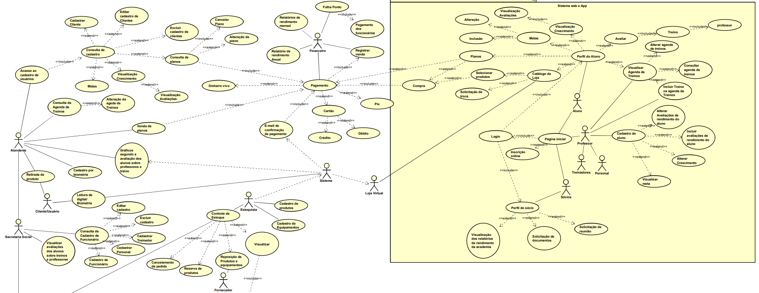

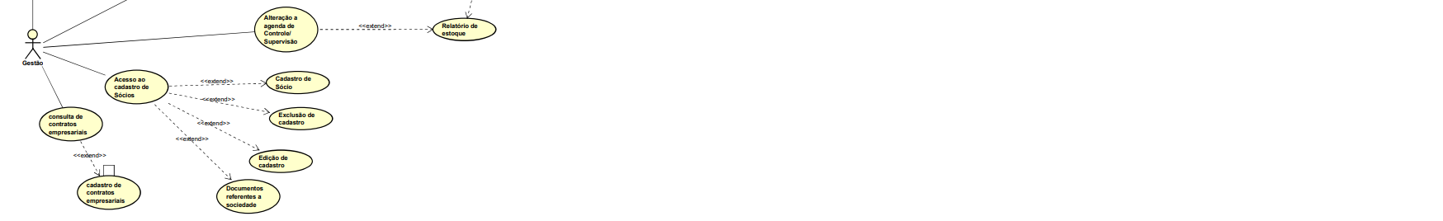

Figura : diagrama de caso de uso.

**14. DIAGRAMA DE Classe**

O diagrama de classe é responsável por modelar a parte estática do sistema, ele traz a visão de como serão suas as interfaces, ou seja, esse diagrama está relacionado com a programação e a solicitação de informações do software. As classes são os conjuntos de objetos com atributos, operações, relacionamentos e semântica. O diagrama irá explicar cada classe e seus devido atributos, métodos e a cardinalidade entre as classes.

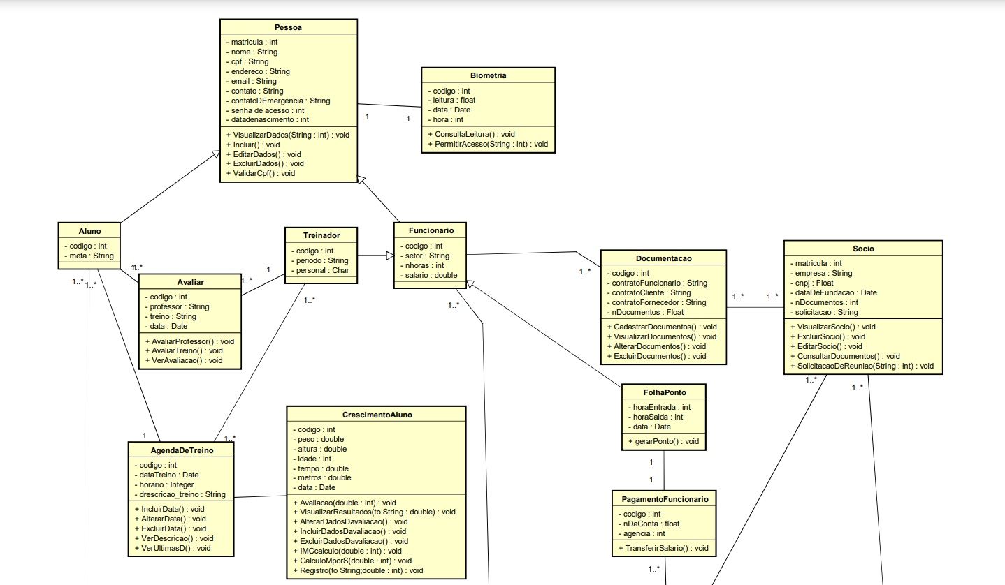

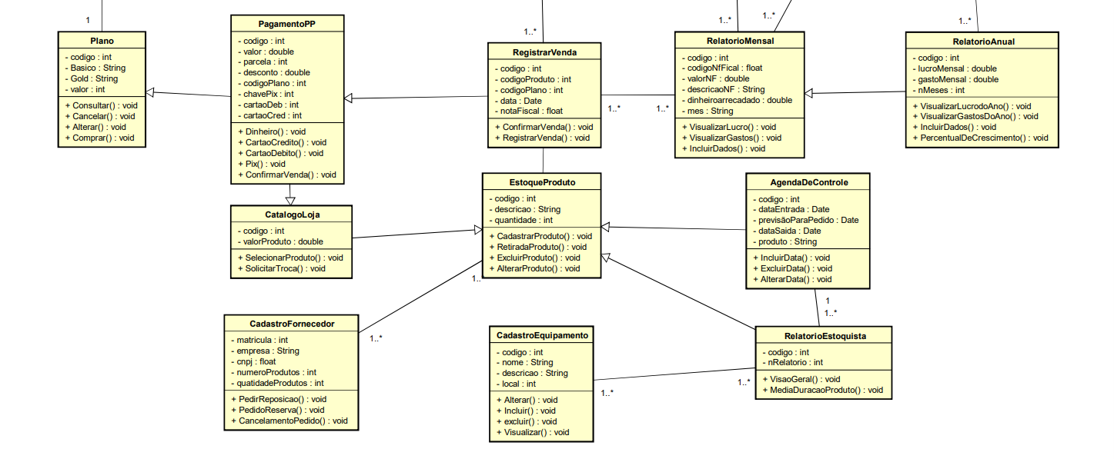

Figura : Diagrama de classes.

**15. modelo do banco de dados**

A modelagem do banco de dados é o processo de transpassar as informações contidas no modelo MER para Lógico, e por fim registrá-las no Banco de Dados, para que elas se relacionem de forma ideal quando o software estiver funcionando. Após a fase de modelagem, a chance de informações errôneas ou desnecessárias diminui muito, sendo como um refinamento dos dados do sistema. Portanto, ter um banco de dados bem organizado é fundamental para o êxito do sistema operacional. Existem várias maneiras de modelar um banco de dados, entre as mais essenciais estão o Modelo de Entidade e Relacionamento (MER) ou Entidade e Relacionamento (ER), Modelo Lógico e o Modelo Físico (Banco de Dados).

**1.Entidade e Relacionamento (ER):**

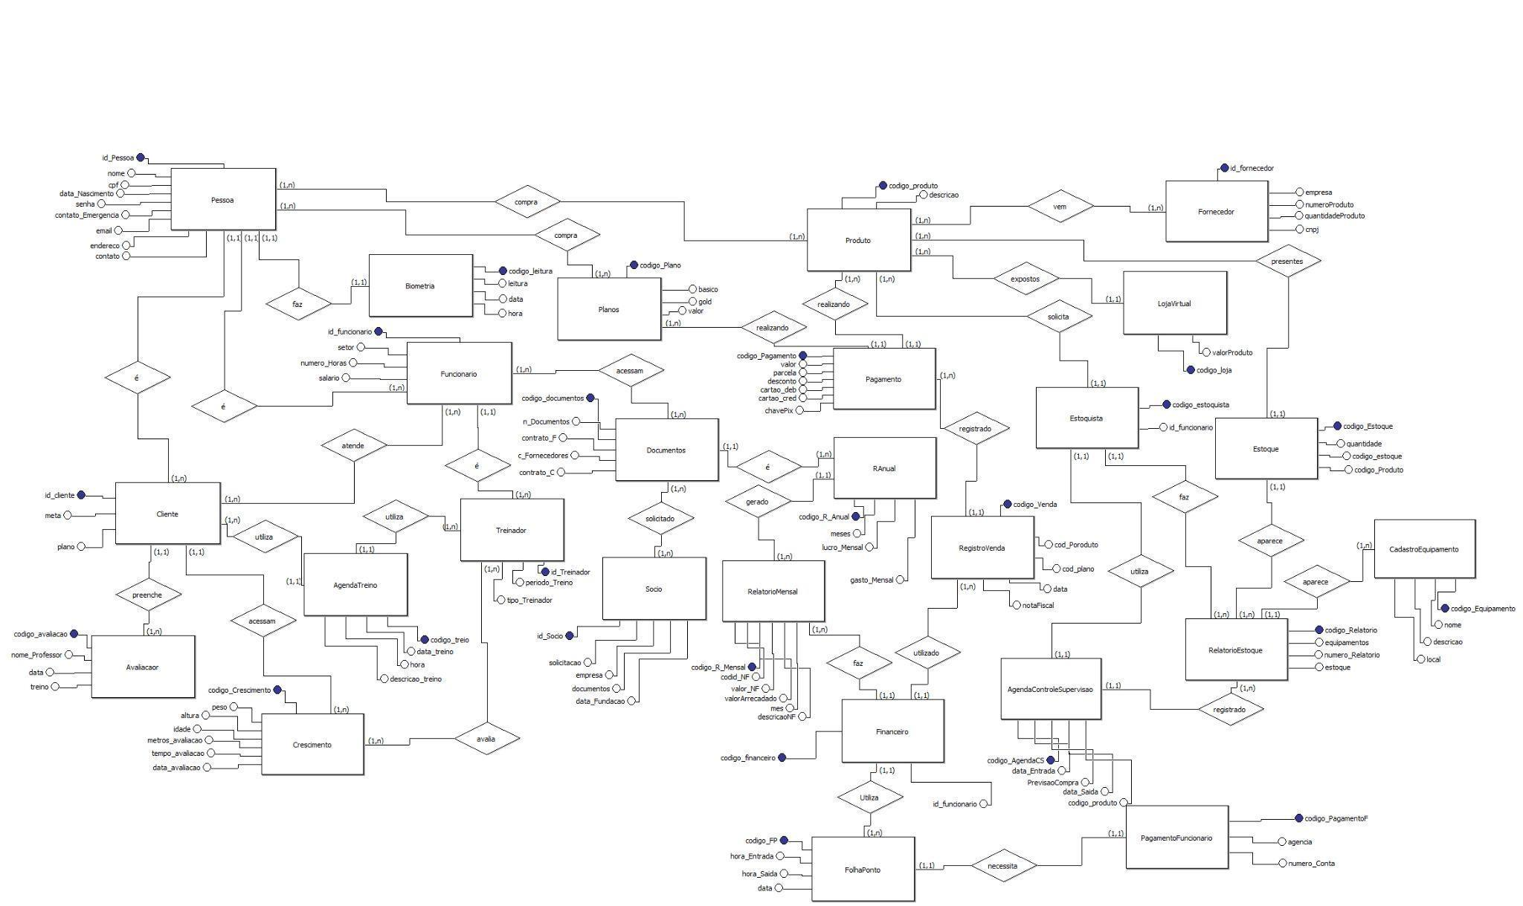

Figura : modelo entidade e relacionamento.

**2. Modelo Lógico:**

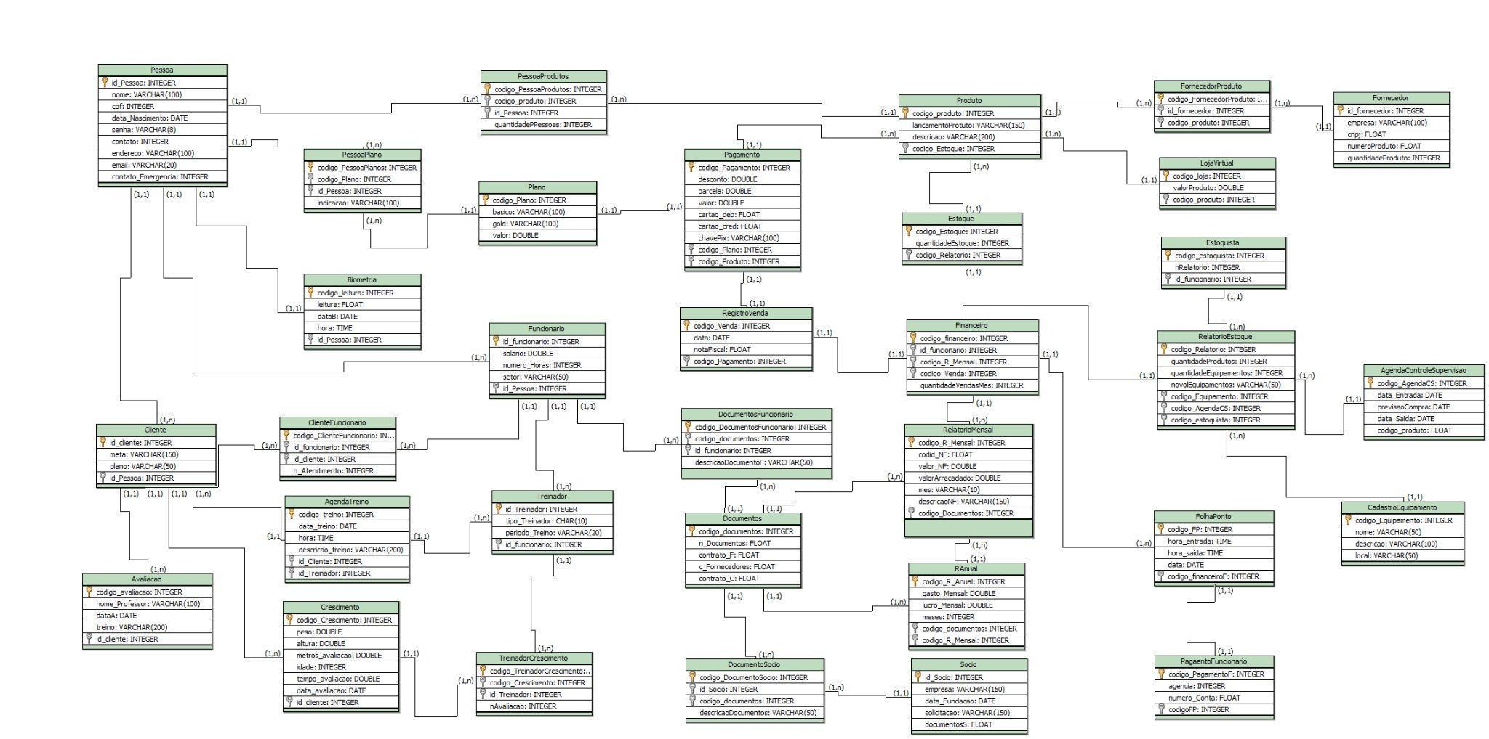

Figura : modelo lógico

**3. Modelo Físico (Banco de Dados):**

CREATE DATABASE metacademia;

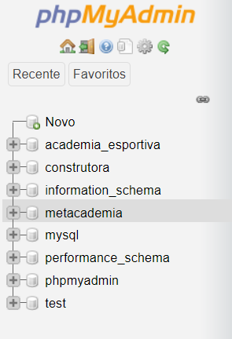

Figura : banco de dados criado

3.1 Tabela Pessoa:

CREATE TABLE Pessoa(

id_Pessoa INTEGER NOT NULL PRIMARY KEY AUTO_INCREMENT,

nome VARCHAR (100),

cpf INTEGER,

data_nascimento DATE,

senha VARCHAR (8),

contato INTEGER,

endereco VARCHAR (100),

email VARCHAR (20),

contato_Emergencia INTEGER

)

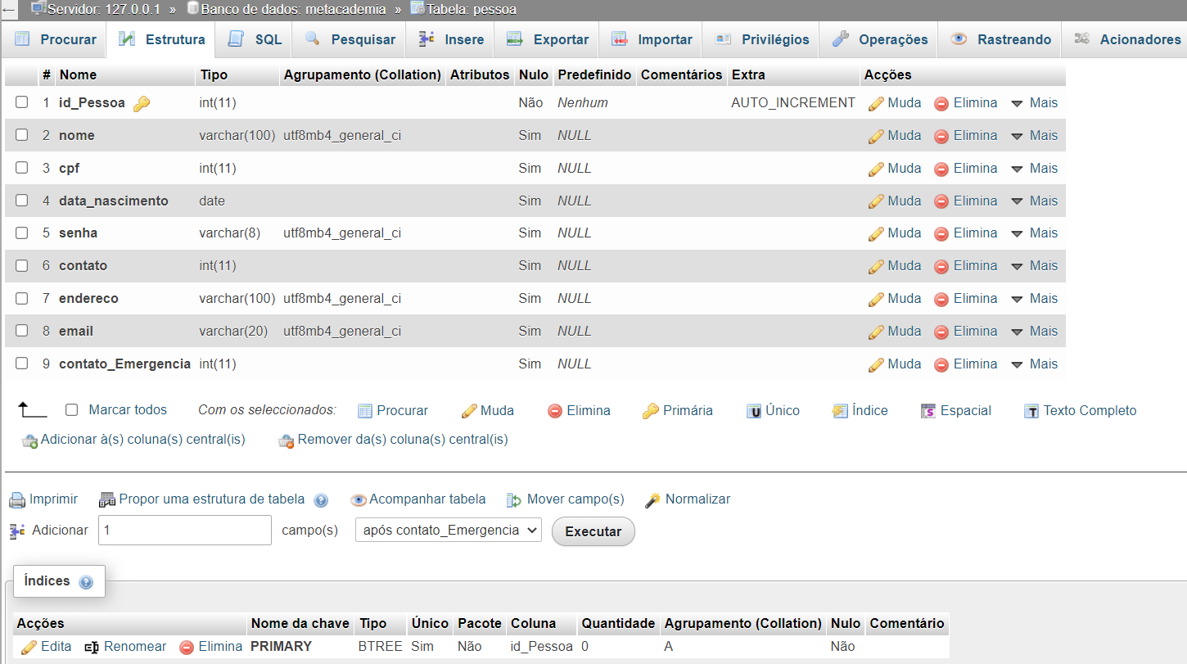

Figura : tabela pessoa

3.1.1 Comando Insert:

Antes:

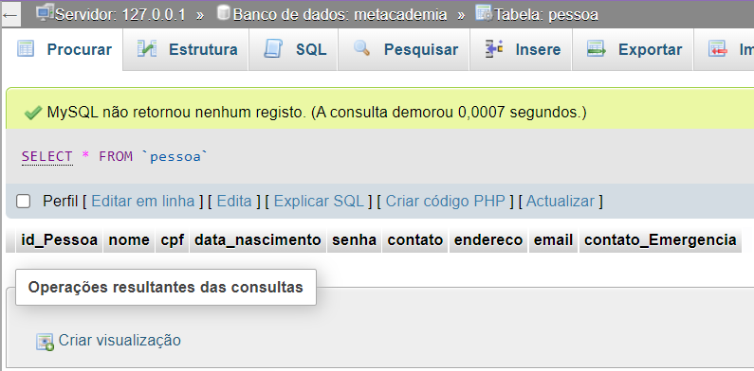

Figura : tabela pessoa, antes do comando insert.

Comando:

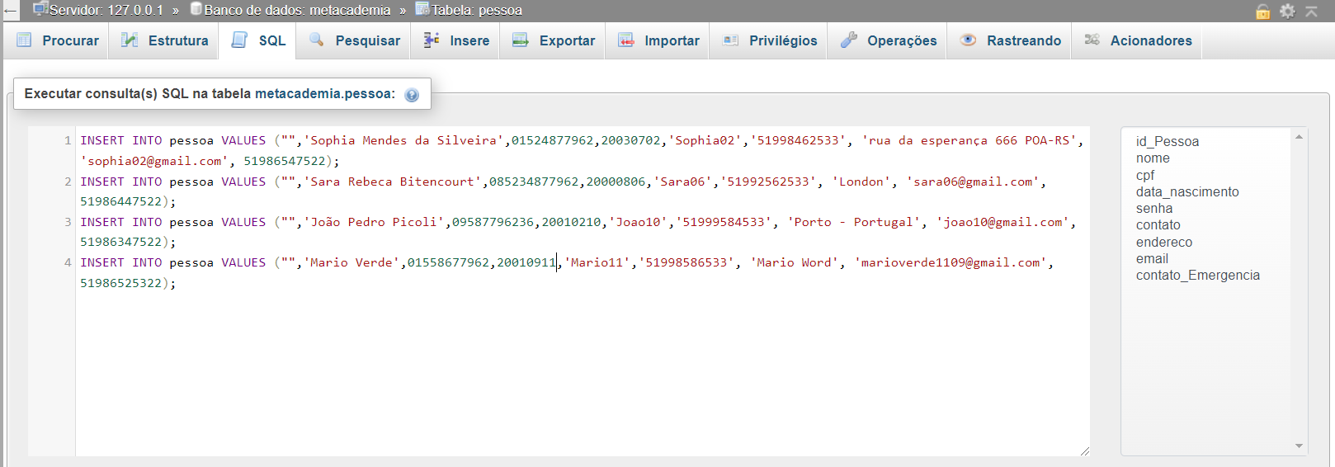

Figura : tabela pessoa, comando insert.

Depois:

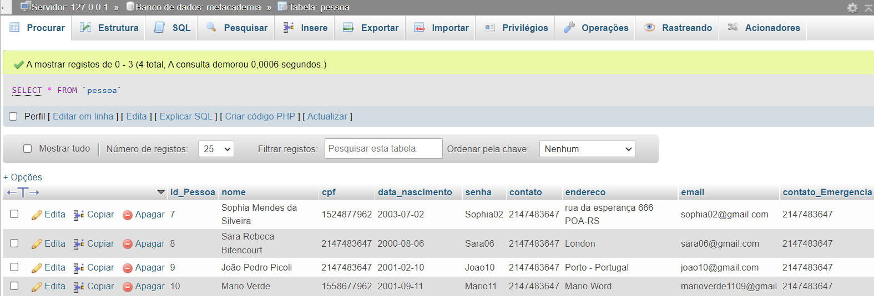

Figura : tabela pessoa, depois do comando insert.

3.1.2 Comando SELECT

Comando:

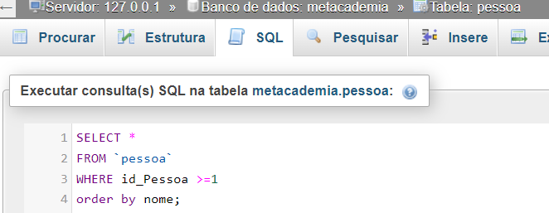

Figura : tabela pessoa, comando select.

Resultado:

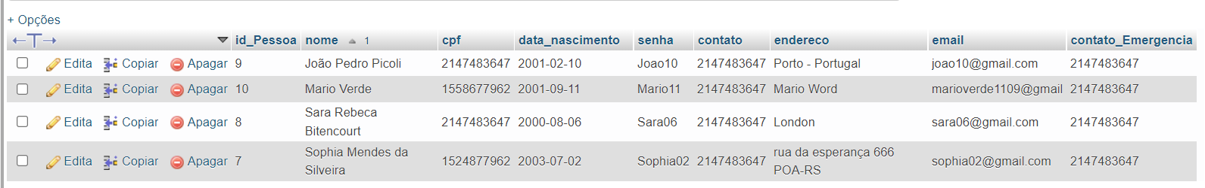

Figura : tabela pessoa, resultado do comando select.

3.2 Tabela Cliente:

CREATE TABLE Cliente(

id_Cliente INTEGER NOT NULL PRIMARY KEY AUTO_INCREMENT,

meta VARCHAR (150),

plano VARCHAR (50),

id_Pessoa INTEGER,

FOREIGN KEY (id_Pessoa) REFERENCES pessoa (id_Pessoa)

)

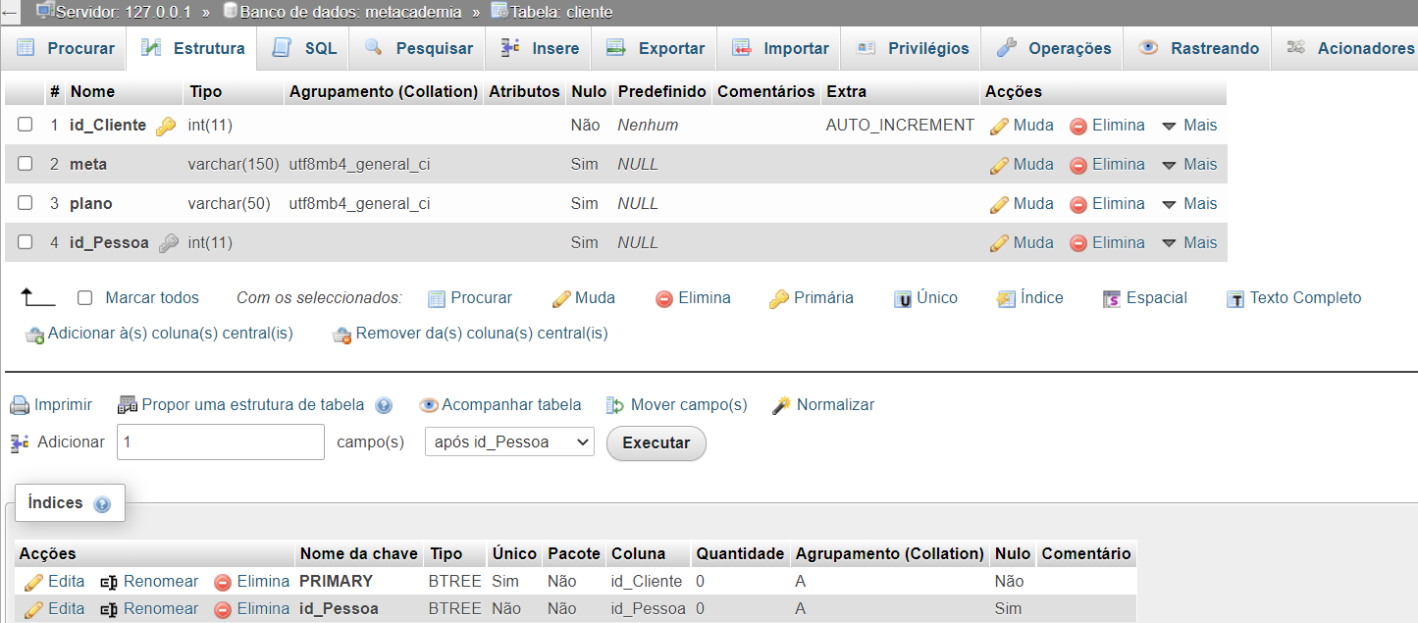

Figura : tabela cliente.

3.3 Tabela Avaliação:

CREATE TABLE Avaliacao(

codigo_avaliacao INTEGER NOT NULL PRIMARY KEY AUTO_INCREMENT,

nome_Professor VARCHAR (100),

dataA DATE,

treino VARCHAR (200),

id_Cliente INTEGER,

FOREIGN KEY (id_Cliente) REFERENCES cliente (id_Cliente)

)

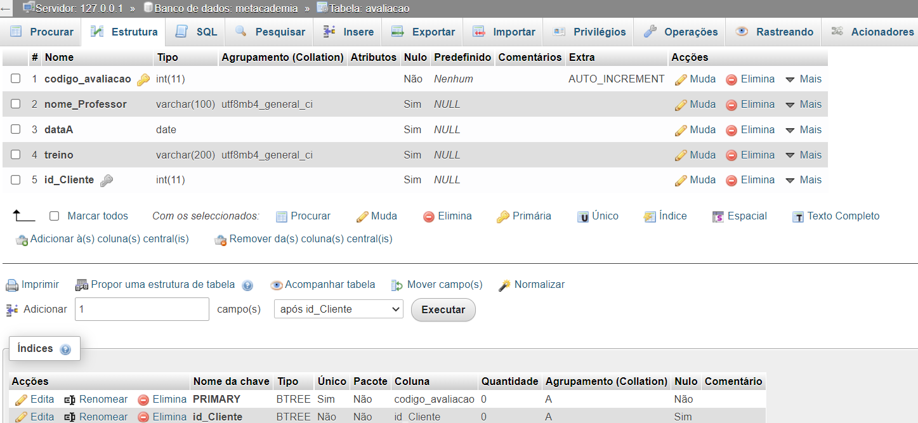

Figura : tabela avaliação.

3.4 Tabela Biometria:

CREATE TABLE Biometria(

codigo_leitura INTEGER NOT NULL PRIMARY KEY AUTO_INCREMENT,

leitura FLOAT,

dataB DATE,

hora TIME,

id_Pessoa INTEGER,

FOREIGN KEY (id_Pessoa) REFERENCES pessoa (id_Pessoa)

)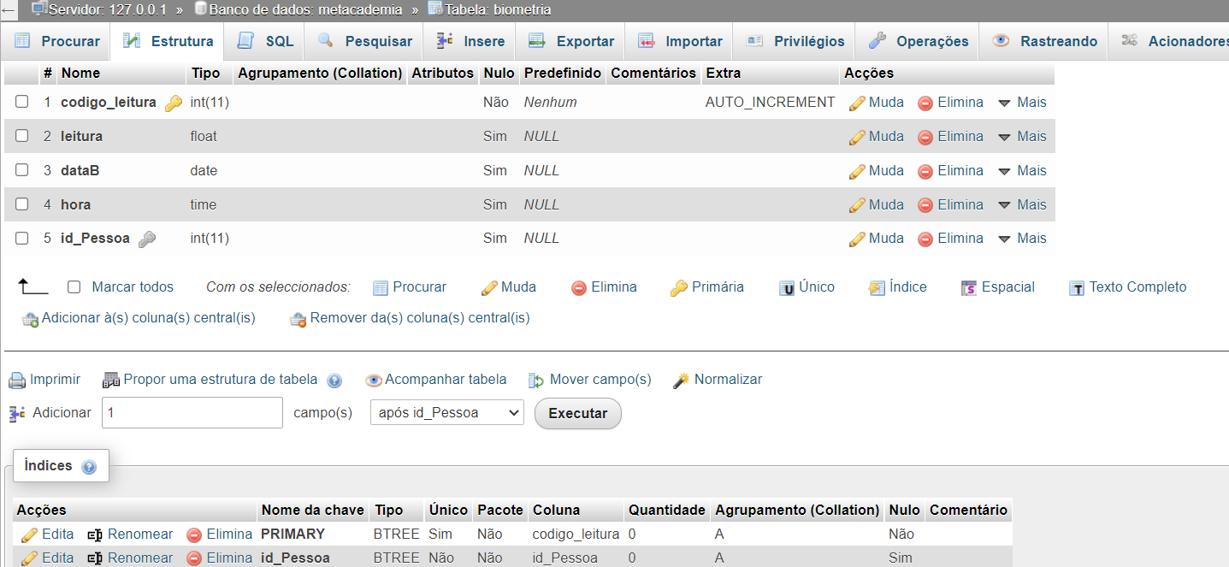Figura : tabela biometria.

3.4.1 Comando DML = DELETE

Antes:



Figura : tabela biometria antes do comando delete.

Comando:

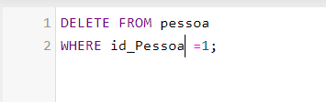

Figura : tabela biometria, comando delete.

Depois:

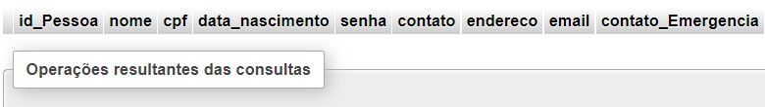

Figura : tabela biometria depois do comando delete.

3.5 Tabela Funcionario:

CREATE TABLE Funcionario(

id_funcionario INTEGER NOT NULL PRIMARY KEY AUTO_INCREMENT,

salario DOUBLE,

numero_Horas INTEGER,

setor VARCHAR (50),

id_Pessoa INTEGER,

FOREIGN KEY (id_Pessoa) REFERENCES pessoa (id_Pessoa)

)

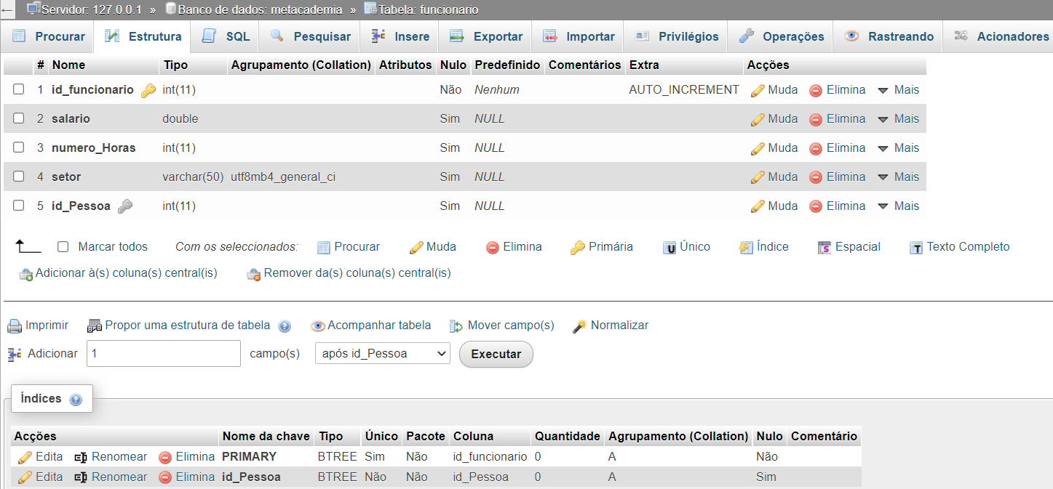

Figura : tabela funcionário.

3.5.1 Comando UPTADE

Antes:

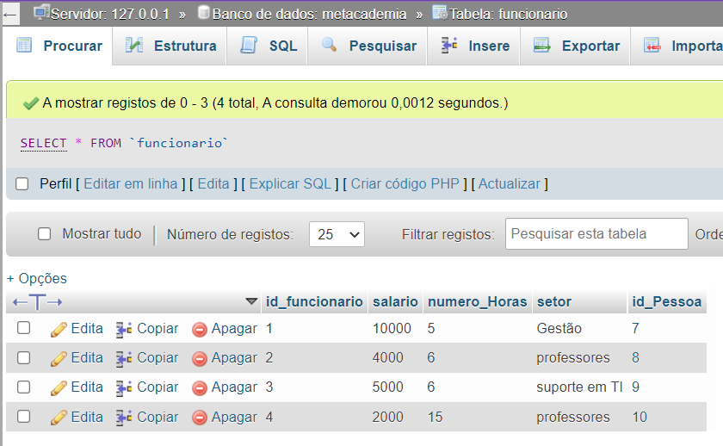

Figura : tabela funcionário antes do comando update.

Comando:

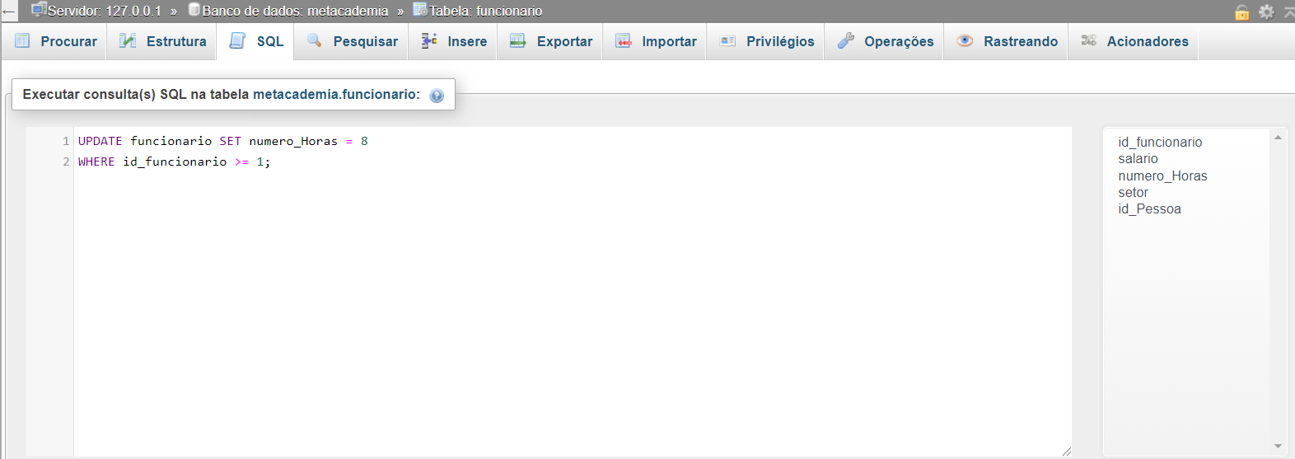

Figura : tabela funcionário comando update.

Depois:

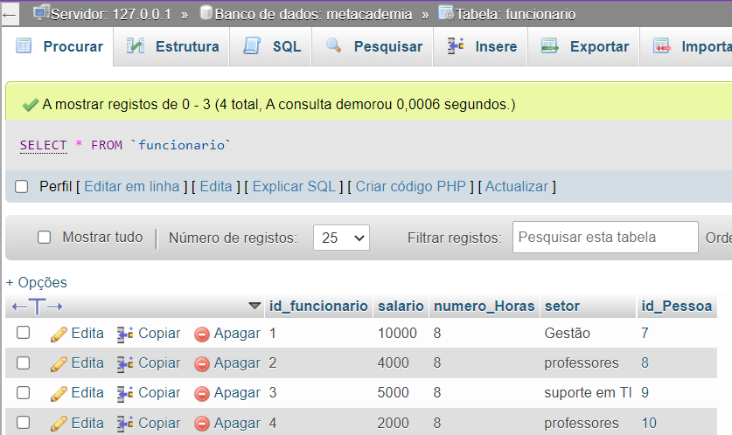

Figura : tabela funcionário depois do comando update.

3.5.2 Produto Cartesiano

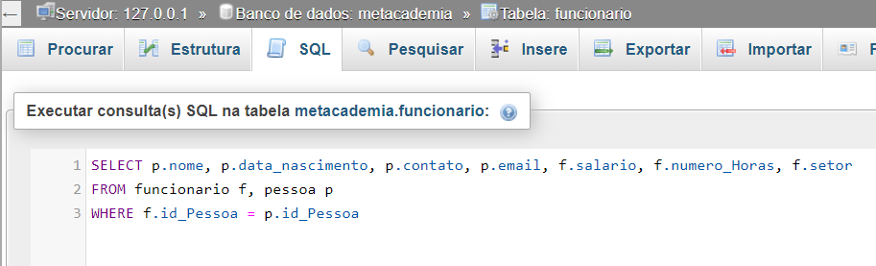

Figura : tabela funcionário, produto cartesiano.

Resultado:

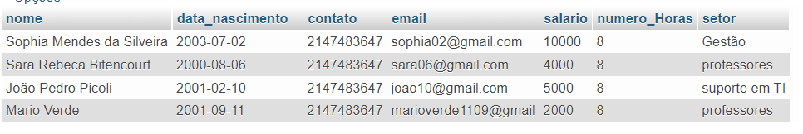

Figura : tabela funcionário, resultado do produto cartesiano.

3.5.3 Produto Cartesiano

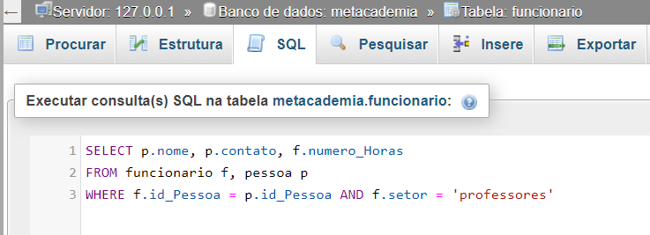

Figura : tabela funcionário, segundo produto cartesiano.

Resultado:

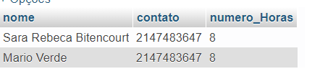

Figura : tabela funcionário, resultado do segundo produto cartesiano.

3.5.4 Função SUM

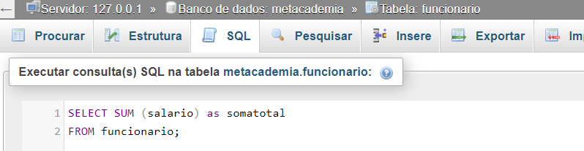

Figura : tabela funcionário função sum.

Resultado:

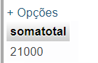

Figura : : tabela funcionário resultado da função sum.

3.5.5 Função AVG

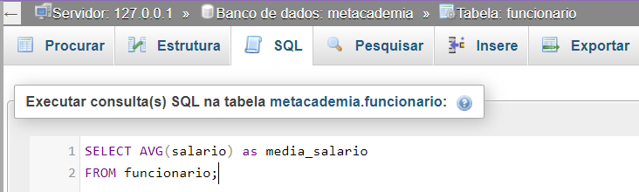

Figura : tabela funcionário função avg.

Resultado:

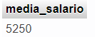

Figura : : tabela funcionário, resultado da função avg.

3.5.6 Função MAX

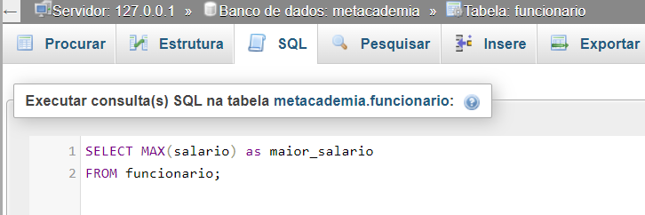

Figura : tabela funcionário função max.

Resultado:

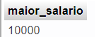

Figura : tabela funcionário, resultado da função max.

3.5.7 Função MIN

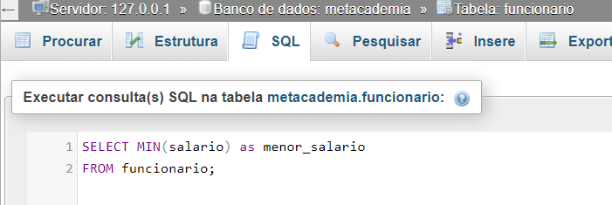

Figura : tabela funcionário função min.

Resultado:

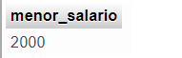

Figura : tabela funcionário, resultado da função min.

3.5.8 Função COUNT

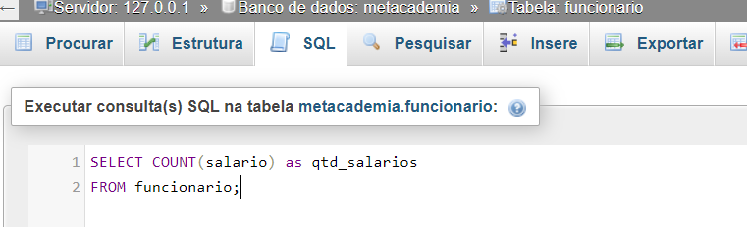

Figura : tabela funcionário função count.

Resultado:

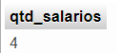

Figura : tabela funcionário, resultado da função count.

3.6 Tabela Cliente Funcionário:

CREATE TABLE ClienteFuncionario(

id_clientefuncionario INTEGER NOT NULL PRIMARY KEY AUTO_INCREMENT,

n_Atendimento INTEGER,

id_funcionario INTEGER,

id_Cliente INTEGER,

FOREIGN KEY (id_funcionario) REFERENCES funcionario (id_funcionario),

FOREIGN KEY (id_Cliente) REFERENCES cliente (id_cliente)

)

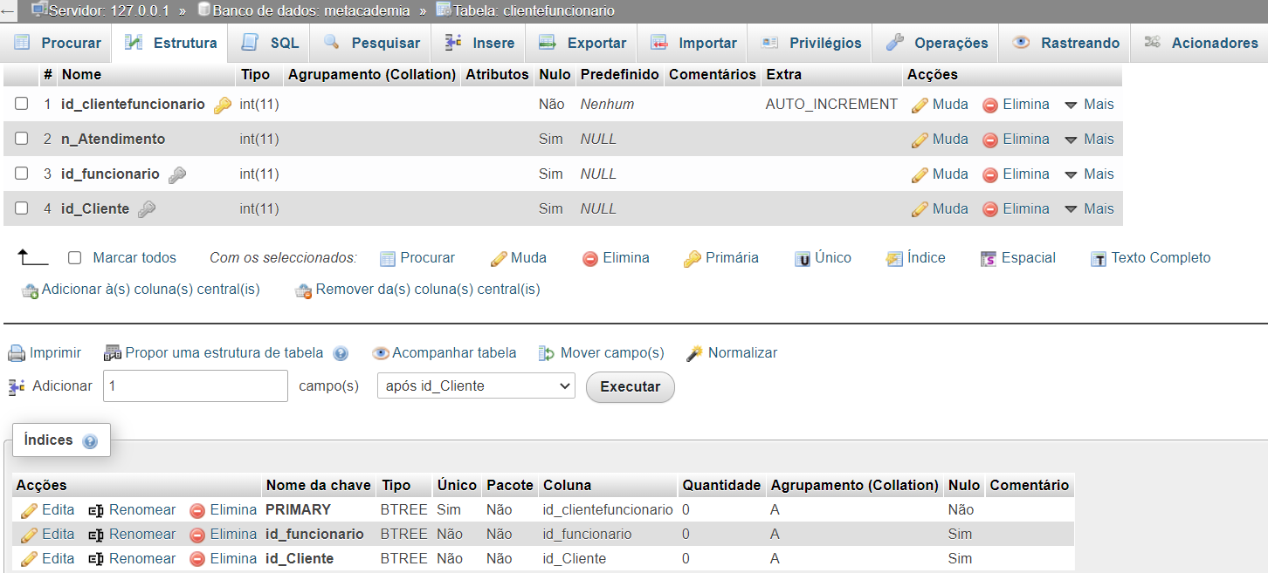

Figura : tabela cliente funcionário.

3.7 Tabela Treinador:

CREATE TABLE Treinador(

id_Treinador INTEGER NOT NULL PRIMARY KEY AUTO_INCREMENT,

tipo_Treinador CHAR (10),

periodo_Treino VARCHAR (20),

id_funcionario INTEGER,

FOREIGN KEY (id_funcionario) REFERENCES funcionario (id_funcionario)

)

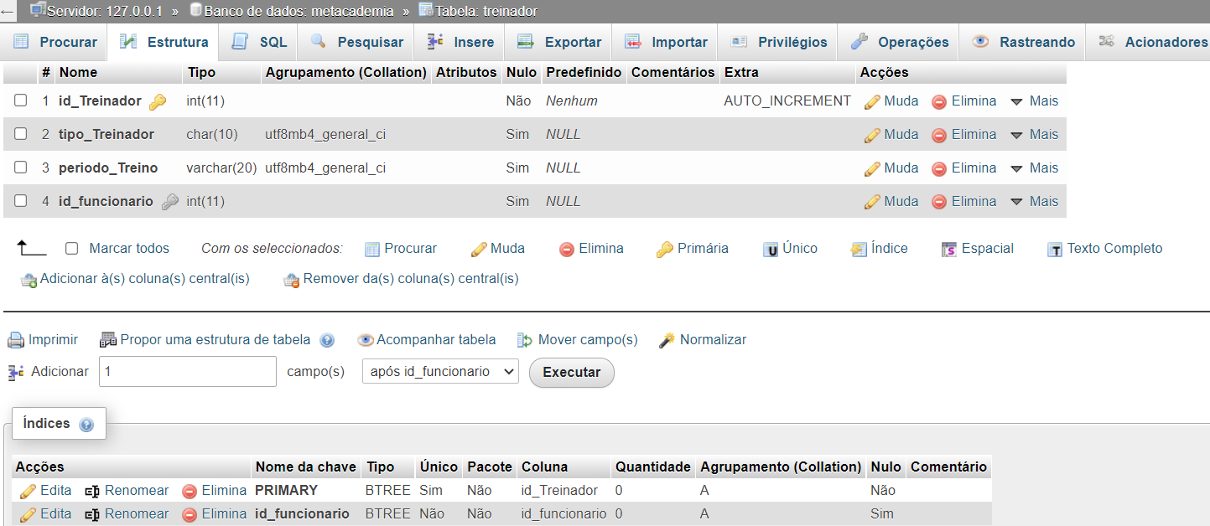

Figura : tabela treinador

3.8 Tabela Agenda Treino:

CREATE TABLE AgendaTreino(

codigo_treino INTEGER NOT NULL PRIMARY KEY AUTO_INCREMENT,

data_treino DATE,

hora TIME,

descricao_treino VARCHAR (200),

id_cliente INTEGER,

id_Treinador INTEGER,

FOREIGN KEY (id_cliente) REFERENCES cliente (id_cliente),

FOREIGN KEY (id_Treinador) REFERENCES treinador (id_Treinador)

)

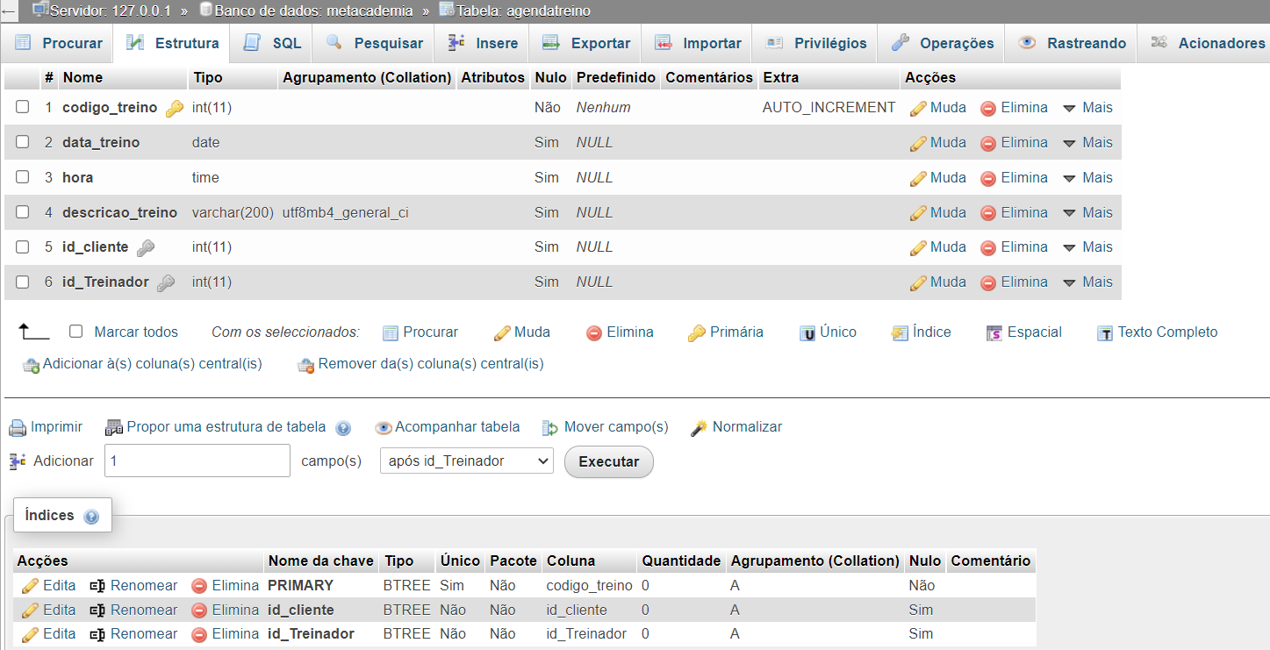

Figura : tabela agenda treino.

3.9 Tabela Crescimento:

CREATE TABLE Crescimento(

codigo_Crescimento INTEGER NOT NULL PRIMARY KEY AUTO_INCREMENT,

peso DOUBLE,

aultura DOUBLE,

metros_avaiacao DOUBLE,

idade INTEGER,

tempo_avaliacao DOUBLE,

data_avaliacao DATE,

id_Cliente INTEGER,

FOREIGN KEY (id_Cliente) REFERENCES cliente (id_Cliente)

)

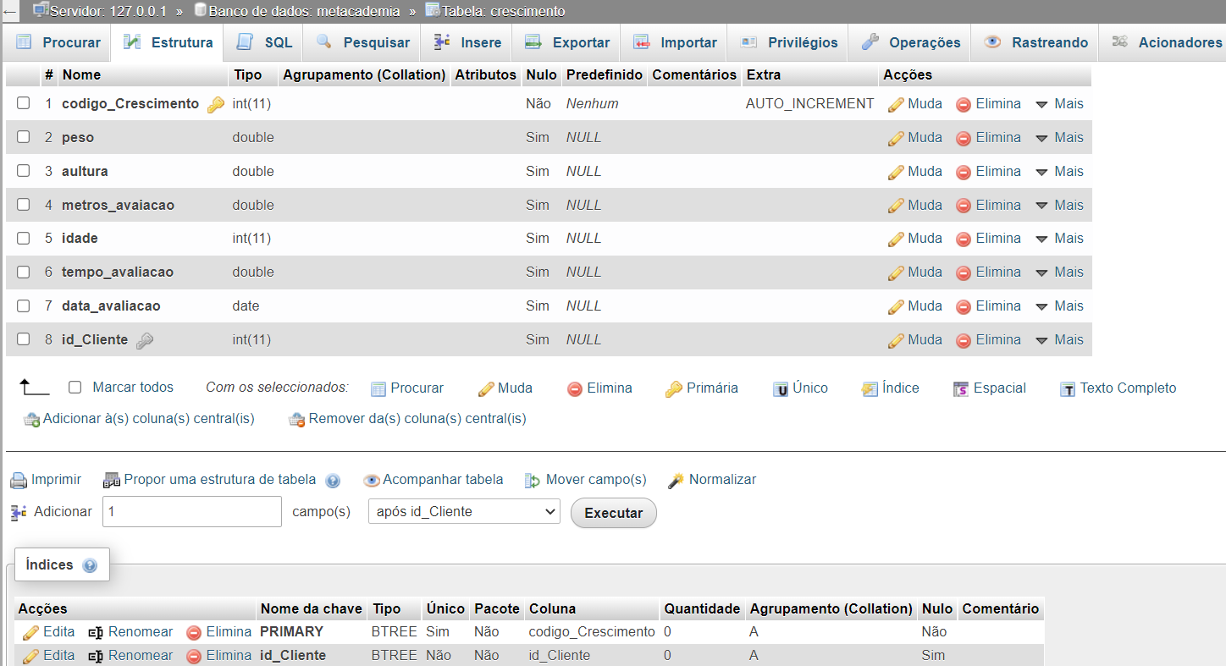

Figura : tabela crescimento.

3.10 Tabela Treinador Crescimento:

CREATE TABLE TreinadorCrescimento(

codigo_TreinadorCrescimento INTEGER NOT NULL PRIMARY KEY AUTO_INCREMENT,

Avaliacao INTEGER,

codigo_Crescimento INTEGER,

id_Treinador INTEGER,

FOREIGN KEY (codigo_Crescimento) REFERENCES crescimento (codigo_Crescimento),

FOREIGN KEY (id_Treinador) REFERENCES treinador (id_Treinador)

)

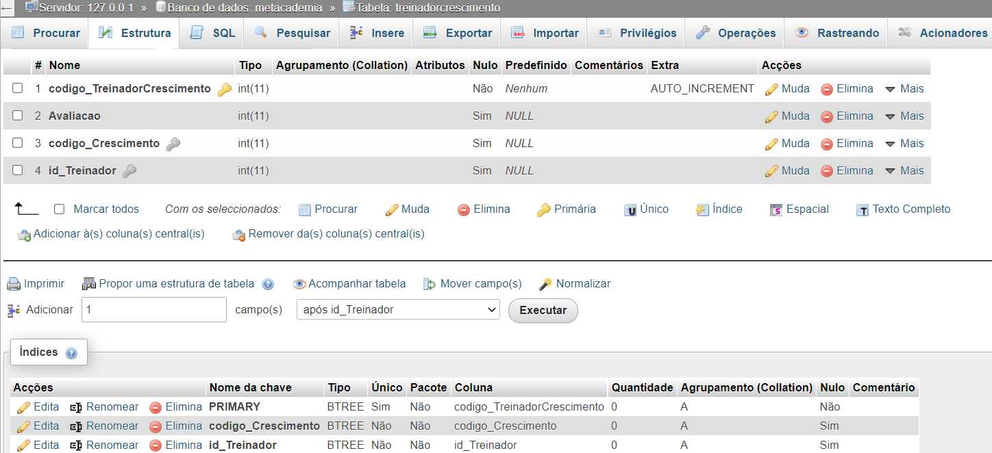

Figura : treinador crescimento.

3.11 Tabela Documentos:

CREATE TABLE Documentos(

codigo_Documentos INTEGER NOT NULL PRIMARY KEY AUTO_INCREMENT,

n_Documentos FLOAT,

contrato_F FLOAT,

c_Fornecedores FLOAT,

contrato_C FLOAT

)

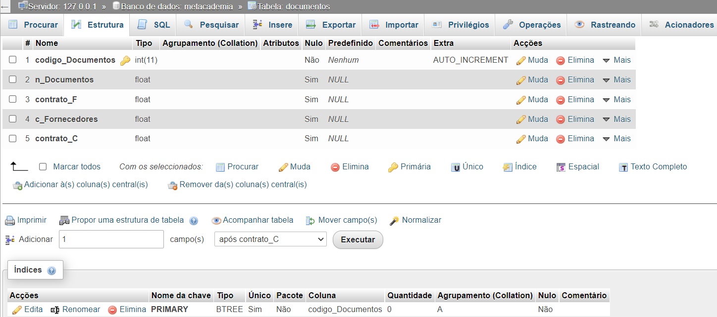

Figura : tabela documentos.

3.12 Tabela Documentos Funcionário:

CREATE TABLE DocumentosFuncionario(

codigo_DocumentosFuncionario INTEGER NOT NULL PRIMARY KEY AUTO_INCREMENT,

descricaoDocumentosF VARCHAR (50),

id_funcionario INTEGER,

codigo_Documentos INTEGER,

FOREIGN KEY (id_funcionario) REFERENCES funcionario (id_funcionario),

FOREIGN KEY (codigo_Documentos) REFERENCES documentos (codigo_Documentos)

)

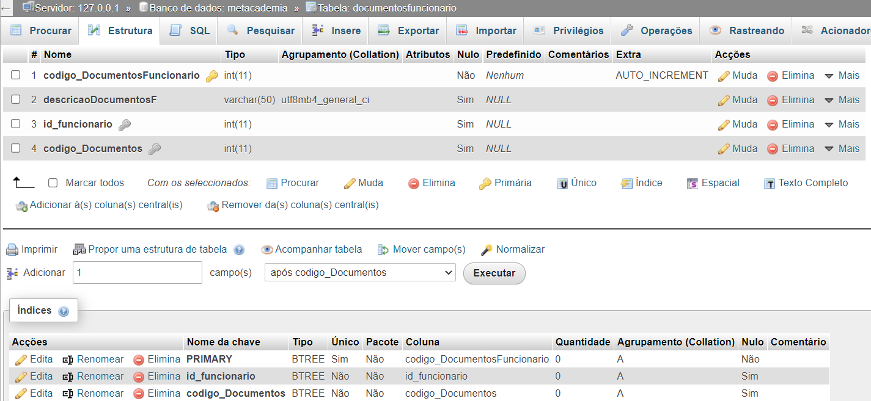

Figura : tabela documentos funcionário.

3.13 Tabela Socio:

CREATE TABLE Socio(

id_Socio INTEGER NOT NULL PRIMARY KEY AUTO_INCREMENT,

empresa VARCHAR (150),

data_Fundacao DATE,

solicitacao VARCHAR (150),

documentosS FLOAT

)

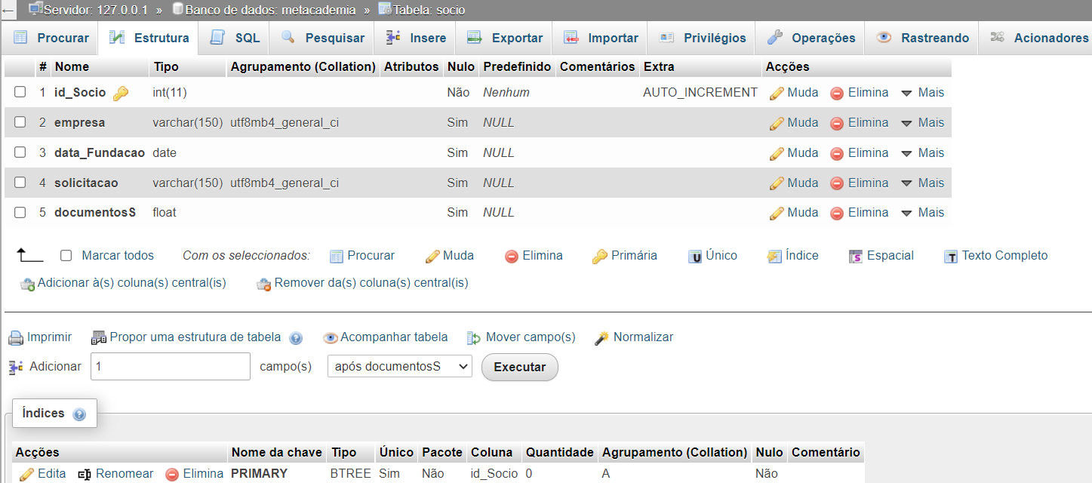

Figura : tabela sócio

3.14 Tabela Documento Sócio:

CREATE TABLE DocumentoSocio(

codigo_DocumentoSocio INTEGER NOT NULL PRIMARY KEY AUTO_INCREMENT,

descricaoDocumentos VARCHAR (50),

id_Socio INTEGER,

codigo_Documentos INTEGER,

FOREIGN KEY (id_Socio) REFERENCES socio (id_Socio),

FOREIGN KEY (codigo_Documentos) REFERENCES documentos (codigo_Documentos)

)

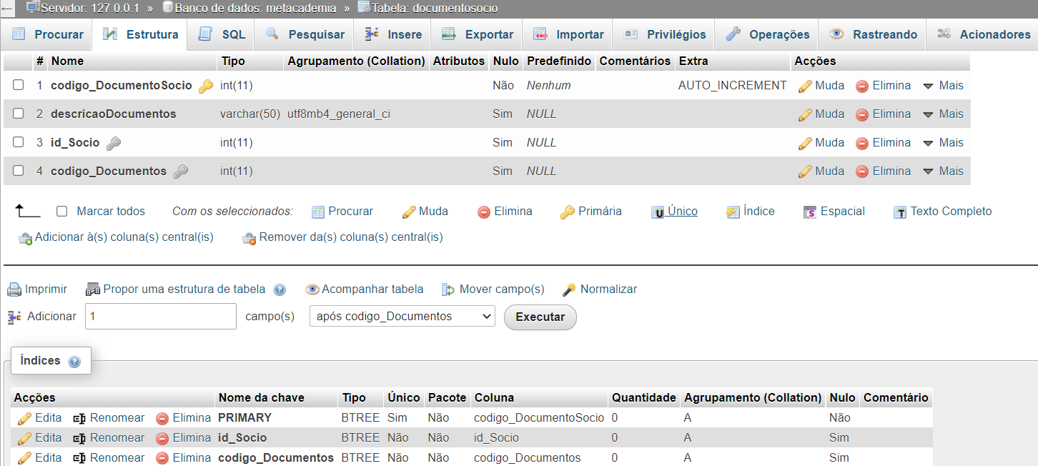

Figura : tabela documento sócio.

3.15 Tabela Plano:

CREATE TABLE Plano(

codigo_Plano INTEGER NOT NULL PRIMARY KEY AUTO_INCREMENT,

basico VARCHAR (100),

gold VARCHAR (100),

valor DOUBLE

)

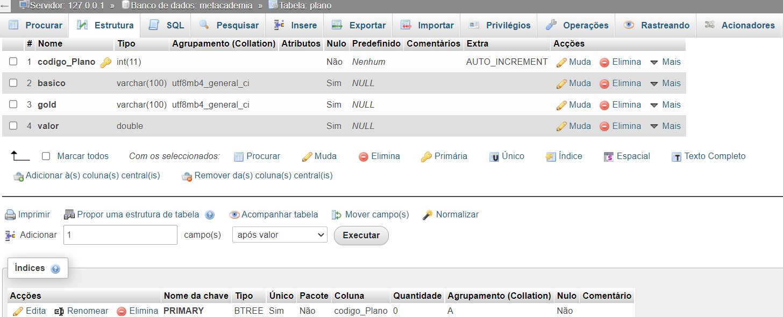

Figura : tabela plano.

3.16 Tabela Pessoa Plano:

CREATE TABLE PessoaPlano(

codigo_PessoaPlano INTEGER NOT NULL PRIMARY KEY AUTO_INCREMENT,

indicacao VARCHAR (100),

codigo_Plano INTEGER,

id_Pessoa INTEGER,

FOREIGN KEY (codigo_Plano) REFERENCES plano (codigo_Plano),

FOREIGN KEY (id_Pessoa) REFERENCES pessoa (id_Pessoa)

)

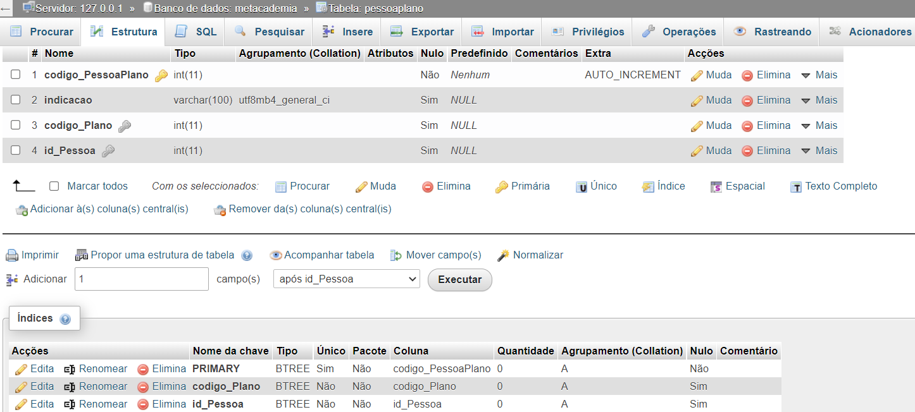

Figura : tabela pessoa plano.

3.17 Tabela Agenda Controle Supervisão:

CREATE TABLE AgendaControleSupervisao(

codigo_AgendaCS INTEGER NOT NULL PRIMARY KEY AUTO_INCREMENT,

data_Entrada DATE,

previsaoCompra DATE,

data_Saida DATE,

codigo_produto INTEGER

)

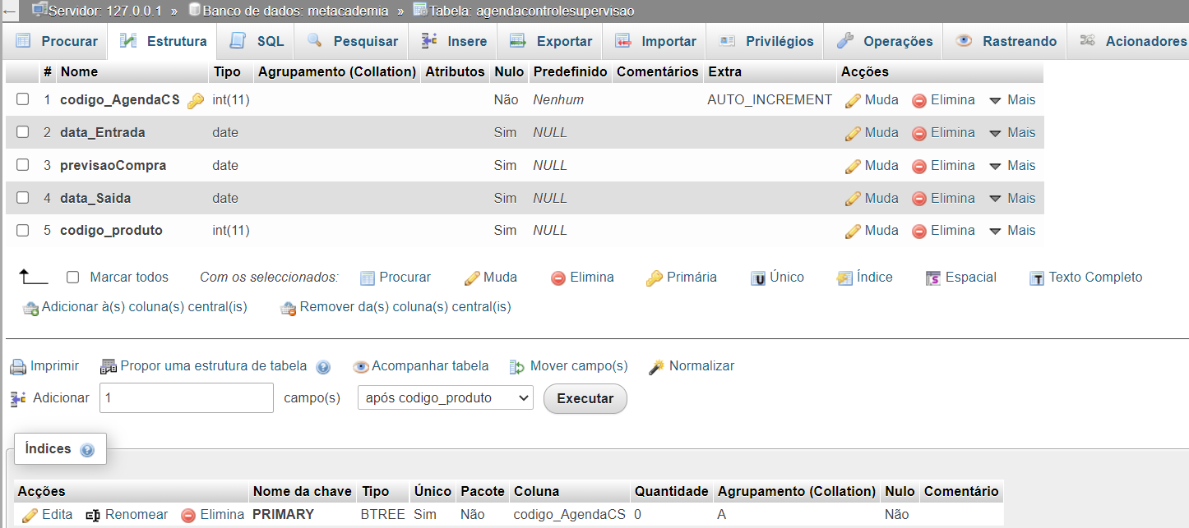

Figura : tabela agenda de controle e supervisão.

3.18 Tabela Cadastro Equipamento:

CREATE TABLE CadastroEquipamento(

codigo_Equipamento INTEGER NOT NULL PRIMARY KEY AUTO_INCREMENT,

nome VARCHAR (50),

descricao VARCHAR (100),

local VARCHAR (50)

)

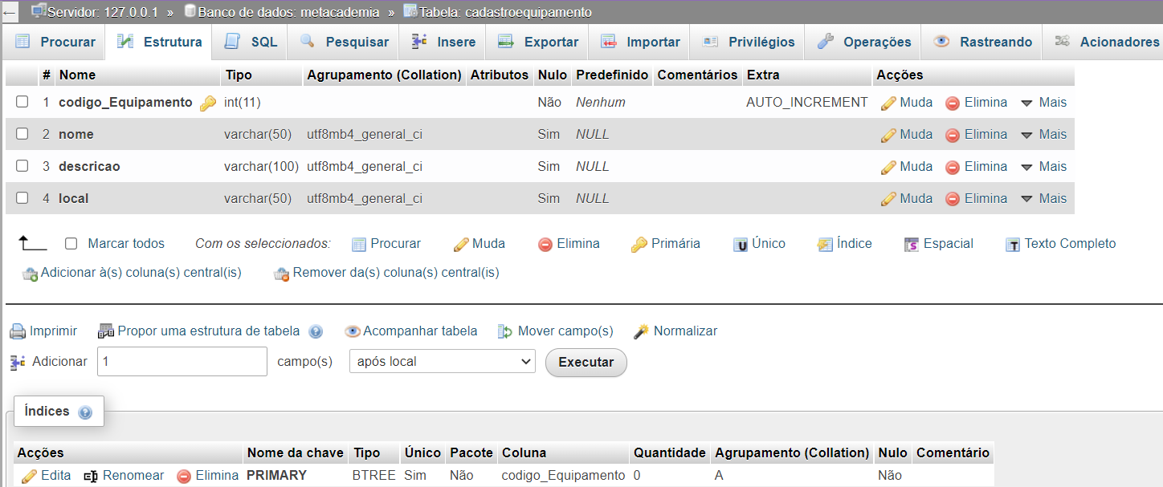

Figura : tabela cadastro equipamento.

3.19 Tabela Estoquista:

CREATE TABLE Estoquista(

codigo_estoquista INTEGER NOT NULL PRIMARY KEY AUTO_INCREMENT,

nRelatorio INTEGER,

id_funcionario INTEGER,

FOREIGN KEY (id_funcionario) REFERENCES funcionario (id_funcionario)

)

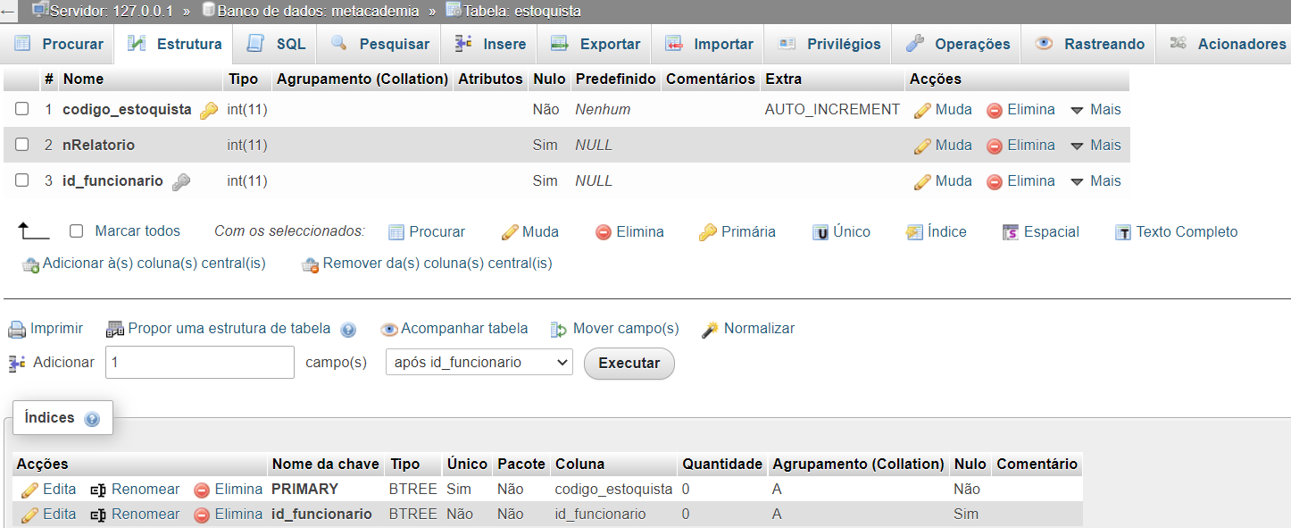

Figura : tabela estoquista.

3.20 Tabela Relatório Estoque:

CREATE TABLE RelatorioEstoque(

codigo_Relatorio INTEGER NOT NULL PRIMARY KEY AUTO_INCREMENT,

quantidadeProdutos INTEGER,

quantidadeEquipamentos INTEGER,

novosEquipamentos VARCHAR(50),

codigo_Equipamento INTEGER,

codigo_AgendaCS INTEGER,

codigo_estoquista INTEGER,

FOREIGN KEY (codigo_Equipamento) REFERENCES cadastroequipamento (codigo_Equipamento),

FOREIGN KEY (codigo_AgendaCS) REFERENCES agendacontrolesupervisao (codigo_AgendaCS),

FOREIGN KEY (codigo_estoquista) REFERENCES estoquista (codigo_estoquista)

)

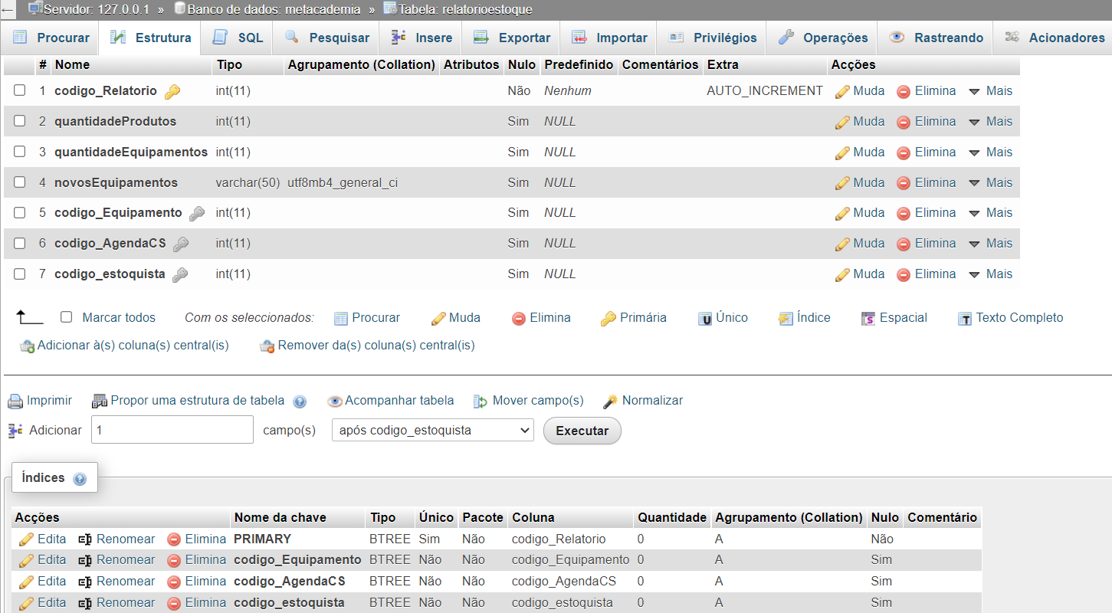

Figura : tabela relatório estoque

3.21 Tabela Estoque:

CREATE TABLE Estoque(

codigo_Estoque INTEGER NOT NULL PRIMARY KEY AUTO_INCREMENT,

quantidadeEstoque INTEGER,

codigo_Relatorio INTEGER,

FOREIGN KEY (codigo_Relatorio) REFERENCES relatorioestoque (codigo_Relatorio)

)

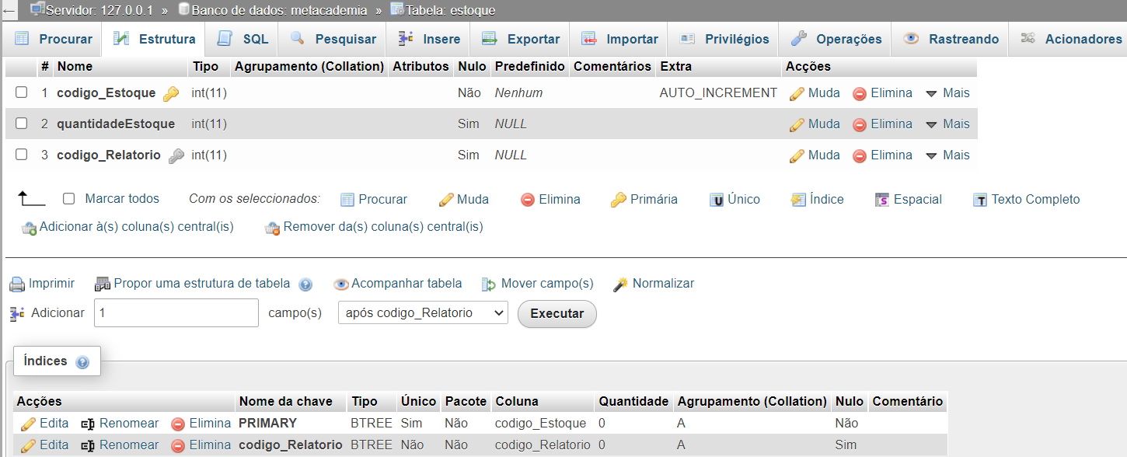

Figura : tabela estoque.

3.22 Tabela Produto:

CREATE TABLE Produto(

codigo_Produto INTEGER NOT NULL PRIMARY KEY AUTO_INCREMENT,

lancamentoProduto VARCHAR (150),

descricao VARCHAR(200),

codigo_Estoque INTEGER,

FOREIGN KEY (codigo_Estoque) REFERENCES estoque (codigo_Estoque)

)

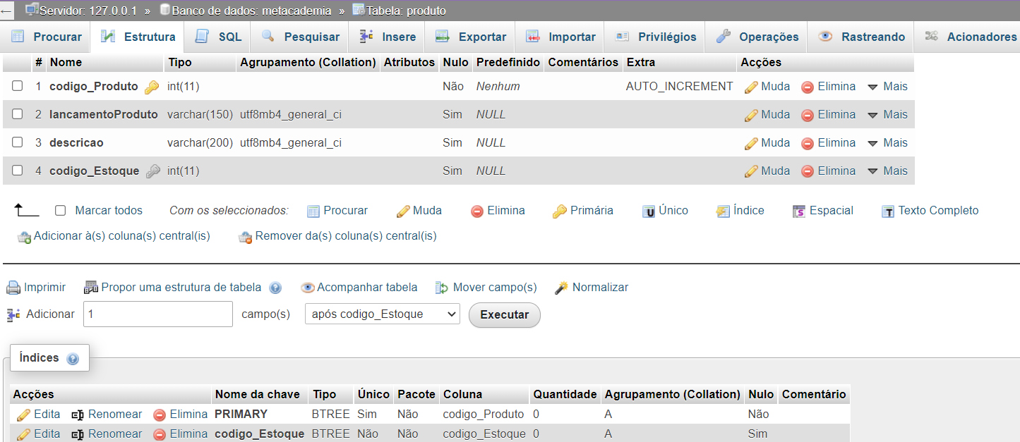

Figura : tabela produto.

3.23 Tabela Pessoa Produto:

CREATE TABLE PessoaProduto(

codigo_PessoaProduto INTEGER NOT NULL PRIMARY KEY AUTO_INCREMENT,

quantidadeProdutosP INTEGER,

codigo_Produto INTEGER,

id_Pessoa INTEGER,

FOREIGN KEY (codigo_Produto) REFERENCES produto (codigo_Produto),

FOREIGN KEY (id_Pessoa) REFERENCES pessoa (id_Pessoa)

)

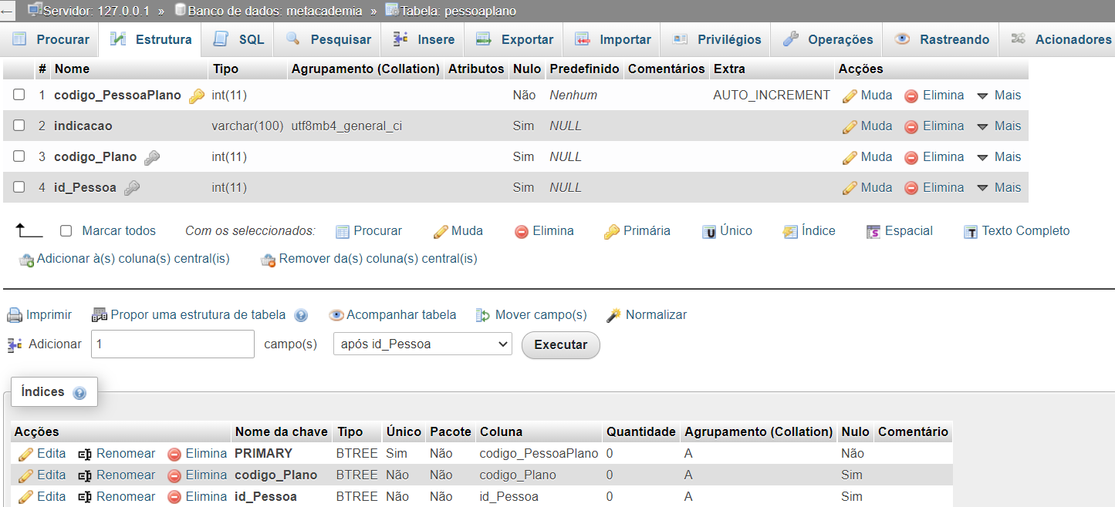

Figura : tabela pessoa produto.

3.24 Tabela Fornecedor:

CREATE TABLE Fornecedor(

id_Fornecedor INTEGER NOT NULL PRIMARY KEY AUTO_INCREMENT,

empresa VARCHAR(100),

cnpj FLOAT,

numeroProduto FLOAT,

quantidadeProdutoF INTEGER

)

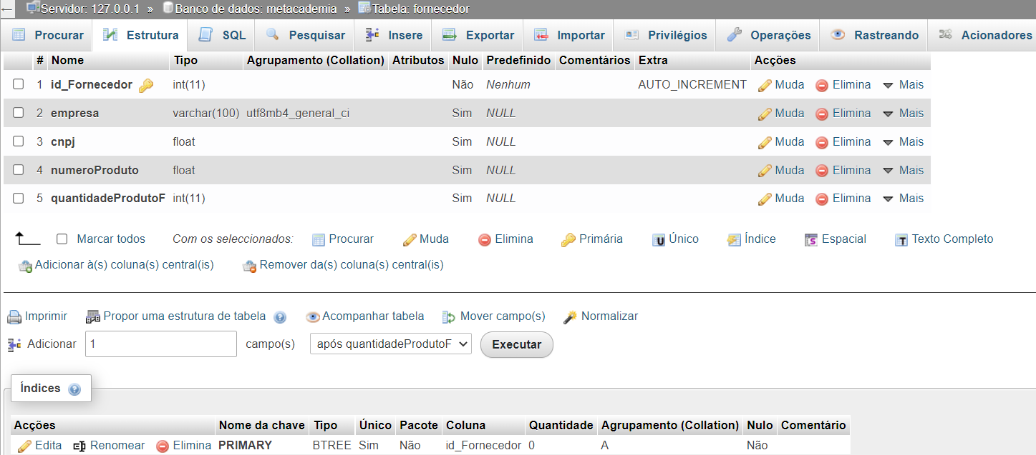

Figura : tabela fornecedor.

3.25 Tabela Fornecedor Produto:

CREATE TABLE FornecedorProduto(

codigo_FornecedorProduto INTEGER NOT NULL PRIMARY KEY AUTO_INCREMENT,

id_Fornecedor INTEGER,

codigo_Produto INTEGER,

FOREIGN KEY (id_Fornecedor) REFERENCES fornecedor (id_Fornecedor),

FOREIGN KEY (codigo_Produto) REFERENCES produto (codigo_Produto)

)

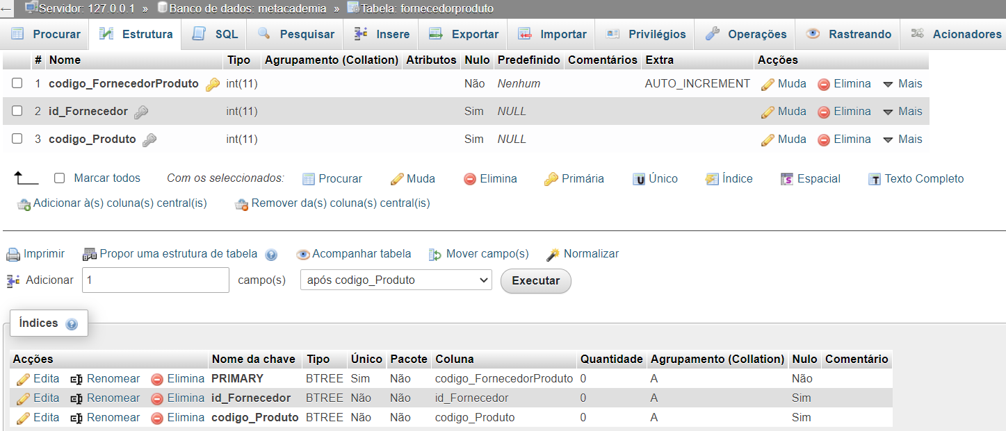

Figura : tabela fornecedor produto.

3.26 Tabela Loja Virtual:

CREATE TABLE LojaVirtual(

codigo_Loja INTEGER NOT NULL PRIMARY KEY AUTO_INCREMENT,

valorProduto DOUBLE,

codigo_Produto INTEGER,

FOREIGN KEY (codigo_Produto) REFERENCES produto (codigo_Produto)

)

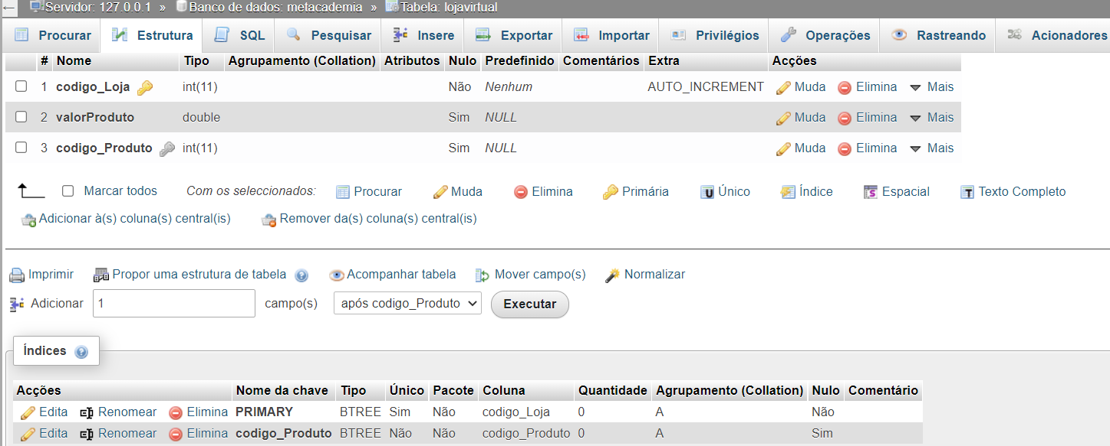

Figura : tabela loja virtual.

3.27 Tabela Pagamento:

CREATE TABLE Pagamento(

codigo_Pagamento INTEGER NOT NULL PRIMARY KEY AUTO_INCREMENT,

desconto DOUBLE,

parcela DOUBLE,

valorTotal DOUBLE,

cartao_Deb FLOAT,

cartao_Cred FLOAT,

chavePix VARCHAR(100),

codigo_Plano INTEGER,

codigo_Produto INTEGER,

FOREIGN KEY (codigo_Plano) REFERENCES plano (codigo_Plano),

FOREIGN KEY (codigo_Produto) REFERENCES produto (codigo_Produto)

)

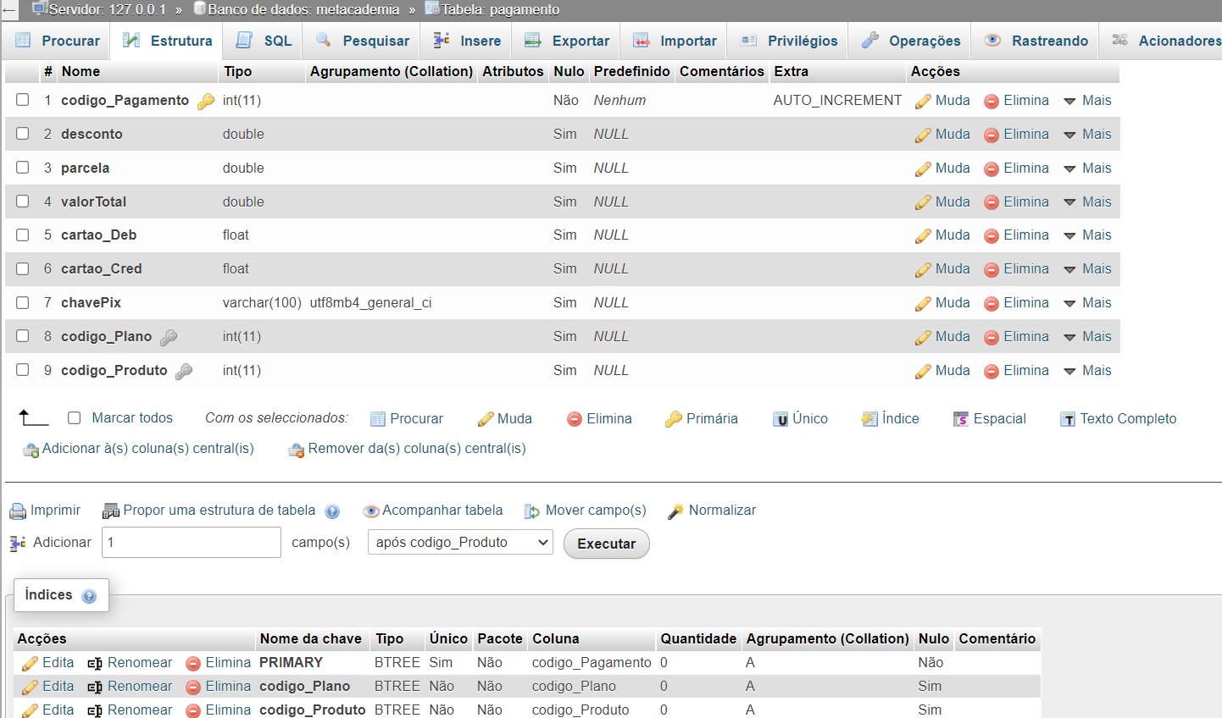

Figura : tabela pagamento.

3.28 Tabela Registro Venda:

CREATE TABLE RegistoVenda(

codigo_Venda INTEGER NOT NULL PRIMARY KEY AUTO_INCREMENT,

data DATE,

notaFiscal FLOAT,

codigo_Pagamento INTEGER,

FOREIGN KEY (codigo_Pagamento) REFERENCES pagamento (codigo_Pagamento)

)

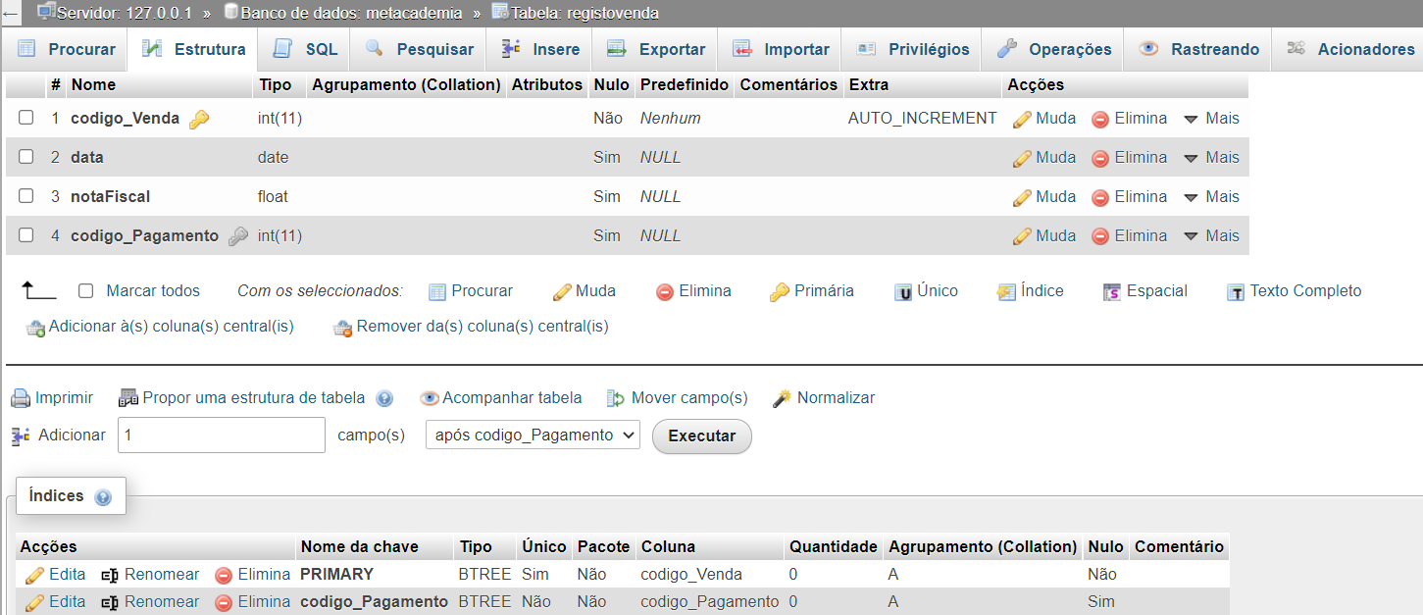

Figura : tabela registro venda

3.29 Tabela Relatório Mensal:

CREATE TABLE RelatorioMensal(

codigo_R_Mensal INTEGER NOT NULL PRIMARY KEY AUTO_INCREMENT,

codigoNF FLOAT,

valorNF DOUBLE,

valorArrecadado DOUBLE,

mes VARCHAR(10),

descricaoNF VARCHAR(150),

codigo_Documentos INTEGER,

FOREIGN KEY (codigo_Documentos) REFERENCES documentos (codigo_Documentos)

)

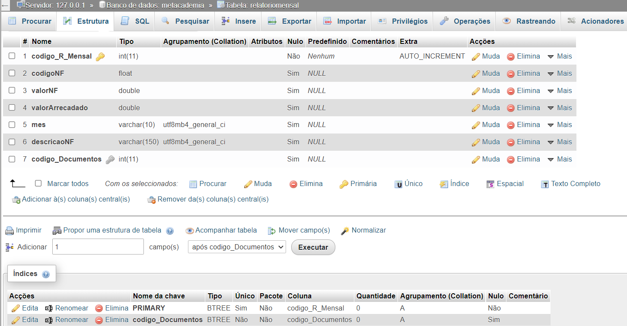

Figura : tabela relatório mensal.

3.30 Tabela Relatório Anual:

CREATE TABLE RelatorioAnual(

codigo_R_Anual INTEGER NOT NULL PRIMARY KEY AUTO_INCREMENT,

gasto_Mensal DOUBLE,

lucro_Mensal DOUBLE,

meses INTEGER,

codigo_Documentos INTEGER,

codigo_R_Mensal INTEGER,

FOREIGN KEY (codigo_Documentos) REFERENCES documentos (codigo_Documentos),

FOREIGN KEY (codigo_R_Mensal) REFERENCES relatoriomensal (codigo_R_Mensal )

)

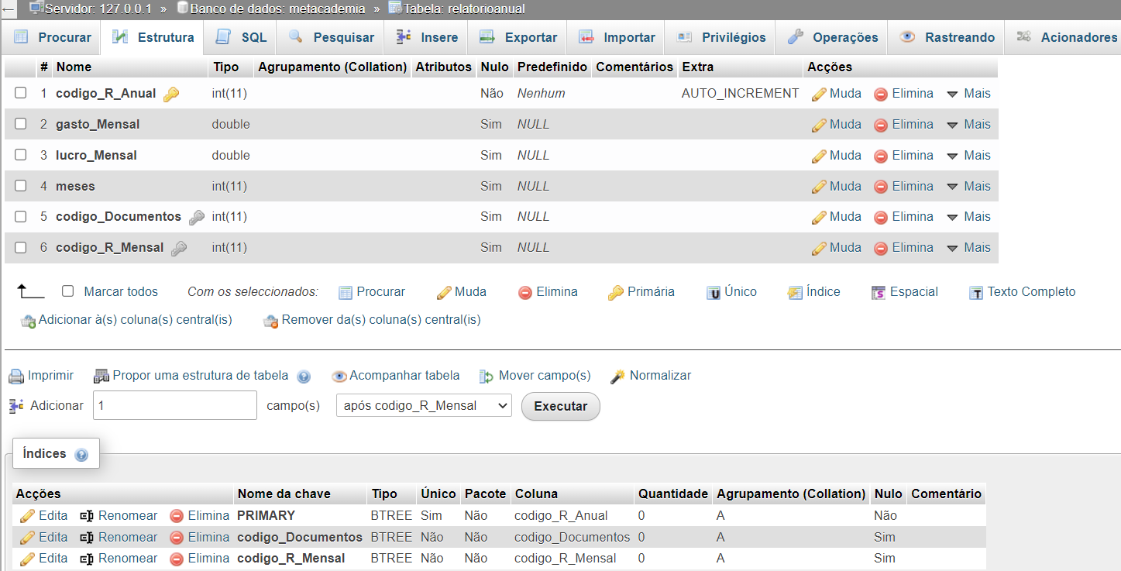

Figura : tabela relatório anual.

3.31Tabela Financeiro:

CREATE TABLE Financeiro(

codigo_Financeiro INTEGER NOT NULL PRIMARY KEY AUTO_INCREMENT,

quantidadeVendaMes INTEGER,

id_funcionario INTEGER,

codigo_R_Mensal INTEGER,

codigo_Venda INTEGER,

FOREIGN KEY (id_funcionario) REFERENCES funcionario (id_funcionario),

FOREIGN KEY (codigo_R_Mensal) REFERENCES relatoriomensal (codigo_R_Mensal ),

FOREIGN KEY (codigo_Venda) REFERENCES registovenda (codigo_Venda)

)

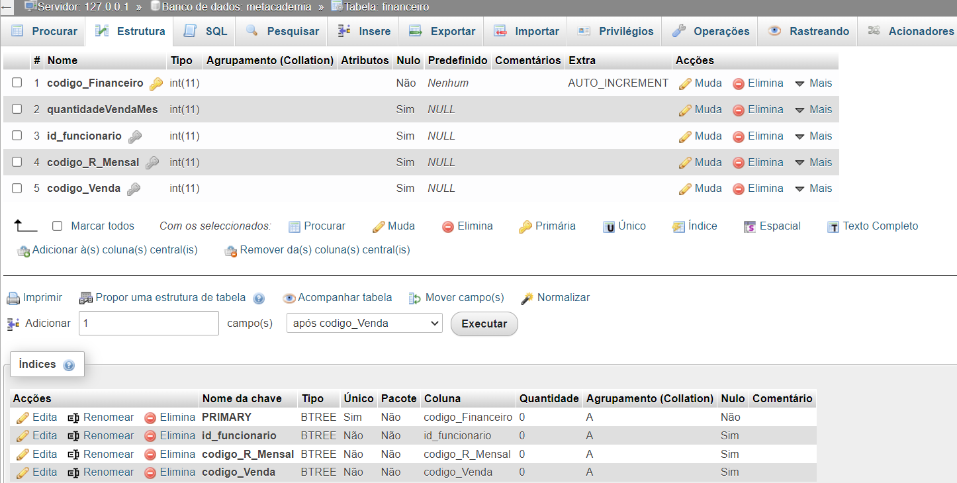

Figura : tabela financeiro.

3.32 Tabela Folha Ponto:

CREATE TABLE FolhaPonto(

codigo_FP INTEGER NOT NULL PRIMARY KEY AUTO_INCREMENT,

hora_Entrada TIME,

hora_Saida TIME,

dataFP DATE,

codigo_Financeiro INTEGER,

FOREIGN KEY (codigo_Financeiro) REFERENCES financeiro (codigo_Financeiro)

)

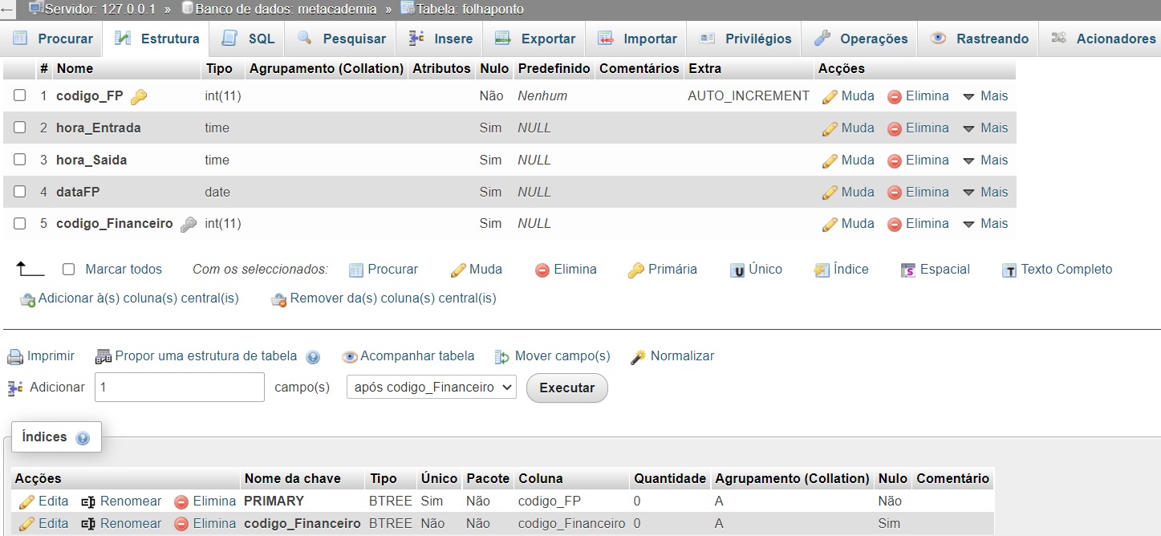

Figura : tabela folha ponto.

3.33 Tabela Pagamento Funcionário:

CREATE TABLE PagamentoFuncionario(

codigo_PagamentoF INTEGER NOT NULL PRIMARY KEY AUTO_INCREMENT,

agencia INTEGER,

numero_Conta FLOAT,

codigo_FP INTEGER,

FOREIGN KEY (codigo_FPP) REFERENCES folhaponto (codigo_FP)

)

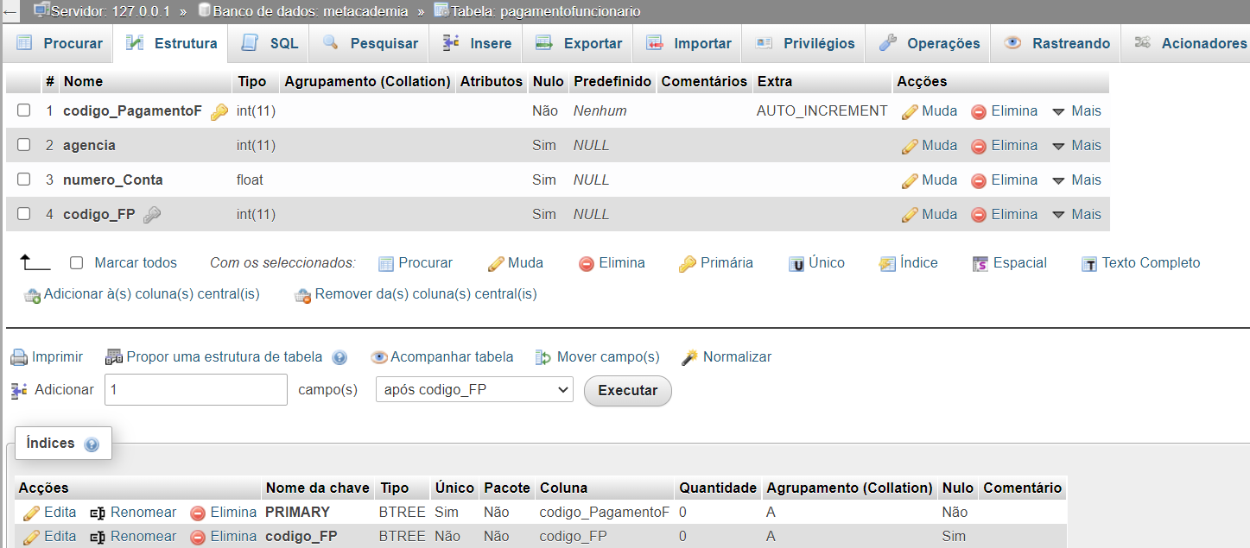

Figura : tabela pagamento funcionário.

**16- STORYBOARD – Prototipagem**

**Página inicial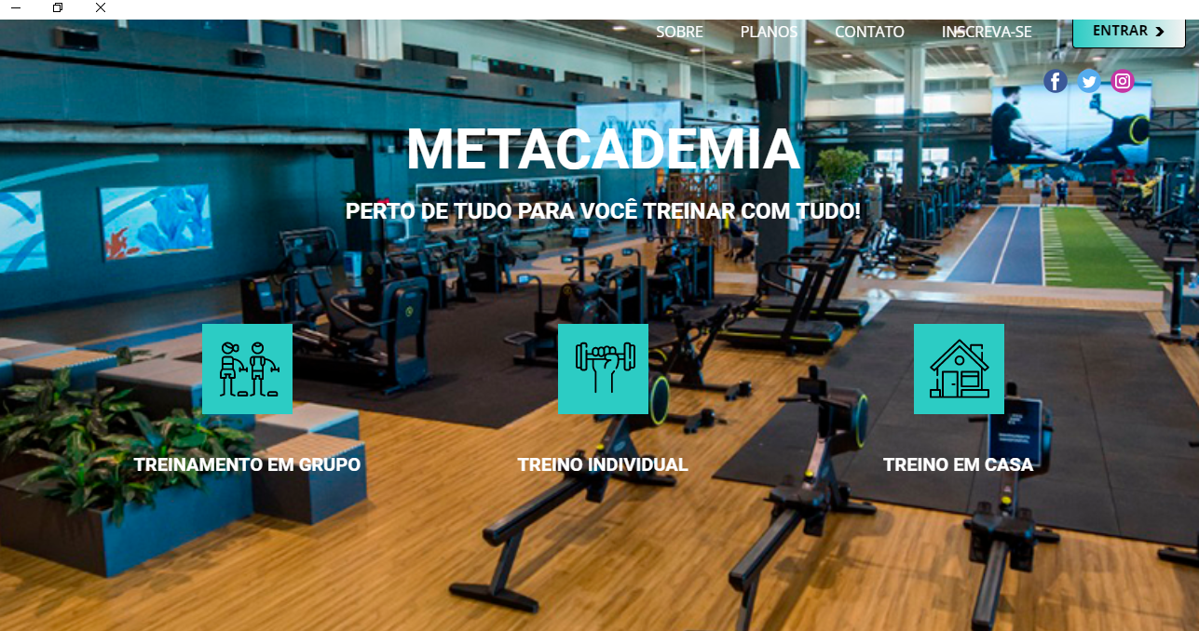:**

Figura : página inicial.

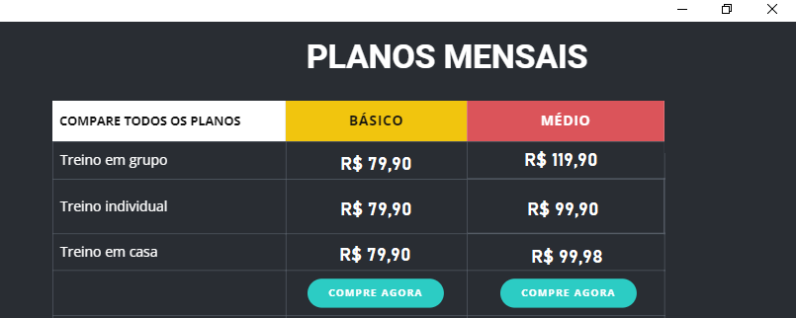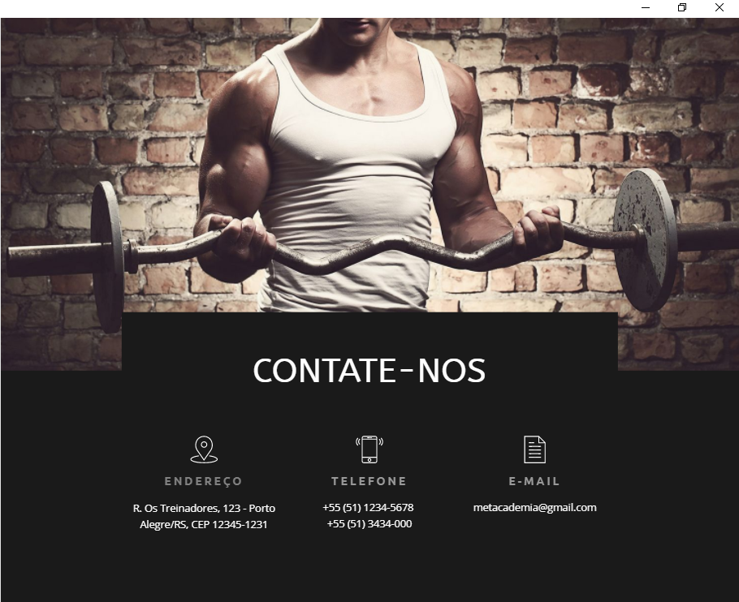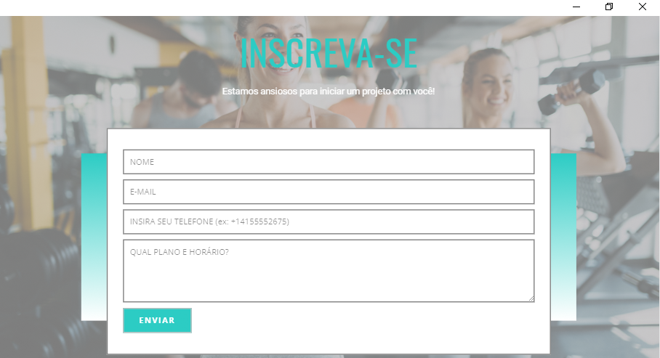

Figura : final da página inicial.

**LOGIN PARA TODOS OS USUÁRIOS AUTORIZADOS:**

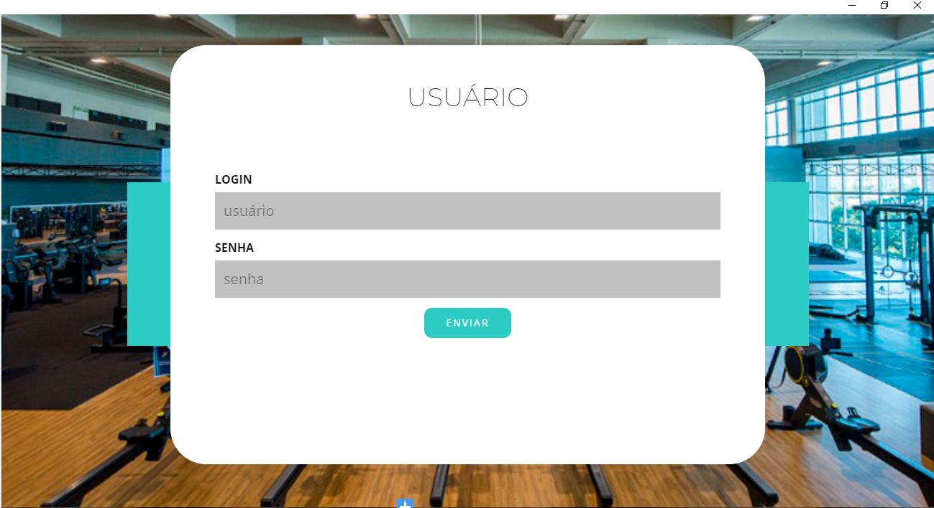

Figura : login para os usuários.

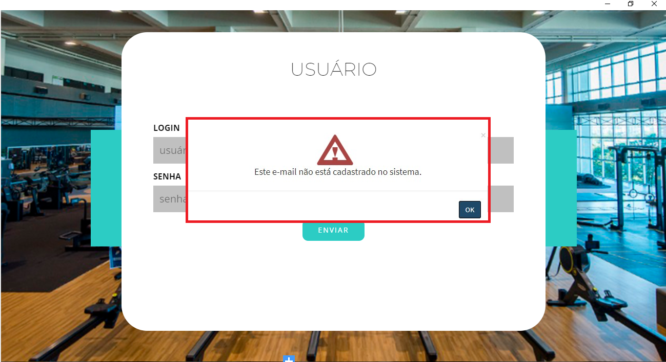

Figura : quando o usuário erra o login.

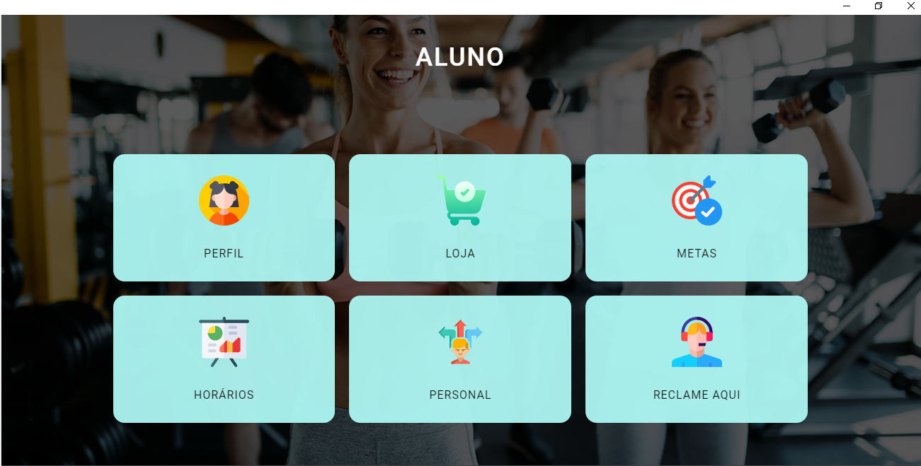**ALUNO:**

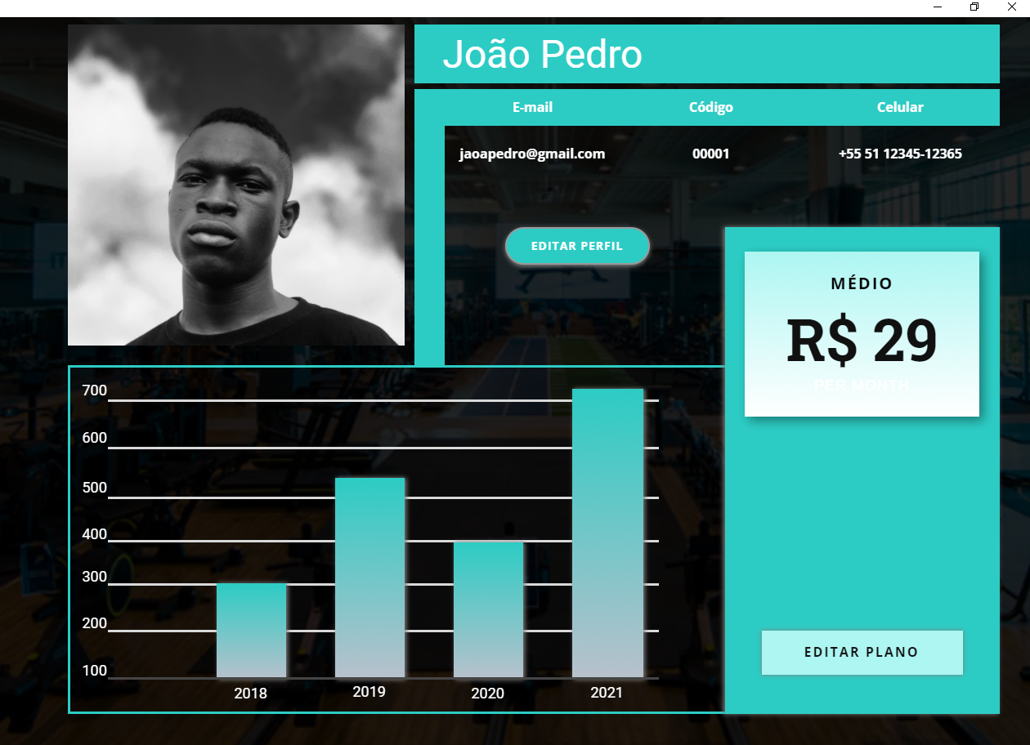

Figura : cadastro do aluno.

**LOJA PARA TODOS OS USUÁRIOS AUTORIZADOS:**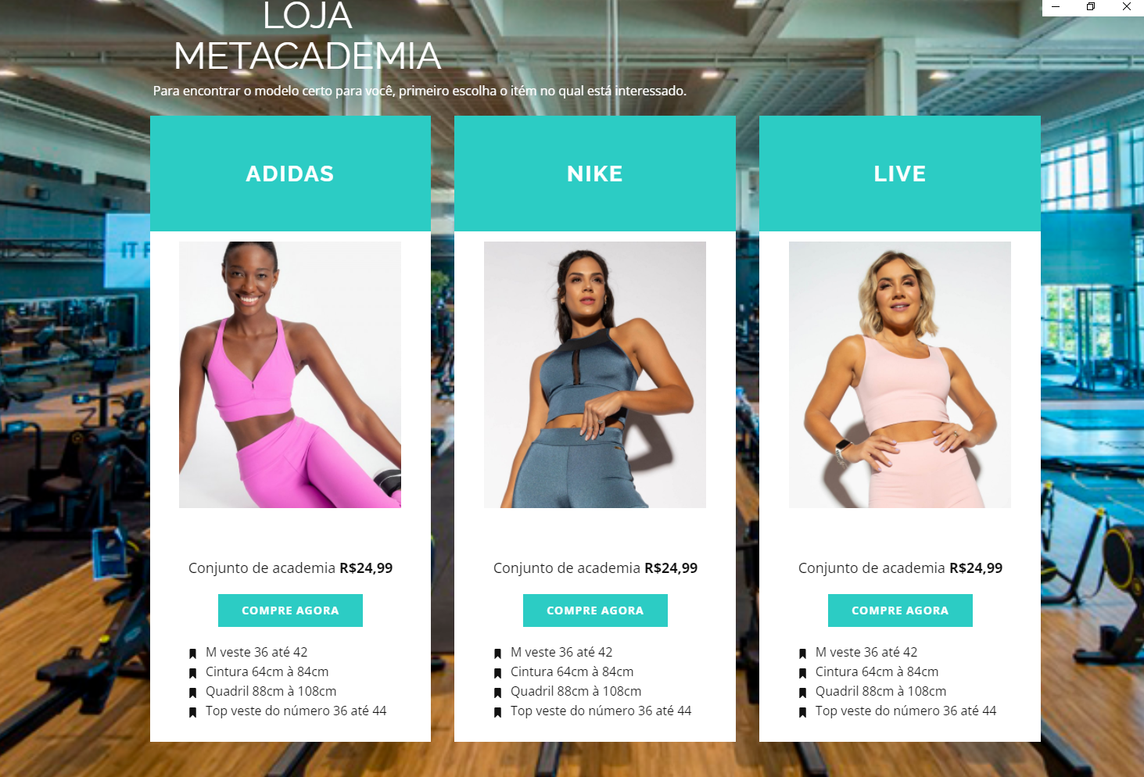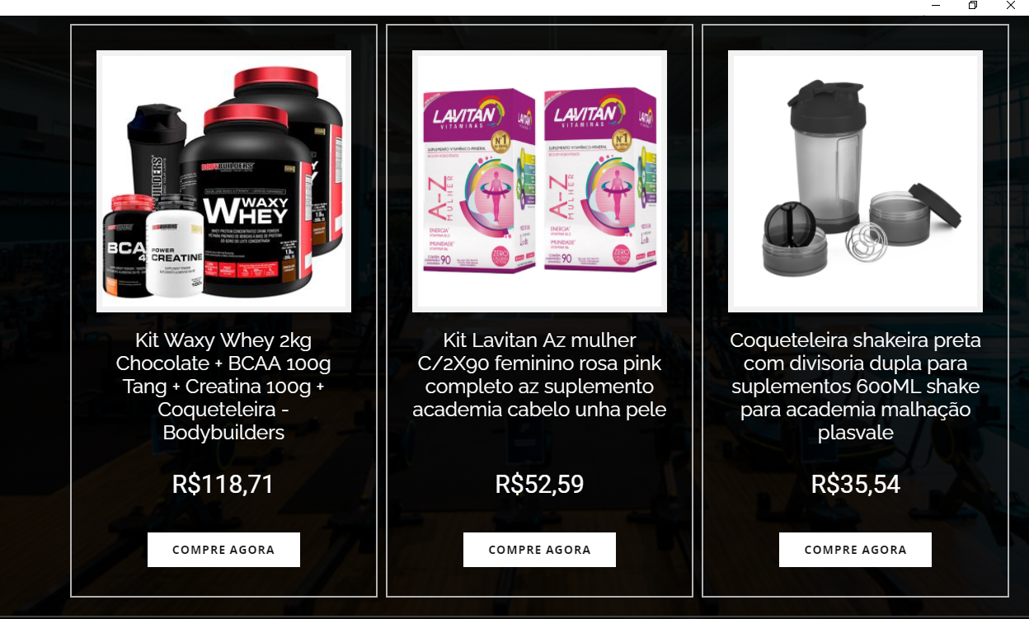

Figura : loja online

**AGENDA DE TREINO PARA TODOS OS USUÁRIOS AUTORIZADOS:**

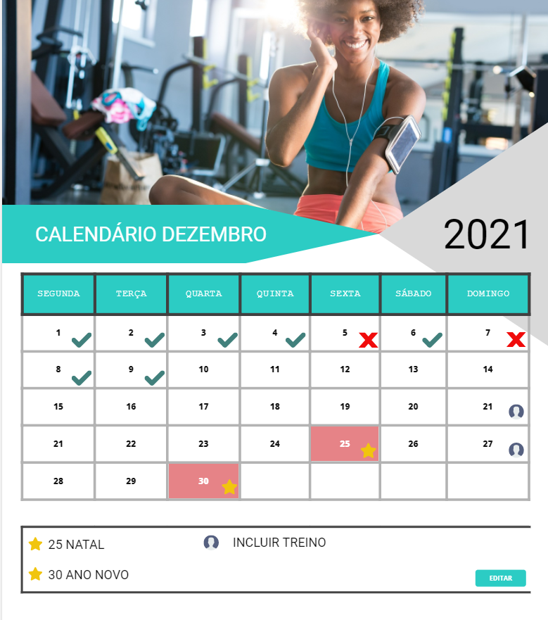

Figura : agenda de treino.

**PERFIL DO ALUNO:**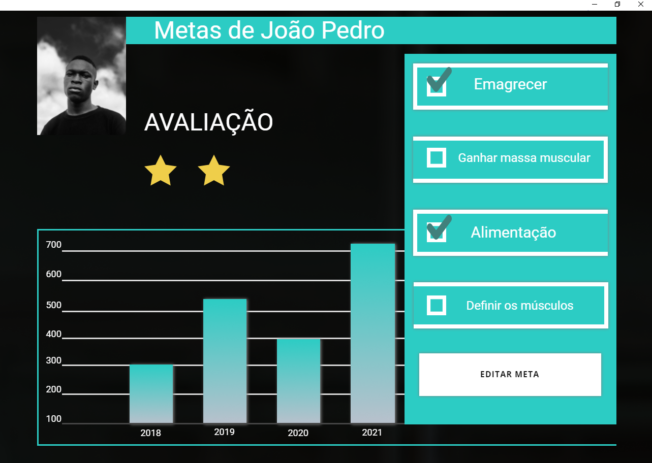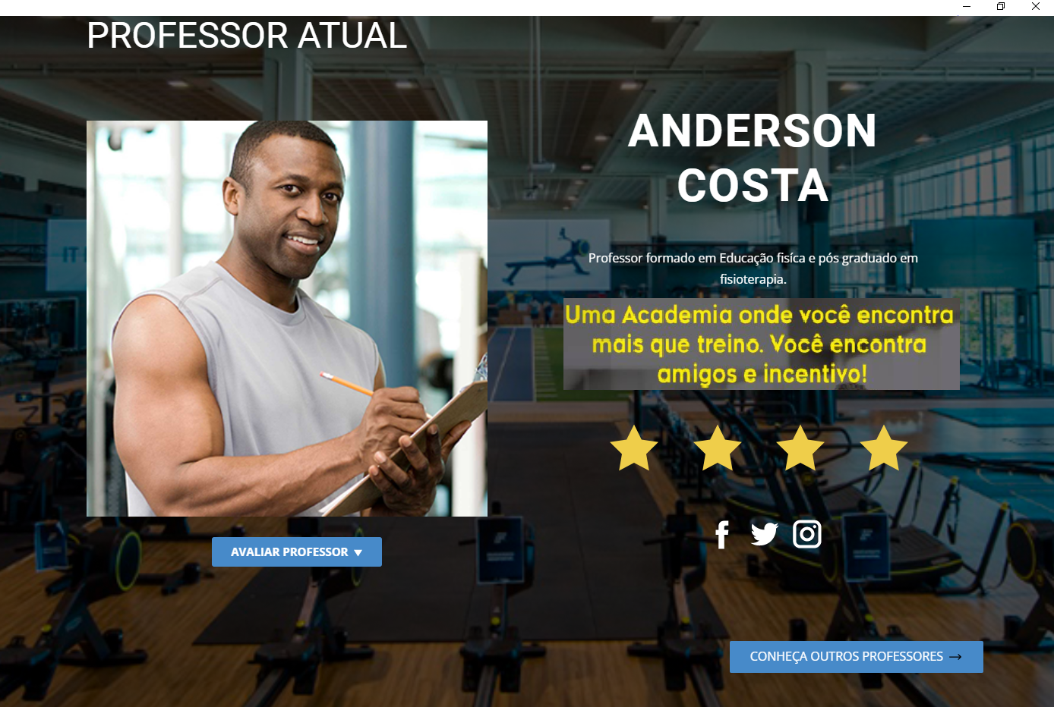

Figura : perfil do aluno

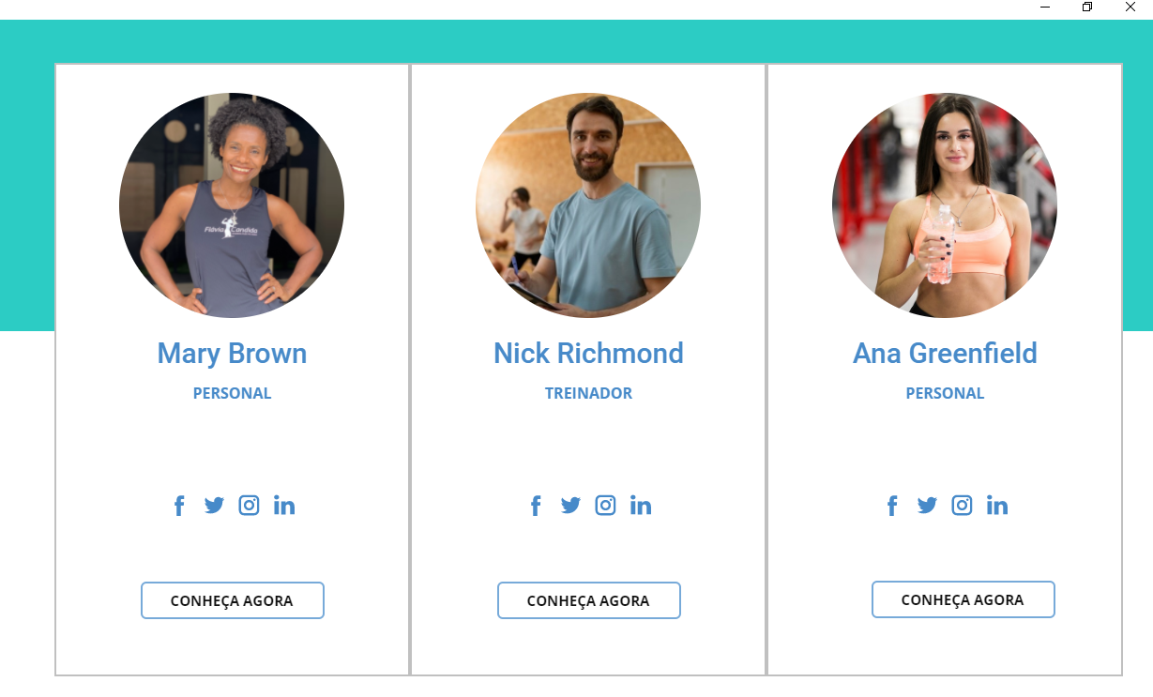

Figura : ver os professores.

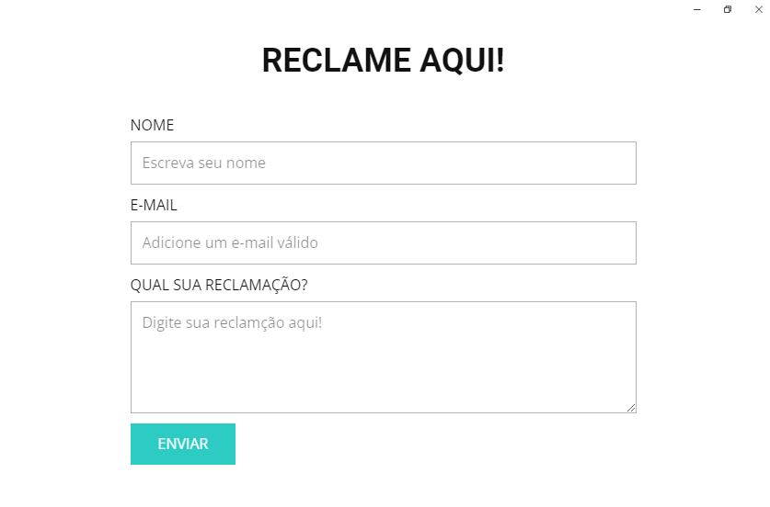

Figura : espaço para reclamações.

**PERFIL PARA TODOS OS PROFESSORES E TREINADORES:**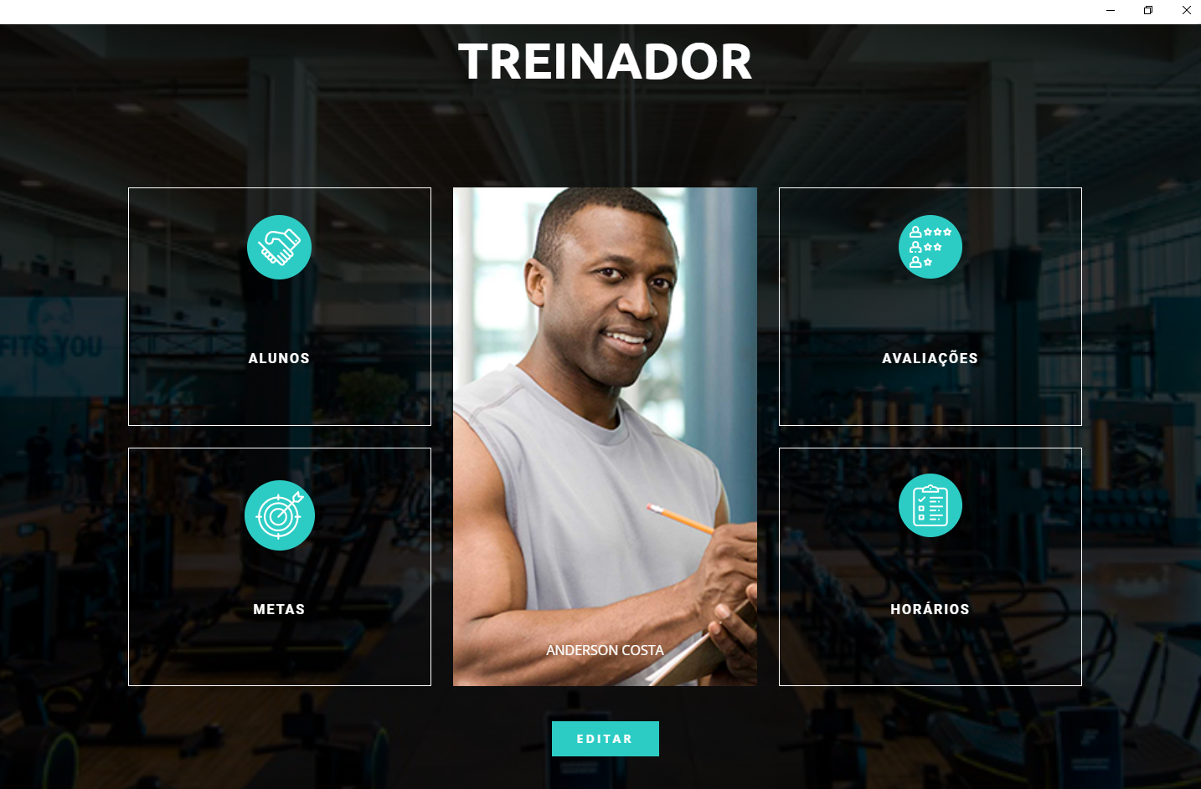

Figura : perfil dos professores.

**ALUNOS DOS PROFESSORES E TREINADORES:**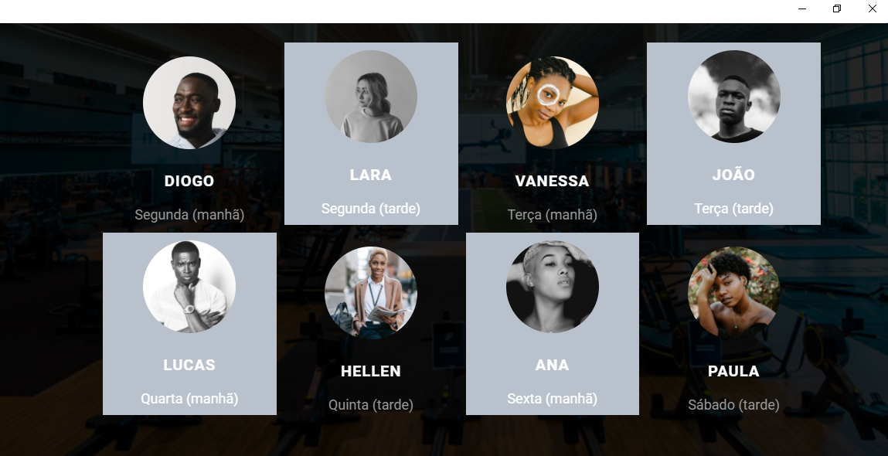

Figura : visualização do professor, sobre os alunos que possui.

**AVALIAÇÕES:**

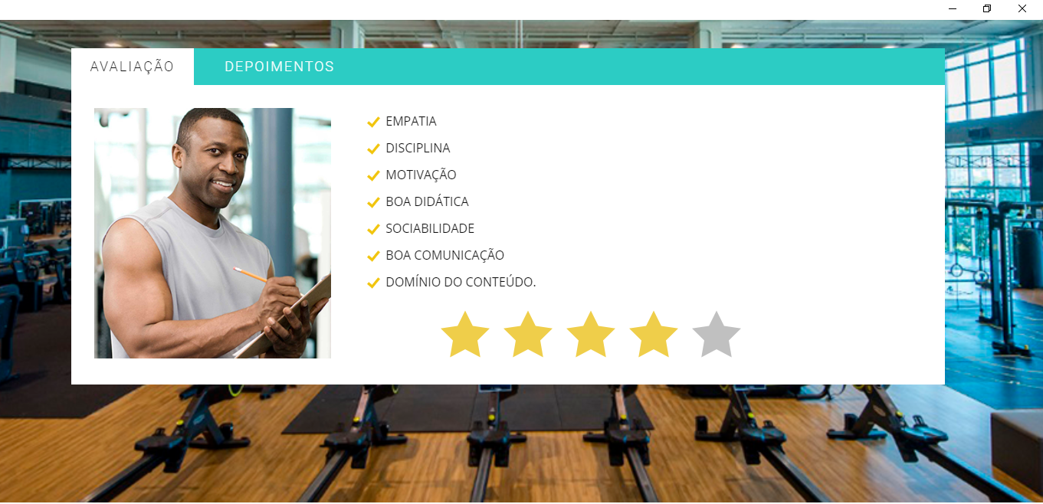

Figura : avaliação do aluno sobre o professor.

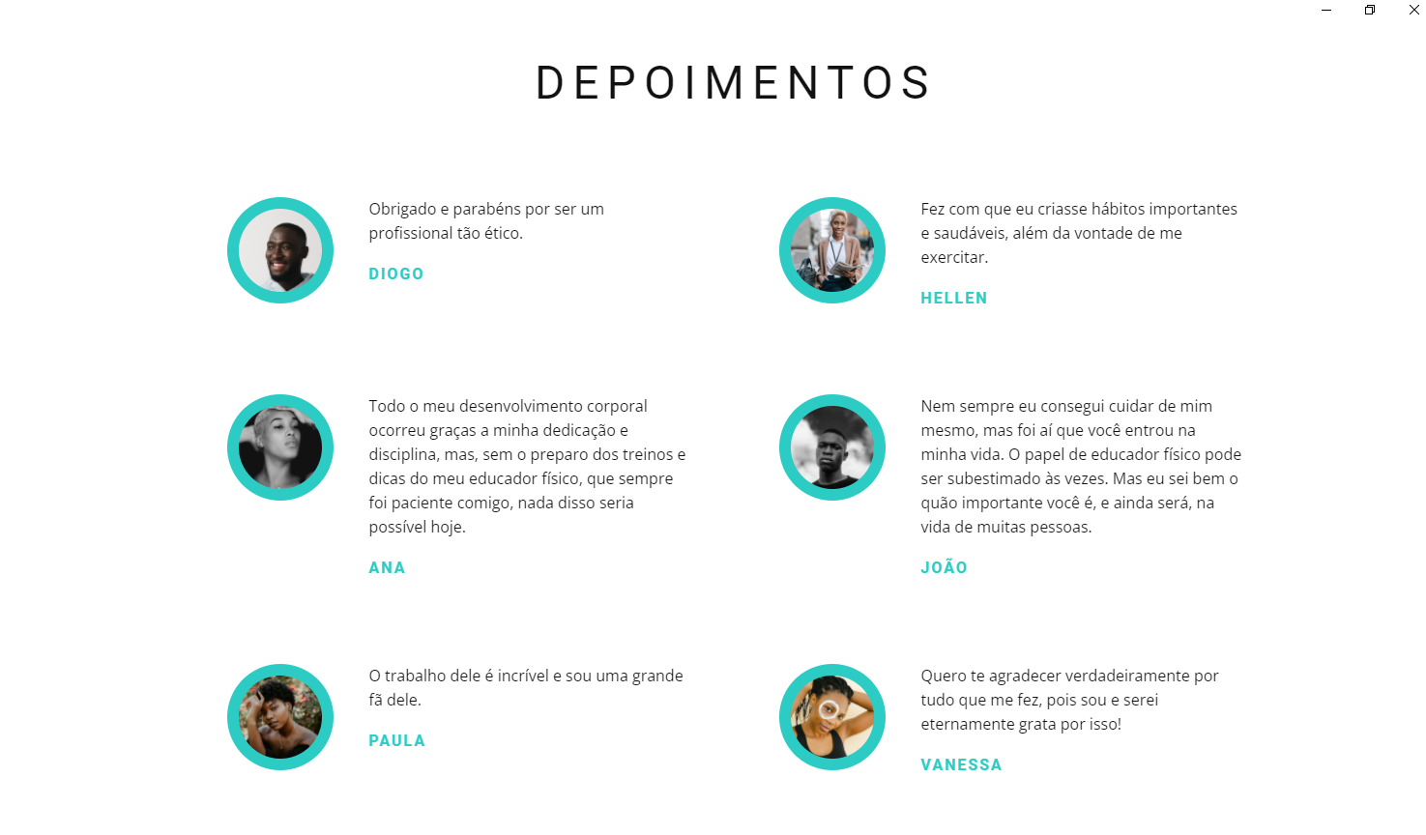

Figura : visualizar avaliações.

**VISÃO DOS PROFESSORES E TREINADORES SOBRE AS METAS DOS ALUNOS:**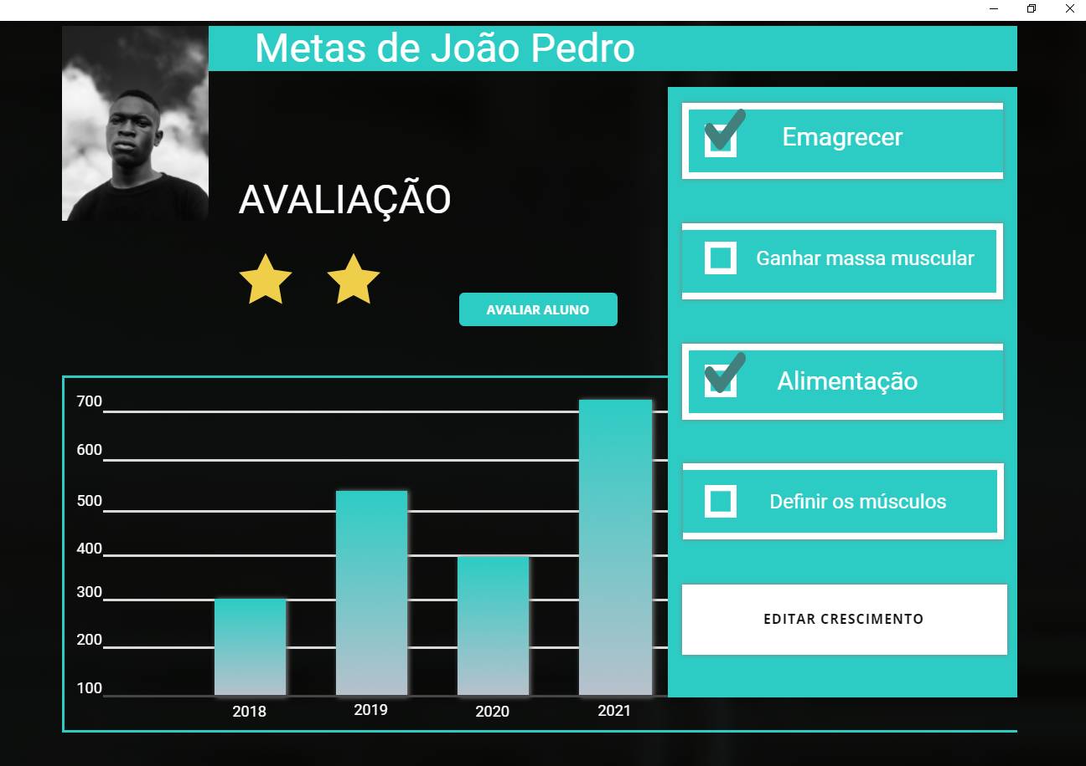

Figura : visão dos professores sobre o crescimento do aluno.

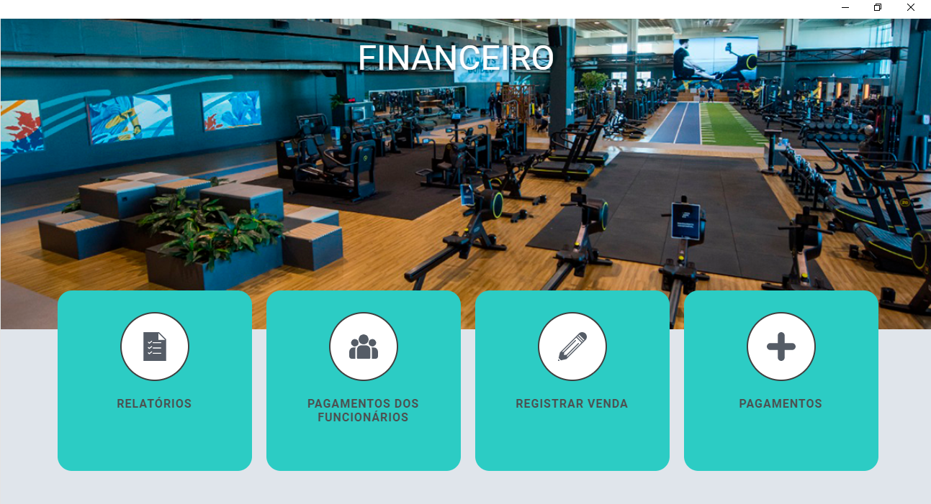**LOGIN FINANCEIRO:**

Figura : login financeiro.

**RELATÓRIO PARA TODOS OS USUÁRIOS AUTORIZADOS:** 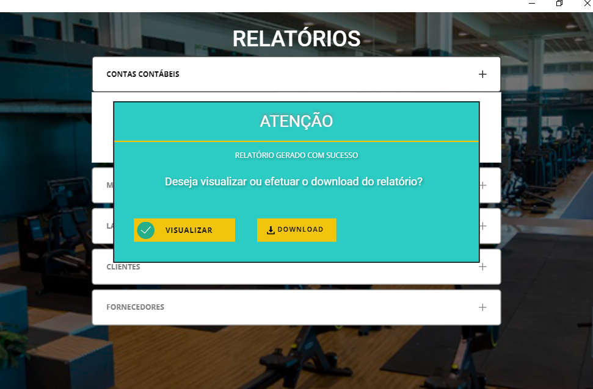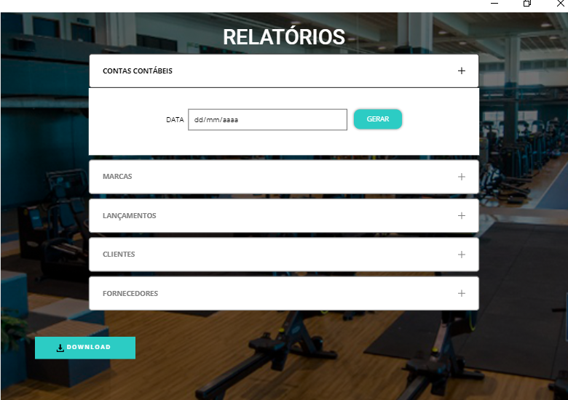

Figura : relatórios.

**LOGIN ESTOQUISTA:**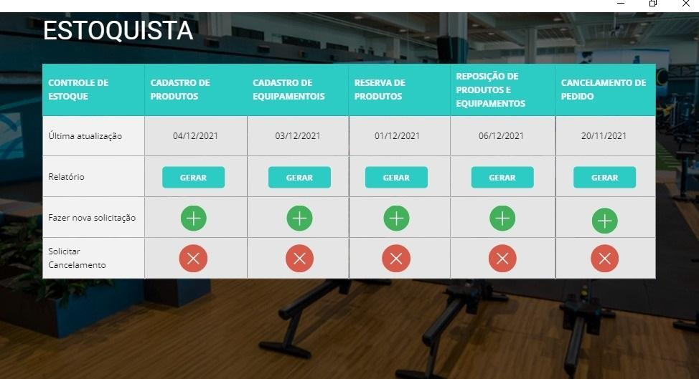

Figura : login estoquista.

**LOGIN SÓCIO:**

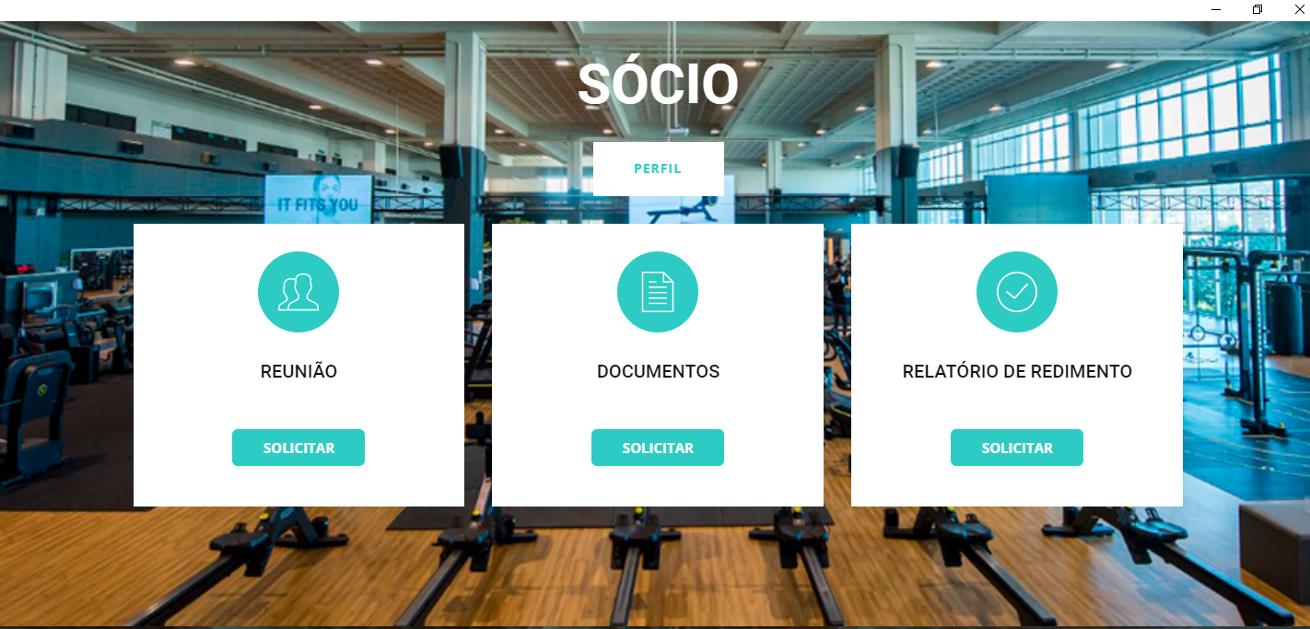

Figura : login sócio.

**PERFIL SÓCIO:**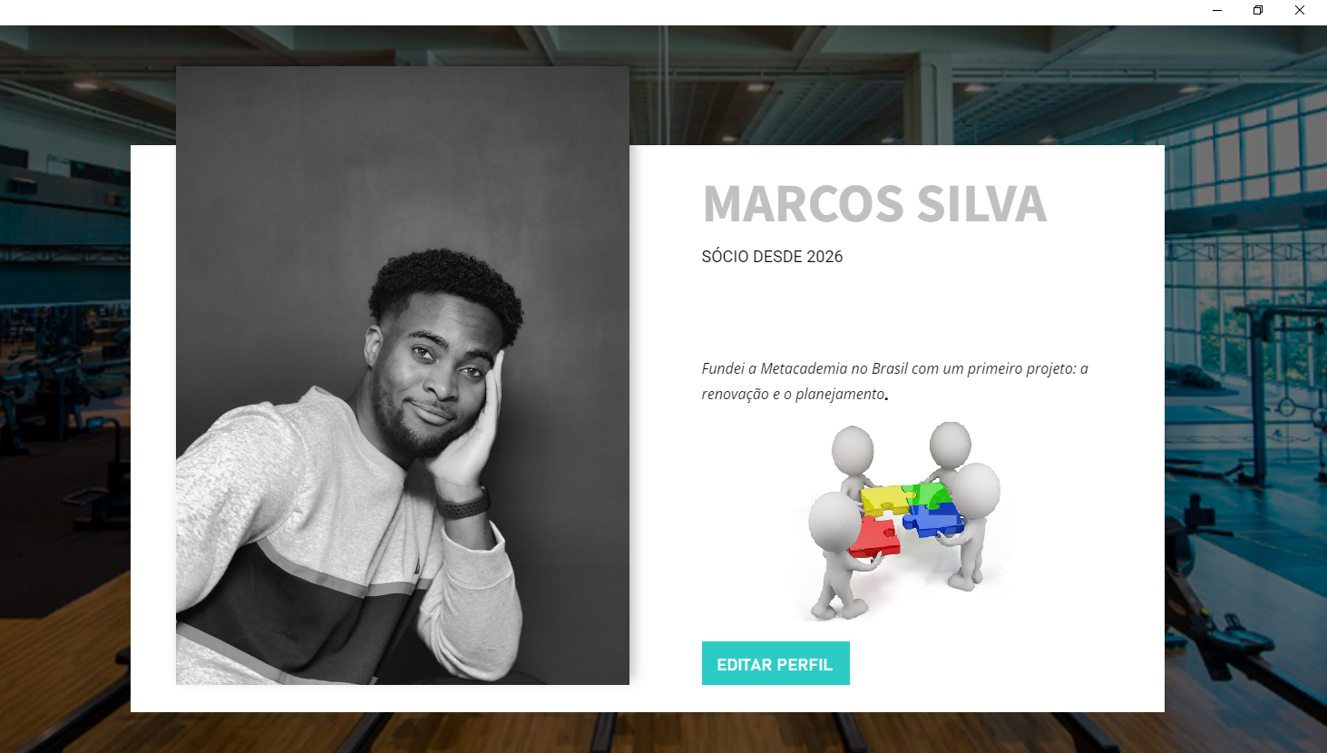

Figura : perfil sócio.

**SOLICITAÇÃO DE DOCUMENTOS PARA TODOS OS USUÁRIOS AUTORIZADOS:** 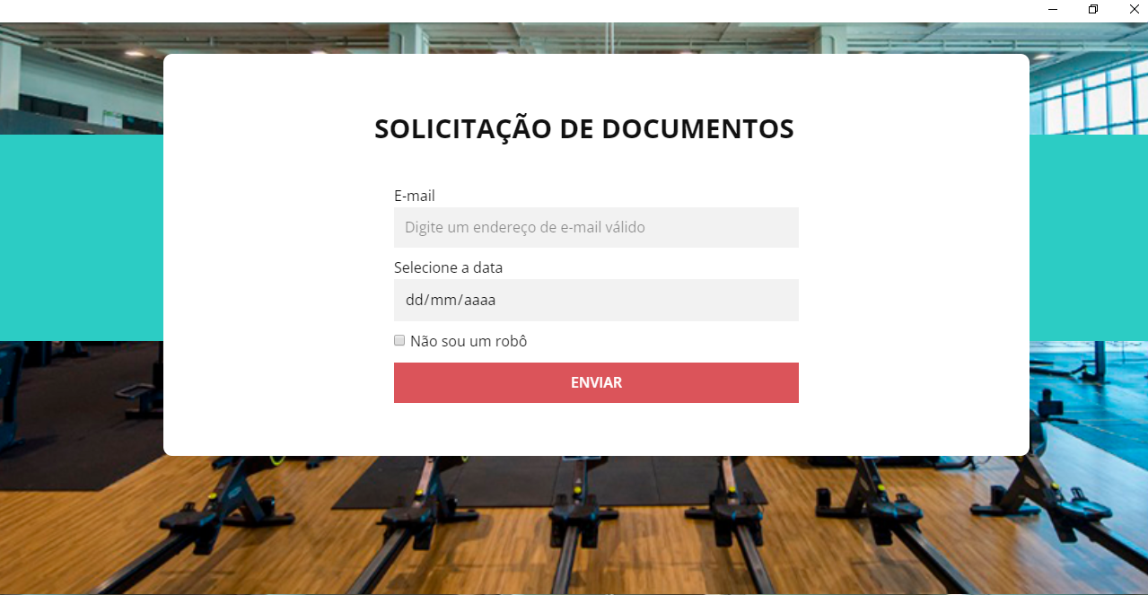

Figura : solicitação de documentos.

**SOLICITAÇÃO DE REUNIÃO PARA TODOS OS USUÁRIOS AUTORIZADOS:**

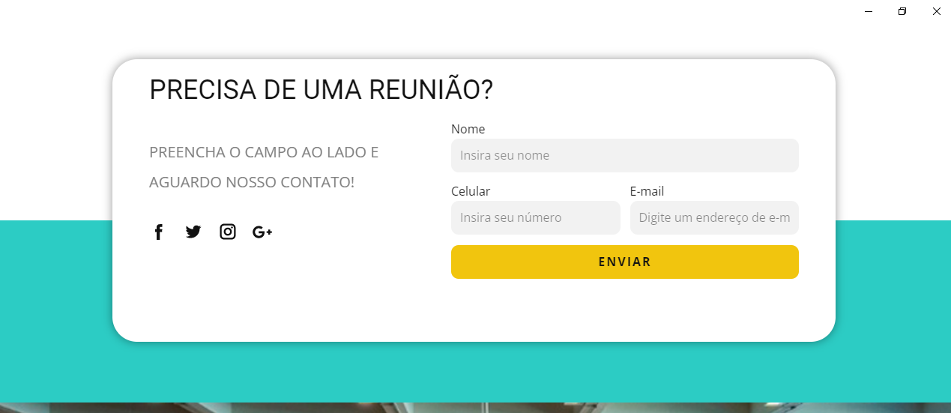

Figura : solicitação de reunião.

**VISUALIZAR RELATÓRIO PARA TODOS OS USUÁRIOS AUTORIZADOS:**

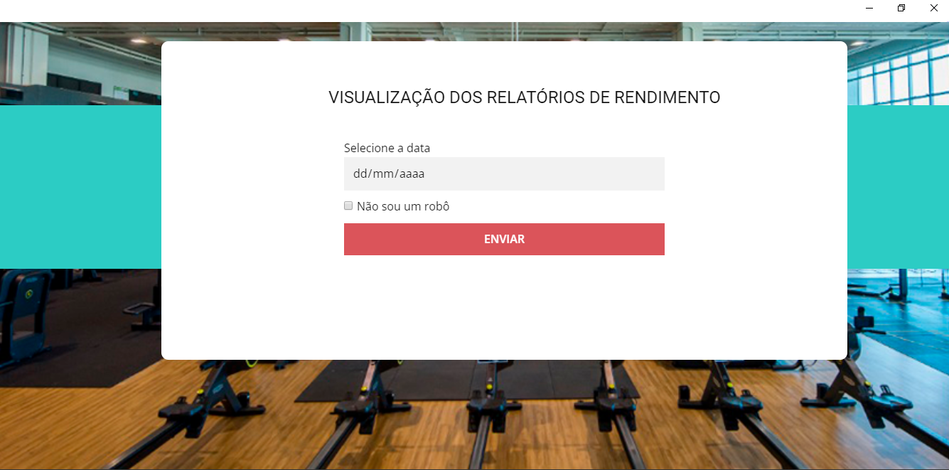

Figura : visualizar relatório.

**LOGIN GESTÃO:**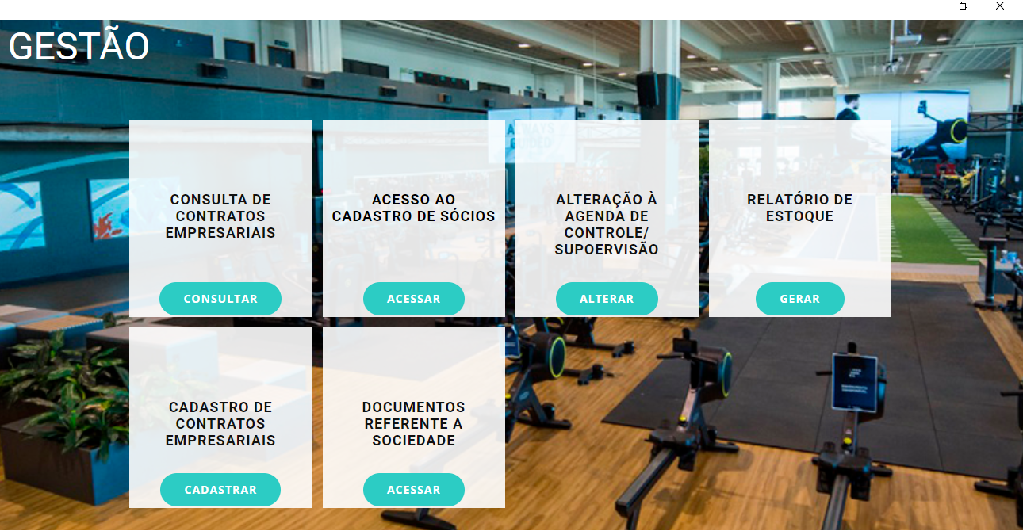

Figura : login gestão.

**LOGIN SECRETARIA SOCIAL:**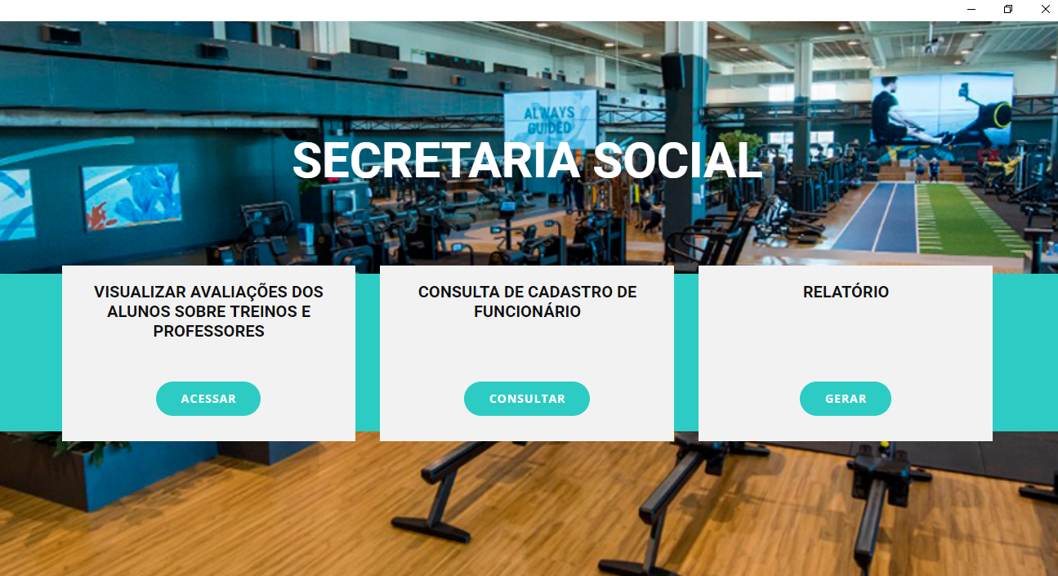

Figura : login secretaria.

**LOGIN ATENDENTE:**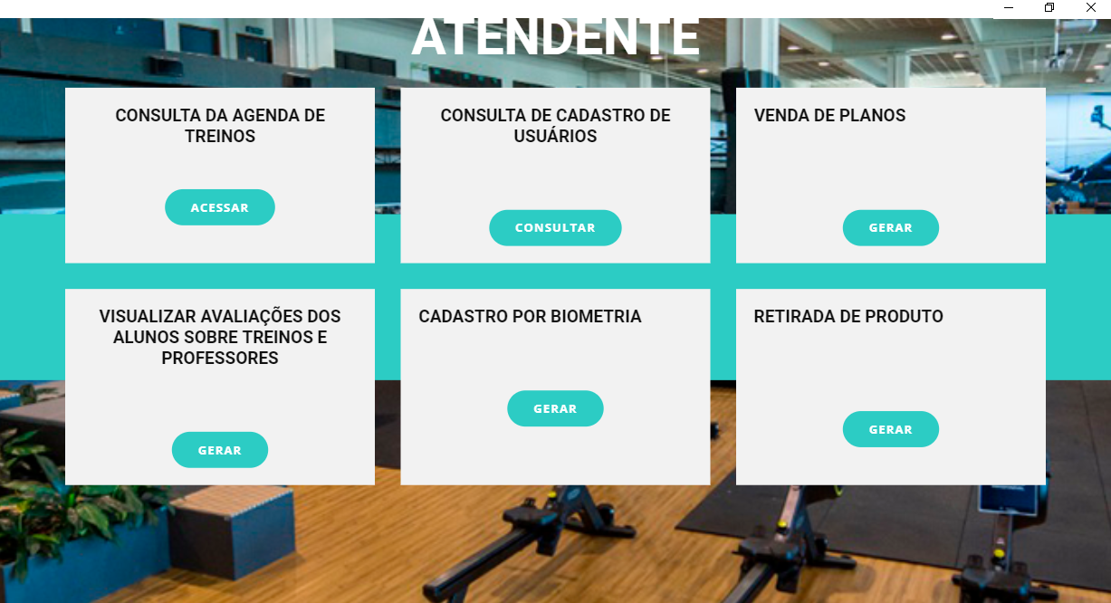

Figura : login atendente.

**VISUALIZAR AVALIAÇÕES PARA TODOS OS USUÁRIOS AUTORIZADOS:**

**PRODUTOS DA LOJA:**

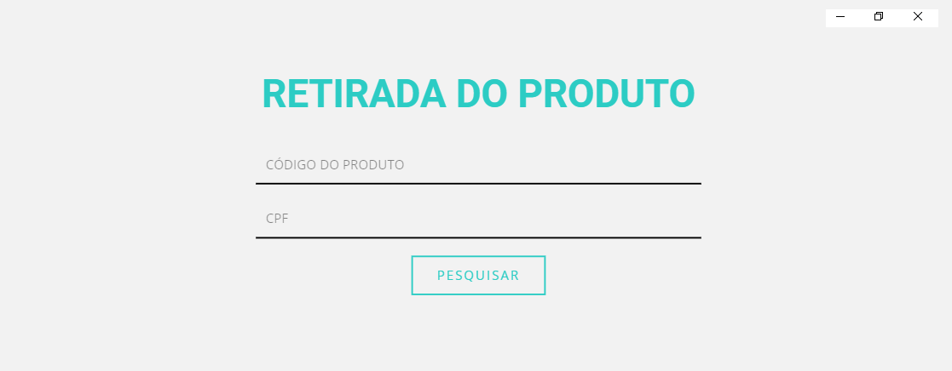

Figura : retirada de produto.

**APÓS PREENCHIDO O SOFTWARE VAI LOCALIZAR O PRODUTO:**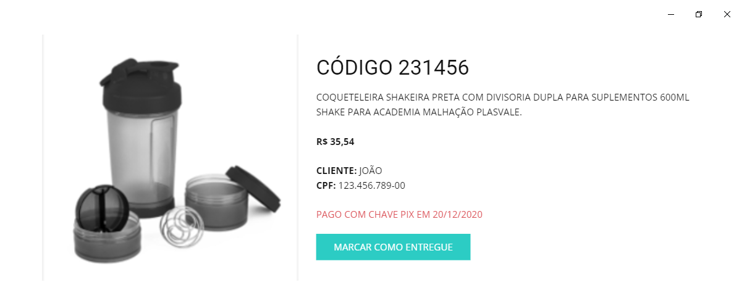

Figura : representação de um produto.

**CASO DESEJE TROCAR O PRODUTO:**

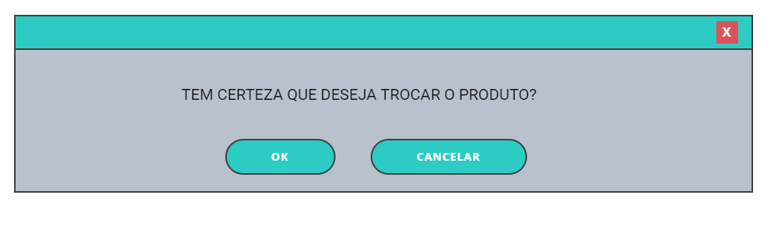

Figura : troca de produto.

**CASO DESEJE CONFIRMAR A ENTREGA:**

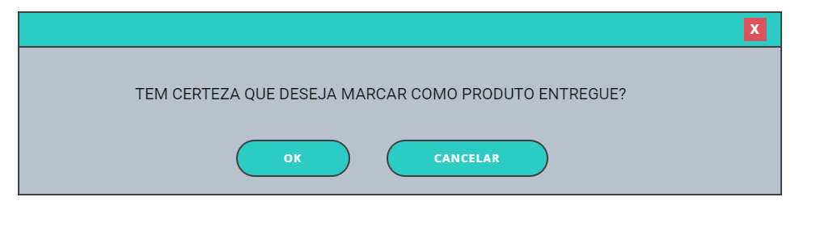

Figura : confirmação de entrega do produto.

**MODO DE PAGAMENTO PARA TODOS OS USUÁRIOS AUTORIZADOS:**

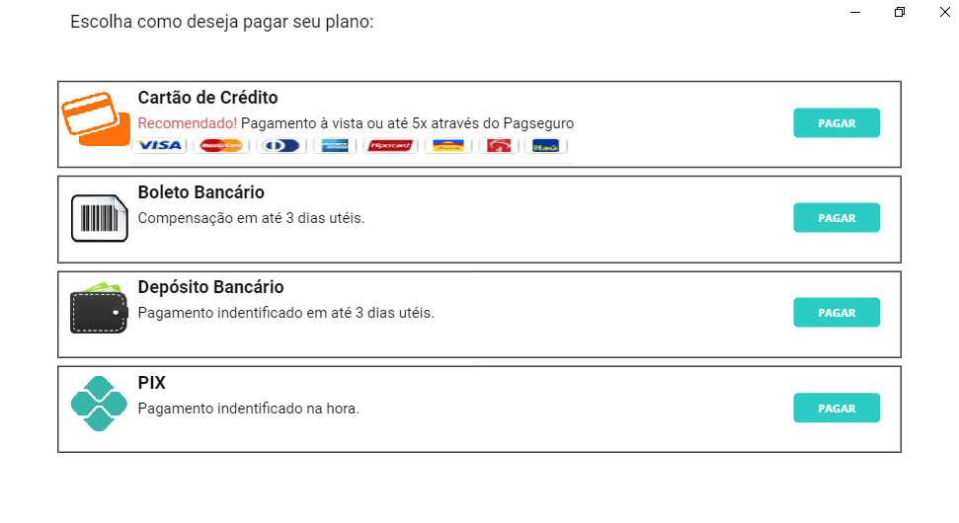

Figura : pagamento.

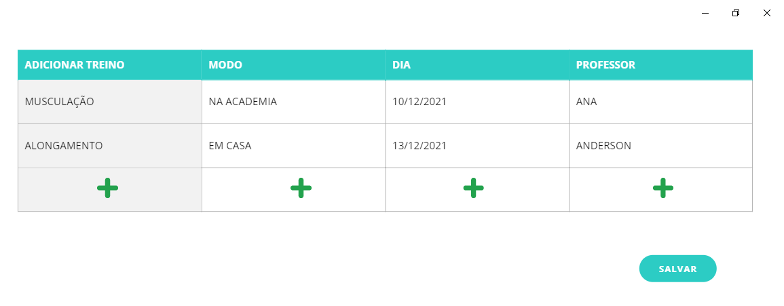**ADICIONAR TREINO NA AGENDA PARA TODOS OS USUÁRIOS AUTORIZADOS:**

Figura : adicionar trino na agenda.

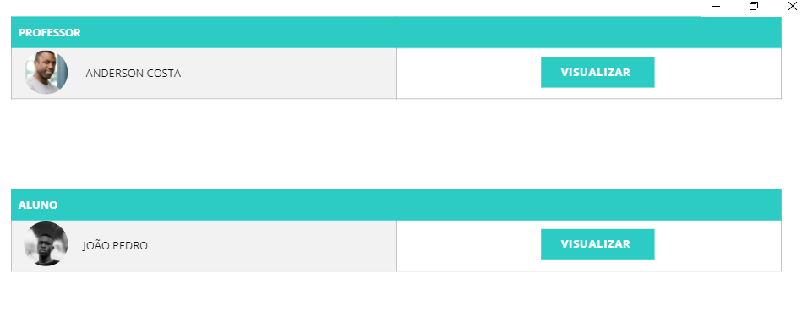**VISUALIZAR O CADASTRO DE USUÁRIOS PARA TODOS OS USUÁRIOS AUTORIZADOS:**

Figura : vizualizar cadastro.

**CADASTRO DE USUÁRIO ALUNO:**

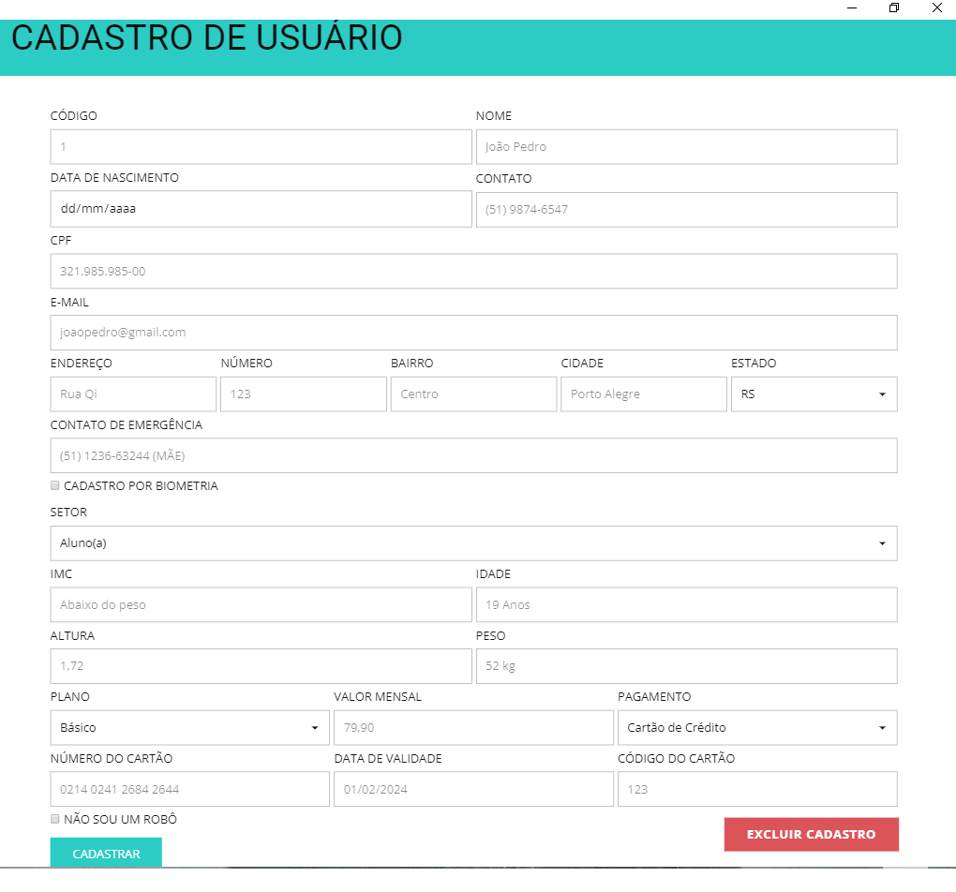

Figura : cadastro aluno.

**CADASTRO DE USUÁRIO PROFESSOR/TREINADOR:**

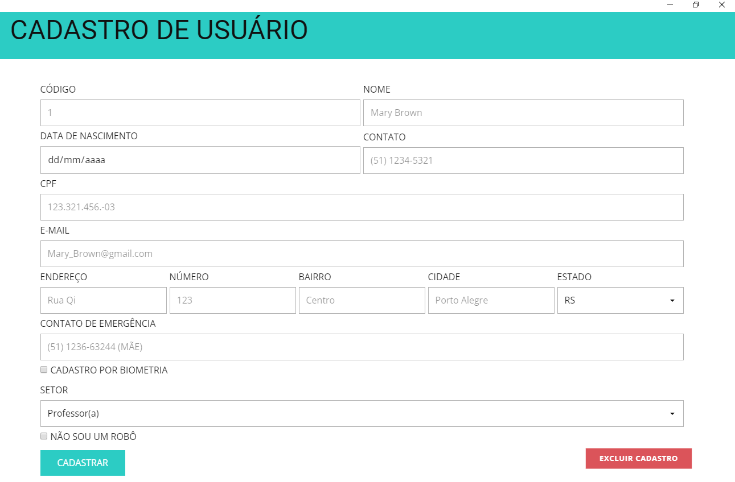

Figura : cadastro treinador/personal.

**CADASTRO DE USUÁRIO SÓCIO:**

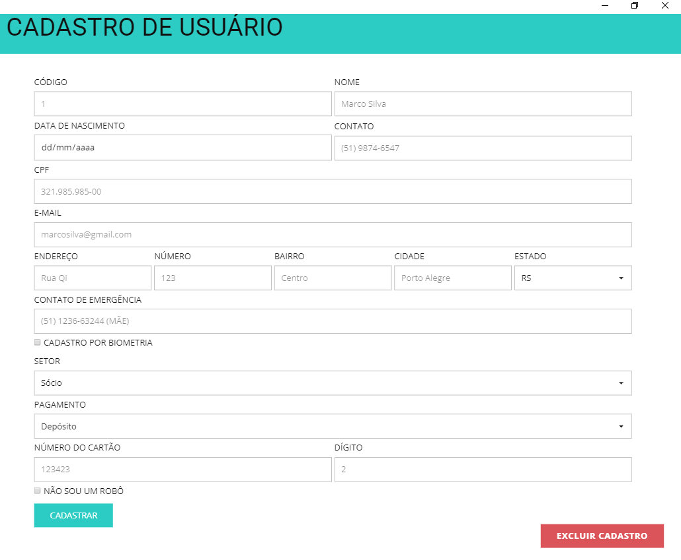

Figura : cadastro sócio.

**CADASTRO DE USUÁRIO FORNECEDOR:**

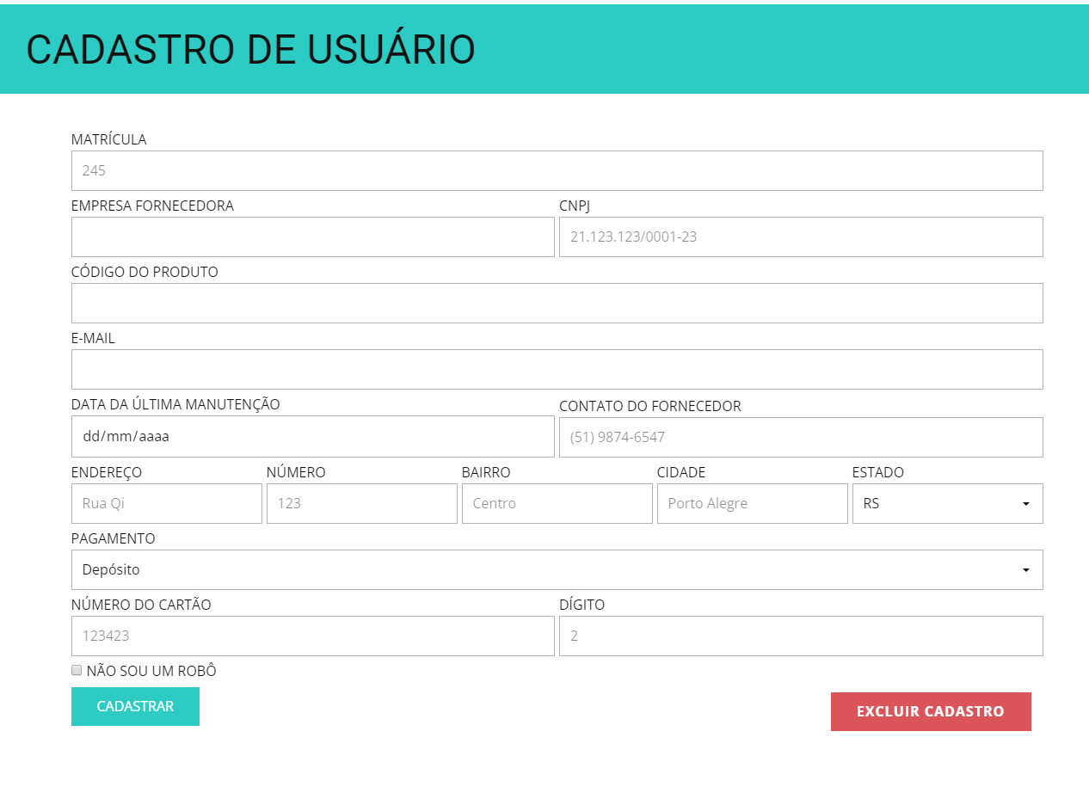

Figura : cadastro fornecedor.

**CADASTRO DE EQUIPAMENTOS:**

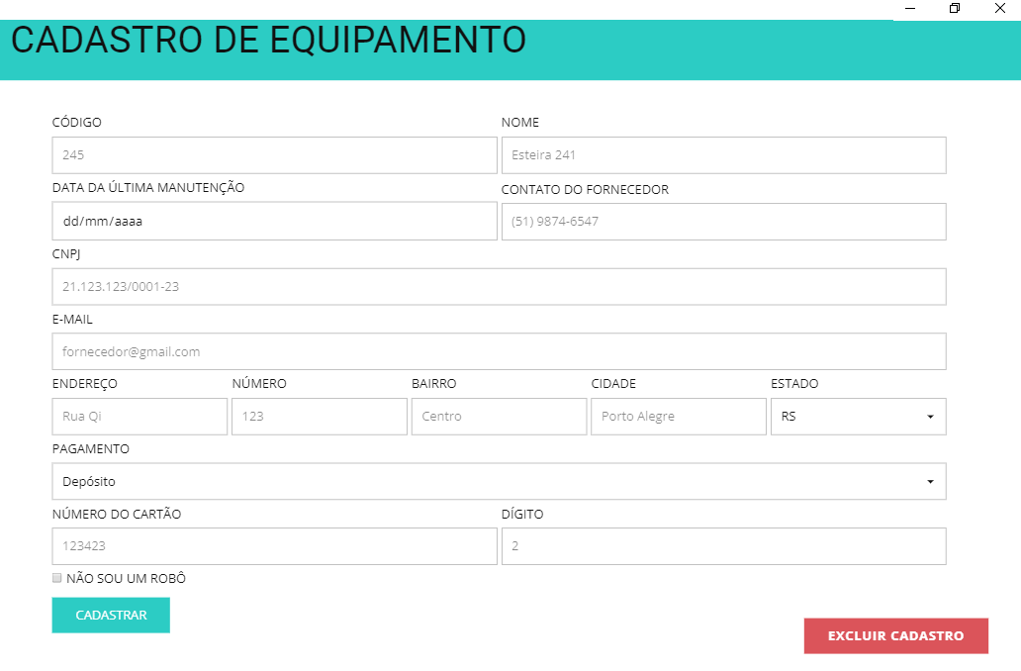

Figura : cadastro de equipamentos

**CADASTRO DE BIOMETRIA PARA TODOS OS USUÁRIOS:**

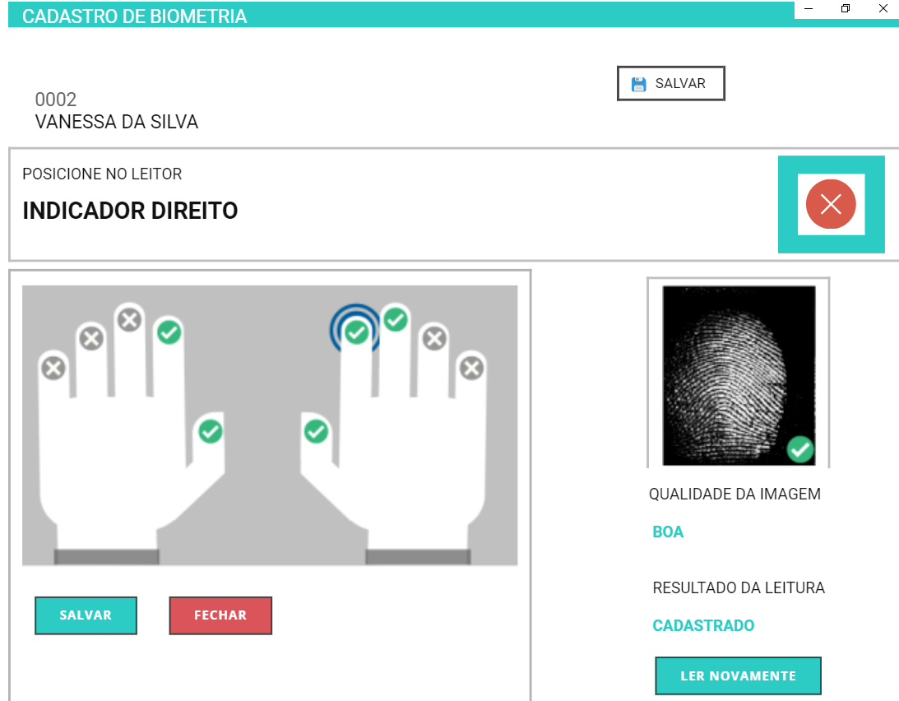

Figura : cadastro biometria.

**EDITAR PARA TODOS OS USUÁRIOS AUTORIZADOS:**

**CADASTRAR PARA TODOS OS USUÁRIOS AUTORIZADOS:**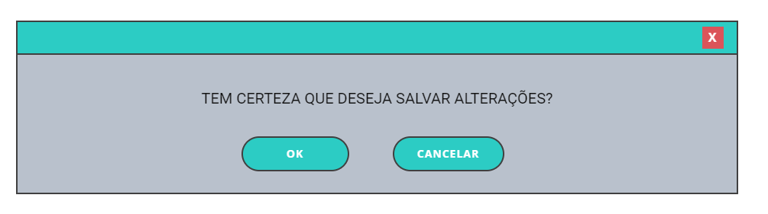

Figura : editar usuários.

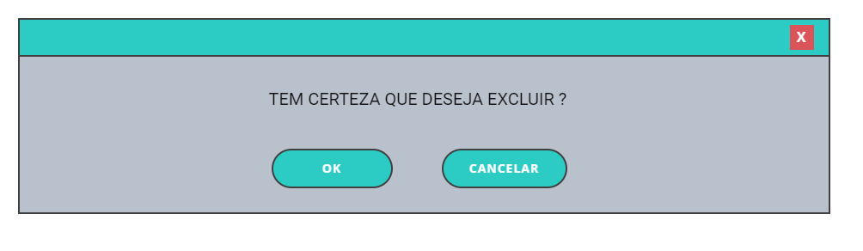**EXCLUIR PARA TODOS OS LOGINS AUTORIZADOS:**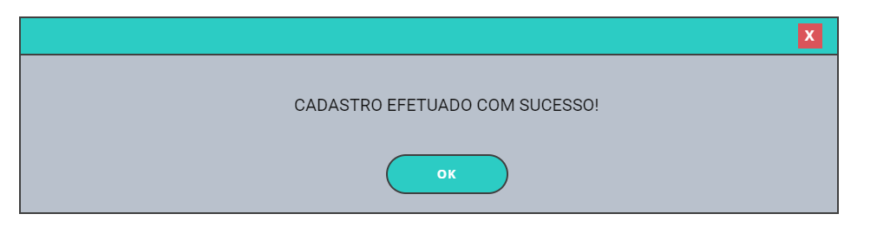

Figura : excluir usuários.

Figura : cadastrar usuários.

**ERRO PARA TODAS AS TELAS CASO ACONTEÇA:**

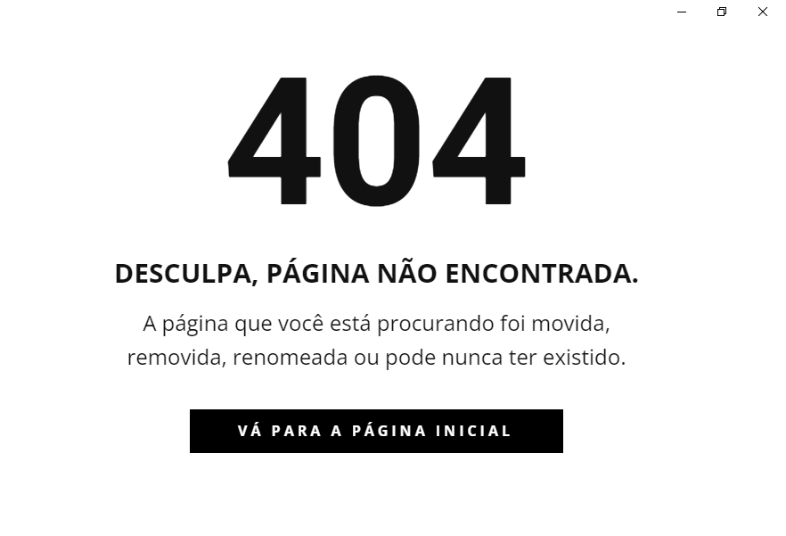

Figura : mensagem de erro.

**Conclusão**

Ante o exposto demonstramos o que foi aprendido na disciplina de análise e qualidade de software, a lógica por trás da criação e implementação de um sistema funcional. Utilizando do conhecimento adquirido por meio da maneira coesa no qual a professora coordenou a disciplina, ensinando-os e nos guiando em pesquisas e práticas. Permitindo a criação de um sistema para a “Metacademia”, uma academia de médio ou grande porte, que possui como objetivo auxiliar o cliente a atingir sua meta pessoal estabelecida.

Portanto, este não foi concluído em uma única etapa, mas sim, pela progressividade delas, o que resultou em um esforço e atenção constantes. Assim como, no conhecimento aprofundado sobre a criação e funcionalidade de um software, que são essenciais nos demais módulos e no transcorrer de nossas vidas acadêmicas e profissionais.

**REFERÊNCIAS BIBLIOGRÁFICAS**

Cintra, Anelise Cristina. **INOVAÇÕES NO MODELO DE GESTÃO DE PESSOAS NAS ORGANIZAÇÕES: COM FLEXIBILIDADE EM AMBIENTE DE TRABALHO INFORMAL**. São Paulo, 2013. Link:

<https://periodicos.unifacef.com.br/index.php/forumadm/article/view/673>

Da Silva Decleva, Hosana Maria. **GAC– SISTEMA DE GERENCIAMENTO DE ACADEMIA**. São Paulo, 2015. Link:

<https://scholar.google.com.br/scholar?hl=pt-BR&lr=lang_pt&as_sdt=0%2C5&q=desenvolvimento+de+sistema+de+academia&btnG=#d=gs_qabs&u=%23p%3DP7F-ngnER-cJ>

Macía Bertrán, Isela. **Avaliação da Qualidade de Software com Base em Modelos UML**. Rio de Janeiro, 2009. Link:

<https://scholar.google.com.br/scholar?hl=pt-BR&as_sdt=0%2C5&q=an%C3%A1lise+e+qualidade+de+software&btnG=&lr=lang_pt#d=gs_qabs&u=%23p%3D_0DXx0OCVJIJ>

De Gusmão, Cristine Martins Gomes; De Moura, Hermano Perrelli. **Gerência de Risco em Processos de Qualidade de Software: uma Análise Comparativa**. Porto Alegre, Rio Grande do Sul. 2004. Link:

<https://sol.sbc.org.br/index.php/sbqs/article/view/16181>

Dallavalle, Silvia Inês; Cazarini, Edson Walmir. **Regras de Negócio, um fator chave de sucesso no processo de desenvolvimento de sistemas de informação.** São Paulo, 2000. Link:

<https://scholar.google.com.br/scholar?cluster=1259045447193210718&hl=pt-BR&as_sdt=0,5#d=gs_qabs&u=%23p%3DXi8G3CkHeREJ>

Devmedia. **Artigo Engenharia de Software 3 - Requisitos Não Funcionais.** Link: <https://www.google.com/amp/s/www.devmedia.com.br/amp/artigo-engenharia-de-software-3-requisitos-nao-funcionais/9525>

Siteware. **O que é gamificação nas empresas? Saiba mais sobre essa tendência e suas vantagens.** 2019. Link:

<https://www.siteware.com.br/gestao-de-equipe/o-que-e-gamificacao-empresas/>

Bom Controle. **Entenda por que a sua empresa precisa de um sistema integrado**. Felix Schultz em março 7, 2018. Link:

<https://blog.bomcontrole.com.br/entenda-por-que-a-sua-empresa-precisa-de-um-sistema-integrado/#:~:text=Um%20sistema%20integrado%20de%20gest%C3%A3o,os%20principais%20setores%20da%20empresa>.

Meu Sucesso. **O que é Design Thinking: conceitos e definições**. Flávio

Augusto 02/12/2021. Link:

<https://meusucesso.com/artigos/o-que-e-design-thinking-conceitos-e-definicoes-132/>

Ebiografia. **Biografia de Amelia Earhart**. Por Dilva Frazão, 23 de maio de 2016. Link:

<https://www.google.com/amp/s/www.ebiografia.com/amelia_earhart/amp/>

Sebrae. **Descubra como preencher o Bussines Model Canvas da sua empresa.** Adriana Gonçalves, 25/09/2019. Link:

<https://www.sebraepr.com.br/canvas-como-estruturar-seu-modelo-de-negocios/>

Devmedia. **Conceitos Fundamentais de Banco de Dados.** Link:

<https://www.google.com/amp/s/www.devmedia.com.br/amp/conceitos-fundamentais-de-banco-de-dados/1649>

Rockcontent. **Banco de dados: saiba o que é, os tipos e a importância para o site da sua empresa.** Ivan de Souza em 25 fev, 20. Link:

<https://rockcontent.com/br/blog/banco-de-dados/>

Portal GSTI. **Modelagem de Dados: O que é e para que serve para um DBA**

William Miranda em 2017. Link:

<https://www.google.com/amp/s/www.portalgsti.com.br/2017/02/modelagem-de-dados-o-que-e-e-para-que-serve-para-um-dba.amp>

Citisystems. **DMAIC: definir, mensurar, analisar, melhorar e controlar**. Por Cristiano Bertulucci Silveira|abril 8th, 2013. Link:

<https://www.citisystems.com.br/tag/gestao-producao/>